**ĐẠI HỌC BÁCH KHOA HÀ NỘI**

TRƯỜNG CÔNG NGHỆ THÔNG TIN VÀ TRUYỀN THÔNG

─────── * ───────



BÁO CÁO

HỌC PHẦN: NHẬP MÔN CÔNG NGHỆ PHẦN MỀM

*Mã học phần: IT3180*

**PHẦN** **MỀM** **ĐẶT VÉ XEM PHIM**

Nhóm: **21**

Mã lớp học: **154018**

Giảng viên hướng dẫn: **TS. Trần Thế Hùng**

### Danh sách sinh viên thực hiện:

|  |  |  |
| --- | --- | --- |
| **STT** | **Họ** **tên** | **Mã** **sinh** **viên** |
| 1 | Nguyễn Ngọc Phúc | 20220041 |
| 2 | Nguyễn Duy Khánh | 20225019 |
| 3 | Vi Hùng Đức | 20224836 |
| 4 | Hà Huy Hoàng | 20224988 |
| 5 | Lương Thái Khang | 20224866 |
| 6 | Đinh Bảo Phúc | 20224889 |

Nhóm 21 – 154018 2

# LỜI NÓI ĐẦU

**Lý do chọn đề tài "Quản lý bán vé xem phim":**

* Tính thực tiễn và ứng dụng cao:
  + Trong thời đại hiện nay, việc xem phim tại rạp đã trở thành một nhu cầu phổ biến của mọi tầng lớp trong xã hội, đặc biệt là giới trẻ. Việc quản lý bán vé trực tuyến giúp đáp ứng nhu cầu này một cách nhanh chóng, thuận tiện và hiệu quả hơn.
  + Các rạp chiếu phim đang ngày càng hiện đại hóa và tự động hóa quy trình, hệ thống quản lý bán vé sẽ giúp tối ưu hóa hoạt động kinh doanh, giảm thiểu sai sót, và nâng cao trải nghiệm khách hàng.
* Giải quyết các vấn đề thực tế:
* Hạn chế tình trạng mất vé hoặc xếp hàng chờ đợi lâu tại quầy vé truyền thống.
* Tự động hóa quy trình đặt vé, chọn ghế, và thanh toán, giúp tiết kiệm thời gian cho cả khách hàng và nhân viên.
* Quản lý hiệu quả các suất chiếu, số lượng vé bán ra, và theo dõi doanh thu chính xác.
* Ứng dụng công nghệ trong quản lý:
* Đề tài là cơ hội để áp dụng các công nghệ hiện đại như cơ sở dữ liệu, lập trình web/app vào một mô hình thực tế.
* Kết hợp giữa lý thuyết và thực hành, giúp phát triển kỹ năng lập trình, thiết kế hệ thống và quản lý dữ liệu.

Đề tài đòi hỏi sự kết hợp giữa kỹ năng phân tích yêu cầu, thiết kế giao diện người dùng, và xử lý dữ liệu. Việc quản lý các yếu tố liên quan như thời gian chiếu, ghế ngồi, và suất chiếu đòi hỏi cách tiếp cận sáng tạo và tối ưu hóa thuật toán.

**Mô** **tả sơ lược về đề tài:**

**Quy Trình Tiếp Cận:**

* **Phân tích yêu cầu:** Tiến hành phân tích yêu cầu để xác định những chức năng cần thiết, bao gồm quản lý thông tin cơ bản về phim, người dung, lịch chiếu, suất chiếu, khuyến mãi…
* **Thiết kế hệ thống:** Xây dựng mô hình MVC (Model-View-Controller) để tách biệt logic ứng dụng, giao diện và dữ liệu. Thiết kế cơ sở dữ liệu MySQL để lưu trữ thông tin.
* **Xây dựng ứng dụng:** Sử dụng Java ở phía Backend kết hợp MySQL để làm cơ sở dữ liệu, sử dụng Javascript để xây dựng UI
* **Kiểm thử và sửa lỗi:** Tiến hành kiểm thử để đảm bảo tính ổn định, bảo mật và hiệu quả của hệ thống. Sửa lỗi và tối ưu hóa mã nguồn.
* **Triển khai và hỗ trợ:** Triển khai ứng dụng cho người dùng cuối và cung cấp hỗ trợ kỹ thuật khi cần.
* **Phát triển tiếp theo:** Dự kiến phát triển các phiên bản tiếp theo với những tính

năng và cải tiến mới

**Tầm Quan Trọng của Đề Tài:**

* **Tăng cường quản lý:** Giúp nhân viên trong rạp quản lí các suất chiếu hiệu quả, biết được phim nào đang thu hút nhu cầu, quản lý doanh thu, tối ưu hóa lợi nhuận
* **Tiết kiệm thời gian và chi phí:** Tự động hóa quy trình quản lý giúp tiết kiệm thời gian và giảm bớt công sức đồng thời giảm thiểu sai sót trong quá trình quản lý.
* **Nâng cao trải nghiệm người dùng:** Tạo ra một giao diện thân thiện, dễ sử dụng giúp cư dân có trải nghiệm tích cực khi sử dụng ứng dụng.
* **Áp dụng công nghệ:** Sử dụng Java là một ngôn ngữ phổ biến, rất mạnh trong lập trình hướng đối tượng, Javascript rất phù hợp trong lập trình Web,đồng thời áp dụng các nguyên tắc phát triển phần mềm hiện đại.
* **Đóng góp cho cộng đồng:** Dự kiến cung cấp mã nguồn mở, từ đó có thể phát triển và tùy chỉnh theo nhu cầu cụ thể của rạp phim.

# PHÂN CÔNG THÀNH VIÊN TRONG NHÓM

* 1. **Xây** **dựng** **kế** **hoạch** **dự** **án** **đơn** **giản**

Bản kế hoạch đơn giản cho dự án :

|  |  |  |  |
| --- | --- | --- | --- |
| **Công** **việc** | | **Thời** **gian** **(số** **giờ** **làm** **việc)** | **Số** **người** |
| Phân tích | Phân tích đề tài được giao, thống nhất ngôn ngữ lập trình, IDE lập trình,… | 3 ngày (8 giờ làm việc) | Cả nhóm (5 người) |
| Xác định các nghiệp vụ |
| Phân loại chương trình thành các nhóm chức năng |
| Lập kế hoạch cho từng giai đoạn thực hiện |
| Thiết kế | Thiết kế biểu đồ use-case | 1 tuần | 2 người |
| Thiết kế biểu đồ lớp | 1 tuần | 2 người |
| Thiết kế mock-up cho giao diện | 1 tuần | 1 người |
| Thiết kế cơ sở dữ liệu | 1 tuần | 3 người |
| Phát triển mã nguồn | Xây dựng khung chương trình ban đầu, chia chương trình thành các module như  kế hoạch, đẩy lên kho lưu trữ github | 1 tuần | 1 người |
| Xây dựng UI dựa trên mock-up | 1 tuần | 1 người |
| Xây dựng cơ sở dữ liệu dựa trên thiết kế | 1 tuần | 1 người |
| Xây dựng logic và các chức năng dựa trên thiết kế | 1,5 tháng | Cả nhóm (5 người) |
| Kiểm thử | Kiểm thử chương trình dựa trên phương pháp lập trình cặp đôi | 1 tuần | Cả nhóm (5 người) |
| Sửa lỗi | 1 tuần | Cả nhóm (5  người) |
| Bảo trì | Nâng cấp, sửa chữa | Không xác | Cả nhóm (5 |

**Nhóm** **4** 14

|  |  |  |  |
| --- | --- | --- | --- |
|  |  | định thời gian | người) |

[](https://www.studocu.com/vn?utm_campaign=shared-document&utm_source=studocu-document&utm_medium=social_sharing&utm_content=nhom-4-149468-bao-cao-btl)Bảng quản lý đơn giản các rủi ro với dự án phát triển phần mềm trong bài tập môn học

|  |  |  |  |  |  |
| --- | --- | --- | --- | --- | --- |
| **Công** **việc** **/**  **Hoạt** **động** | **Xác** **định** **rủi** **ro** | | | **Quản** **lý** **rủi** **ro** | |
| **Mối** **nguy** | **Rủi** **ro** | **Mức**  **độ** | **Chiến** **lược** | **Biện** **pháp** |
| Thay đổi | Quy định về thu | Không có | Trung | Lên kế hoạch | Nâng cấp, |
| quy định | phí có thể thay | tích hợp | bình | phát triển | phát hành các |
| pháp lý | đổi trong tương | cách tính phí |  | phiên bản | phiên bản |
|  | lai | mới |  | hiện tại | mới phù hợp |
| Thách | Dữ liệu về cư | Mất mát dữ | Trung | Phòng tránh | Sao lưu dữ |
| thức về | dân và việc thu | liệu | bình |  | liệu dự phòng |
| bảo mật dữ | phí có thể bị |  |  |  | sang máy chủ |
| liệu | đánh cắp nếu |  |  |  | khác |
|  | quản trị viên |  |  |  |  |
|  | không cẩn thận |  |  |  |  |

**Nhóm** **4** 15

**CHƯƠNG** **2.** **ĐẶC** **TẢ** **YÊU** **CẦU** **BÀI** **TOÁN**

## Giới thiệu chung

- Các tác nhân của hệ thống :

+ Những người trong ban quản trị là những người sử dụng hệ thống này, hệ thống được cung cấp thông tin từ nhân khẩu trong vùng quản lý

+ Các quản trị viên sẽ duy trì và quản trị hệ thống

|  |  |  |
| --- | --- | --- |
| **STT** | **Tên** **tác** **nhân** | **Mô** **tả** **tác** **nhân** |
| 1 | Quản trị viên | Người dùng chính của hệ thống |
| 2 | Công ty dịch vu | Cung cấp thông tin về phí điện, nước, internet hàng tháng  của mỗi hộ gia đình |

**-** Xác định các ca sử dụng

|  |  |  |  |  |  |
| --- | --- | --- | --- | --- | --- |
| **STT** | **Mã**  **usecase** | **Tên** **usecase** | **Mô** **tả** **Usecase** | **Tác** **nhân**  **tương** **tác** | **Độ** **phức**  **tạp** |
| 1 | UC01 | Đăng nhập | Đăng nhập vào hệ thống | Quản trị  viên | Dễ |
| 2 | UC02 | Xem danh sách phí dịch vụ | Hệ thống hiển thị ra màn hình bảng thu phí dịch  vụ chung cư | Quản trị viên | Dễ |
| 3 | UC03 | Xem danh sách phí quản lý | Hệ thống hiển thị ra màn hình bảng thu phí quản  lý chung cư | Quản trị viên | Dễ |
| 4 | UC04 | Xem danh sách phí gửi xe | Hệ thống hiển thị ra màn hình bảng thu phí gửi xe  (v2.0) | Quản trị viên | Dễ |
| 5 | UC05 | Xem danh sách phí điện, nước,  internet | Hệ thống hiển thị ra màn hình bảng thu phí dịch  vụ điện, nước, internet | Quản trị viên | Dễ |
| 6 | UC06 | Xem danh sách  các khoản thu phí đóng góp | Hệ thống hiển thị bảng thu phí đóng góp | Quản trị viên | Dễ |
| 7 | UC07 | Ghi nhận thanh  toán | Hệ thống hiển thị giao  diện ghi nhận thanh toán | Quản trị  viên | Dễ |

**Nhóm** **4** 16

|  |  |  |  |  |  |
| --- | --- | --- | --- | --- | --- |
|  |  |  | khi có người nộp tiền. |  |  |
| 8 | UC08 | Cập nhật thông tin về phí cố định của chung cư | Hệ thống hiển thị ra các thông tin để chỉnh sửa thông tin về phí nếu quy định về phí đó được thay  đổi. | Quản trị viên | Dễ |
| 9 | UC09 | Tìm kiếm thông tin trên  các bảng phí | Hệ thống thực hiện tìm kiếm theo yêu cầu | Quản trị viên | Dễ |
| 10 | UC10 | Cập nhật thông tin về phí sinh hoạt mỗi tháng của hộ khẩu. | Hệ thống cho phép quản trị viên cập nhật phí điện, nước, internet dựa vào thông tin từ nhà  cung cấp | Quản trị viên, công ty dịch vụ | Dễ |
| 11 | UC11 | Cập nhật thông tin về diện tích  của 1 hộ khẩu | Hệ thống cho phép quản trị viên cập nhật diện  tích hộ của 1 hộ khẩu | Quản trị viên | Dễ |
| 12 | UC12 | Cập nhật thông tin về số lượng phương tiện  của hộ khẩu | Hệ thống cho phép quản trị viên cập nhật số lượng phương tiện của  hộ khẩu | Quản trị viên | Dễ |
| 13 | UC13 | Thêm khoản thu đóng góp | Hệ thống thực hiện kiểm tra và thêm mới 1 khoản  thu đóng góp nếu hợp lệ | Quản trị viên | Dễ |
| 14 | UC14 | Xóa khoản thu | Hệ thống thực hiện kiểm tra và xóa 1 khoản thu  đóng góp nếu hợp lệ | Quản trị viên | Dễ |
| 15 | UC15 | Xem các thống  kê cơ bản | Hệ thống hiển thị các  thống kê ra màn hình | Quản trị  viên | Trung  bình |
| 16 | UC16 | Xem danh sách  hộ khẩu hiện tại | Hệ thống hiển thị danh  sách hộ khẩu đang sinh sống trong chung cư | Quản trị viên | Dễ |
| 17 | UC17 | Tìm kiếm hộ khẩu | Hệ thống tìm kiếm hộ khẩu theo yêu cầu và  hiển thị ra màn hình | Quản trị viên | Dễ |
| 18 | UC18 | Cập nhật hộ  khẩu | Hệ thống cho phép  người dùng chỉnh sửa | Quản trị  viên | Trung  bình |

[](https://www.studocu.com/vn?utm_campaign=shared-document&utm_source=studocu-document&utm_medium=social_sharing&utm_content=nhom-4-149468-bao-cao-btl)

**Nhóm** **4** 17

|  |  |  |  |  |  |
| --- | --- | --- | --- | --- | --- |
|  |  |  | thông tin trong danh  sách hộ khẩu. |  |  |
| 19 | UC19 | Xóa hộ khẩu | Hệ thống thực hiện kiểm tra và xóa 1 hộ khẩu,  thông báo ra màn hình | Quản trị viên | Trung bình |
| 20 | UC20 | Thêm hộ khẩu | Hệ thống thực hiện kiểm  tra và thêm mới 1 hộ khẩu nếu hợp lệ | Quản trị viên | Trung bình |
| 21 | UC21 | Xem danh sách nhân khẩu khẩu hiện tại | Hệ thống hiển thị danh sách nhân khẩu khẩu đang sống trong chung  cư | Quản trị viên | Dễ |
| 22 | UC22 | Tìm kiếm nhân khẩu | Hệ thống tìm kiếm danh sách nhân khẩu theo tên nhân khẩu/mã nhân khẩu  và hiển thị ra màn hình | Quản trị viên | Trung bình |
| 23 | UC23 | Cập nhật nhân khẩu | Hệ thống cho phép người dùng chỉnh sửa thông tin trong danh  sách nhân khẩu. | Quản trị viên | Trung bình |
| 24 | UC24 | Xóa nhân khẩu | Hệ thống thực hiện kiểm  tra và xóa 1 nhân khẩu, thông báo ra màn hình | Quản trị viên | Trung bình |
| 25 | UC25 | Thêm nhân khẩu | Hệ thống thực hiện kiểm tra và thêm mới 1 nhân  khẩu nếu hợp lệ | Quản trị viên | Trung bình |
| 26 | UC26 | Khai báo tạm trú | Hệ thống thực hiện khai báo tạm trú cho nhân khẩu, hiển thị thông báo  ra màn hình | Quản trị viên | Dễ |
| 27 | UC27 | Khai báo tạm vắng | Hệ thống thực hiện khai báo tạm vắng cho nhân khẩu, hiển thị thông báo  ra màn hình | Quản trị viên | Dễ |
| 28 | UC28 | Xem danh sách khai báo tạm  trú | Hệ thống hiển thị danh sách các nhân khẩu đang  khai báo tạm trú | Quản trị viên | Dễ |

**Nhóm** **4** 18

|  |  |  |  |  |  |
| --- | --- | --- | --- | --- | --- |
| 29 | UC29 | Xem danh sách  khai báo tạm vắng | Hệ thống hiển thị danh  sách các nhân khẩu đang khai báo tạm vắng | Quản trị viên | Dễ |
| 30 | UC30 | Xem thông tin cá nhân | Hệ thống hiển thị thông  tin cá nhân của quản trị viên ra màn hình | Quản trị viên | Dễ |
| 31 | UC31 | Cập nhật thông tin cá nhân | Hệ thống kiểm tra và cập nhật thông tin cá nhân của quản trị viên, hiển thị thông báo ra  màn hình | Quản trị viên | Dễ |
| 32 | UC32 | Thay đổi mật khẩu đăng nhập | Hệ thống kiểm tra và thay đổi mật khẩu đăng nhập của quản trị viên, hiển thị thông báo ra  màn hình | Quản trị viên | Dễ |

- **Xác** **định** **các** **quan** **hệ**

Phân tích và xác định các quan loại hệ giữa các Actor và Use Case, giữa các Actor với nhau, giữa các Use Case với nhau. (Thể hiện qua biểu đồ usecase phía dưới)

## Biểu đồ use case

### Biểu đồ use case tổng quan

Quản trị viên đăng nhập vào hệ thống với tài khoản được cung cấp. Khi quản trị viên đăng nhập thành công, hệ thống hiển thị ra màn hình Menu chính chứa các chức năng để người dùng lựa chọn:

+ Quản lý các khoản thu phí chung cư (Phí sinh hoạt, phí dịch vụ,…).

+ Quản lý nhân khẩu và hộ khẩu.

+ Thống kê cơ bản.

[](https://www.studocu.com/vn?utm_campaign=shared-document&utm_source=studocu-document&utm_medium=social_sharing&utm_content=nhom-4-149468-bao-cao-btl)Quản trị viên hoàn toàn có thể thay đổi mật khẩu đăng nhập và cập nhật thông tin cá nhân của mình.

**Nhóm** **4** 19

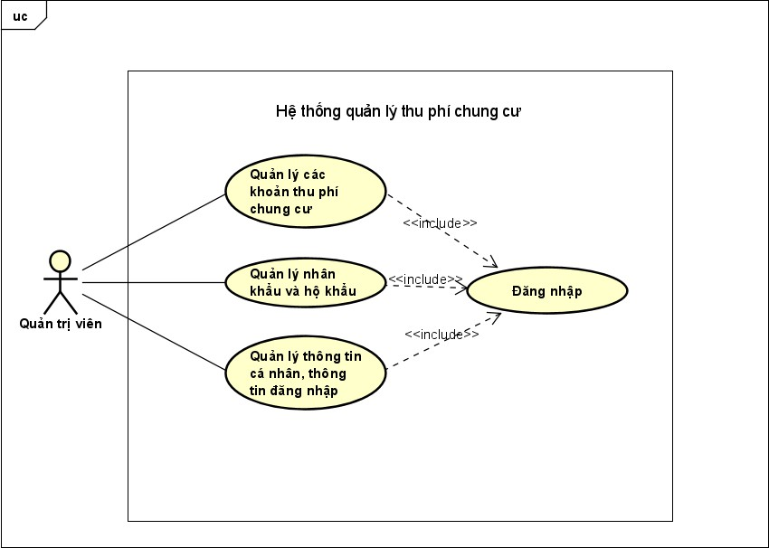

Các use case của quản trị viên trong biểu đồ use case tổng quan này là use case phức hợp của một nhóm các use case. Chi tiết về các use case phức này được đưa ra trong các biểu đồ phân rã ở phần sau.

### Biểu đồ use case phân rã mức 2

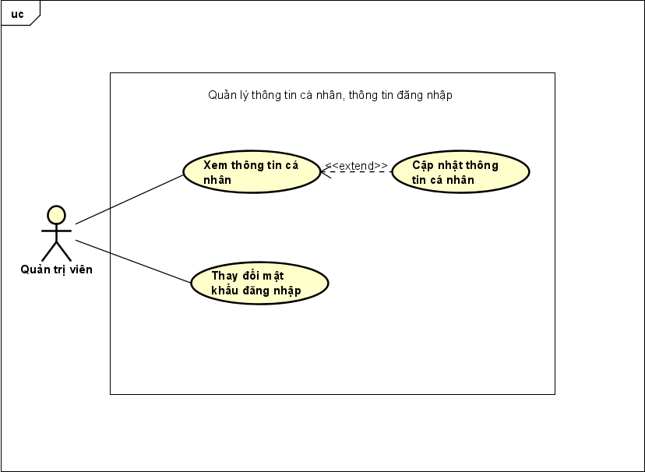Phân rã use case “Quản lý thông tin cá nhân, thông tin đăng nhập”

**Nhóm** **4** 20

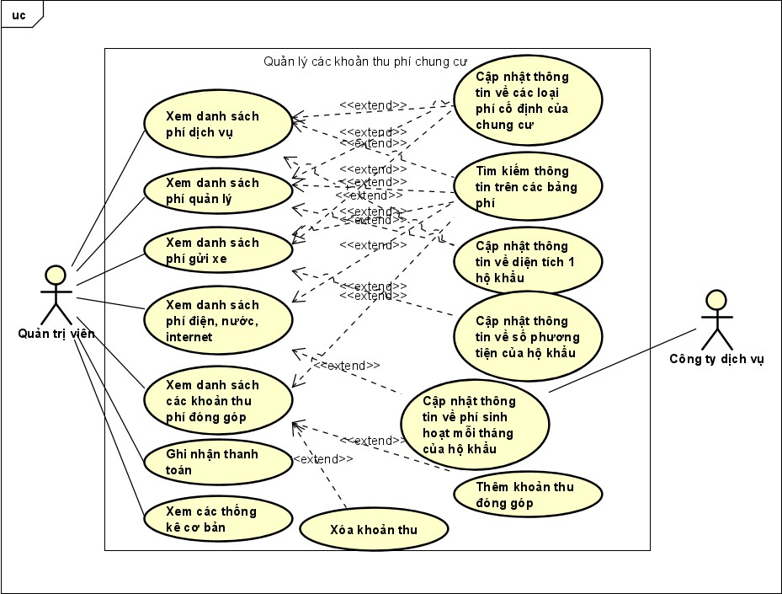Phân rã use case “Quản lý các khoản thu phí chung cư”:

[](https://www.studocu.com/vn?utm_campaign=shared-document&utm_source=studocu-document&utm_medium=social_sharing&utm_content=nhom-4-149468-bao-cao-btl)Phân rã use case “Quản lý nhân khẩu và hộ khẩu”:

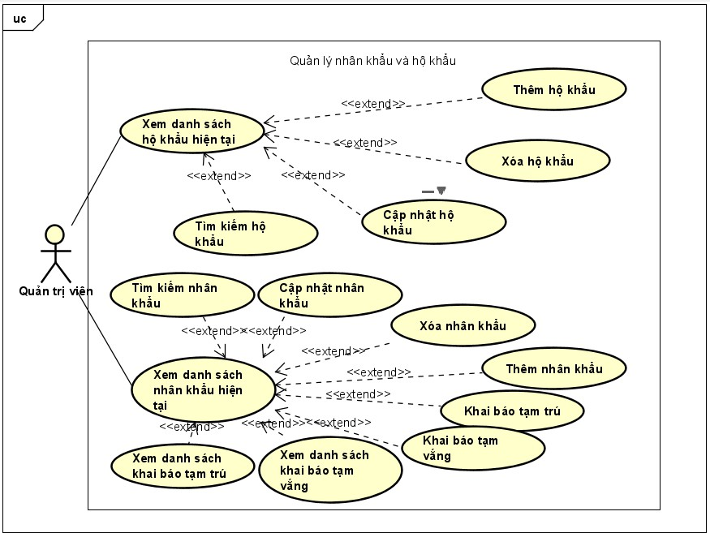

**Nhóm** **4** 21

## Đặc tả use case

***Đặc*** ***tả*** ***use*** ***case*** ***UC***01 “Đăng nhập”

|  |  |  |  |  |  |  |  |
| --- | --- | --- | --- | --- | --- | --- | --- |
| **Mã** **Use** **case** | UC01 | | | **Tên** **Use** **case** | Đăng nhập | | |
| **Tác** **nhân** | Quản trị viên | | | | | | |
| **Mô** **tả** | Đăng nhập vào hệ thống. | | | | | | |
| **Tiền** **điều** **kiện** | Không | | | | | | |
| **Luồng** **sự** **kiện** **chính**  (Thành công) |  | **STT** | **Thực** **hiện** **bởi** | | | **Hành** **động** |  |
| 1 | Quản trị viên | | | Nhập thông tin đăng nhập. |  |
| 2 | Hệ thống | | | Kiểm tra thông tin đăng nhập. |  |
| 3 | Hệ thống | | | Hiển thị giao diện Home sau khi đăng nhập vào hệ thống. |  |
| Luồng sự kiện thay thế |  | **STT** | **Thực** **hiện** **bởi** | | | **Hành** **động** |  |
| 3a | Hệ thống | | | Thông báo lỗi, yêu cầu quản trị viên nhập lại. |  |
| **Hậu** **điều** **kiện** | Không | | | | | | |

* Dữ liệu đầu vào của thông tin đăng nhập gồm các trường dữ liệu sau:

|  |  |  |  |  |  |
| --- | --- | --- | --- | --- | --- |
| **STT** | **Trường** **dữ** **liệu** | **Mô** **tả** | **Bắt** **buộc?** | **Điều** **kiện** **hợp** **lệ** | **Ví** **dụ** |
| **1.** | Username |  | Có |  | Hung |
| 2. | Mật khẩu |  | Có |  | ToiLa12#$ |

***Đặc*** ***tả*** ***use*** ***case*** ***UC02*** ***“Xem*** ***danh*** ***sách*** ***phí*** ***dịch*** ***vụ***”

|  |  |  |  |  |  |  |  |
| --- | --- | --- | --- | --- | --- | --- | --- |
| **Mã** **Use** **case** | UC02 | | | **Tên** **Use** **case** | Xem danh sách phí dịch vụ | | |
| **Tác** **nhân** | Quản trị viên | | | | | | |
| **Mô** **tả** | Hệ thống hiển thị ra màn hình bảng thu phí dịch vụ chung cư. | | | | | | |
| **Tiền** **điều** **kiện** | Không | | | | | | |
| **Luồng** **sự** **kiện** **chính**  (Thành công) |  | **STT** | **Thực** **hiện** **bởi** | | | **Hành** **động** |  |
| 1 | Quản trị viên | | | Nhấn vào mục “Phí dịch vụ”  trong “Khoản thu” trong SidePane. |  |
| 2 | Hệ thống | | | Hiển thị bảng các khoản phí dịch vụ. |  |

**Nhóm** **4** 22

|  |  |
| --- | --- |
| **Luồng** **sự** **kiện** **thay** **thế** | Không |
| **Hậu** **điều** **kiện** | Không |

***Đặc*** ***tả*** ***use*** ***case*** ***UC03*** ***“Xem*** ***danh*** ***sách*** ***phí*** ***quản*** ***lý***”

|  |  |  |  |  |  |  |  |
| --- | --- | --- | --- | --- | --- | --- | --- |
| **Mã** **Use** **case** | UC03 | | | **Tên** **Use** **case** | Xem danh sách phí quản lý. | | |
| **Tác** **nhân** | Quản trị viên | | | | | | |
| **Mô** **tả** | Hệ thống hiển thị ra màn hình bảng thu phí quản lý chung cư. | | | | | | |
| **Tiền** **điều** **kiện** | Không | | | | | | |
| **Luồng** **sự** **kiện** **chính**  (Thành công) |  | **STT** | **Thực** **hiện** **bởi** | | | **Hành** **động** |  |
| 1 | Quản trị viên | | | Nhấn vào mục “Phí quản lý” trong “Khoản thu” trong  SidePane. |  |
| 2 | Hệ thống | | | Hiển thị bảng thu phí quản lý chung cư. |  |
| **Luồng** **sự** **kiện** **thay** **thế** | Không | | | | | | |
| **Hậu** **điều** **kiện** | Không | | | | | | |

[](https://www.studocu.com/vn?utm_campaign=shared-document&utm_source=studocu-document&utm_medium=social_sharing&utm_content=nhom-4-149468-bao-cao-btl)***Đặc*** ***tả*** ***use*** ***case*** ***UC04*** ***“Xem*** ***danh*** ***sách*** ***phí*** ***gửi*** ***xe***”

|  |  |  |  |  |  |  |  |
| --- | --- | --- | --- | --- | --- | --- | --- |
| **Mã** **Use** **case** | UC04 | | | **Tên** **Use** **case** | Xem danh sách phí gửi xe | | |
| **Tác** **nhân** | Quản trị viên | | | | | | |
| **Mô** **tả** | Hệ thống hiển thị ra màn hình bảng thu phí quản lý gửi xe (v2.0). | | | | | | |
| **Tiền** **điều** **kiện** | Không | | | | | | |
| **Luồng** **sự** **kiện** **chính**  (Thành công) |  | **STT** | **Thực** **hiện** **bởi** | | | **Hành** **động** |  |
| 1 | Quản trị viên | | | Nhấn vào mục “Phí gửi xe” trong “Khoản thu” trong SidePane. |  |
| 2 | Hệ thống | | | Hiển thị bảng thu phí gửi xe chung cư. |  |
| **Luồng** **sự** **kiện** **thay** **thế** | Không | | | | | | |

**Nhóm** **4** 23

|  |  |
| --- | --- |
| **Hậu** **điều** **kiện** | Không |

#### Đặc tả use case UC05 “Xem danh sách phí điện, nước, internet”

|  |  |  |  |  |  |  |  |
| --- | --- | --- | --- | --- | --- | --- | --- |
| **Mã** **Use** **case** | UC05 | | | **Tên** **Use** **case** | Xem danh sách phí điện, nước, internet | | |
| **Tác** **nhân** | Quản trị viên | | | | | | |
| **Mô** **tả** | Hệ thống hiển thị ra màn hình bảng thu phí điện, nước, internet | | | | | | |
| **Tiền** **điều** **kiện** | Không | | | | | | |
| **Luồng** **sự** **kiện** **chính**  (Thành công) |  | **STT** | **Thực** **hiện** **bởi** | | | **Hành** **động** |  |
| 1 | Quản trị viên | | | Nhấn vào mục “Phí sinh hoạt” trong “Khoản thu” trong  SidePane. |  |
| 2 | Hệ thống | | | Hiển thị bảng thu phí điện, nước, internet. |  |
| **Luồng** **sự** **kiện** **thay** **thế** | Không | | | | | | |
| **Hậu** **điều** **kiện** | Không | | | | | | |

***Đặc*** ***tả*** ***use*** ***case*** ***UC06*** ***“Xem*** ***danh*** ***sách*** ***các*** ***khoản*** ***thu*** ***phí*** ***đóng*** ***góp***”

|  |  |  |  |  |  |  |
| --- | --- | --- | --- | --- | --- | --- |
| **Mã** **Use** **case** | UC06 | | **Tên** **Use** **case** | Xem danh sách các khoản thu phí đóng góp | | |
| **Tác** **nhân** | Quản trị viên | | | | | |
| **Mô** **tả** | Hệ thống hiển thị ra màn hình bảng các khoản thu phí đóng góp. | | | | | |
| **Tiền** **điều** **kiện** | Không | | | | | |
| **Luồng** **sự** **kiện** **chính**  (Thành công) |  | **STT** | **Thực** **hiện** **bởi** | | **Hành** **động** |  |
| 1 | Quản trị viên | | Nhấn vào mục “Phí đóng góp” trong “Khoản thu” trong  SidePane. |  |
| 2 | Hệ thống | | Hiển thị bảng thu phí đóng góp. |  |
| **Luồng** **sự** **kiện** **thay** **thế** | Không | | | | | |
| **Hậu** **điều** **kiện** | Không | | | | | |

**Nhóm** **4** 24

***Đặc*** ***tả*** ***use*** ***case*** ***UC07*** ***“Ghi*** ***nhận*** ***thanh*** ***toán***”

|  |  |  |  |  |  |  |  |
| --- | --- | --- | --- | --- | --- | --- | --- |
| **Mã** **Use** **case** | UC07 | | | **Tên** **Use** **case** | Ghi nhận thanh toán | | |
| **Tác** **nhân** | Quản trị viên | | | | | | |
| **Mô** **tả** | Hệ thống hiển thị giao diện ghi nhận thanh toán khi có người nộp tiền. | | | | | | |
| **Tiền** **điều** **kiện** | Không | | | | | | |
| **Luồng** **sự** **kiện** **chính**  (Thành công) |  | **STT** | **Thực** **hiện** **bởi** | | | **Hành** **động** |  |
| 1 | Quản trị viên | | | Chọn mục “Thanh toán” trong “Khoản thu”. |  |
| 2 | Hệ thống | | | Hiển thị giao diện ghi nhận thanh toán. |  |
| 3 | Quản trị viên | | | Điền đầy đủ thông tin trong giao  dịch và ấn “OK” |  |
| 4 | Hệ thống | | | Kiểm tra thông tin trong giao dịch  và thông báo “Ghi nhận thanh toán thành công”. |  |
| Luồng sự kiện thay thế |  | **STT** | **Thực** **hiện** **bởi** | | | **Hành** **động** |  |
| 4a | Hệ thống | | | Thông báo “Thông tin không hợp lệ do…” |  |
| **Hậu** **điều** **kiện** | Không | | | | | | |

* Dữ liệu đầu vào của thông tin ghi nhận thanh toán với các khoản thu: phí dịch vụ chung cư, phí quản lý chung cư, phí gửi xe, phí điện, nước, internet gồm các trường dữ liệu sau:

|  |  |  |  |  |  |
| --- | --- | --- | --- | --- | --- |
| **STT** | **Trường** **dữ** **liệu** | **Mô** **tả** | **Bắt** **buộc?** | **Điều** **kiện** **hợp** **lệ** | **Ví** **dụ** |
| 1 | Loại khoản thu | Tích chọn các khoản phí muốn thanh toán | Có |  | Phí dịch vụ chung cư |
| 2 | Mã hộ khẩu | Chọn từ danh sách mã hộ khẩu | Có |  | HK001 |
| 3 | Tháng nộp |  | Có |  | 2 (nộp tháng 2) hoặc  2-5 (nộp từ tháng 2  đến tháng 5) |

* Dữ liệu đầu vào của thông tin ghi nhận thanh toán với phí đóng góp gồm các trường dữ liệu sau:

[](https://www.studocu.com/vn?utm_campaign=shared-document&utm_source=studocu-document&utm_medium=social_sharing&utm_content=nhom-4-149468-bao-cao-btl)**Nhóm** **4** 25

|  |  |  |  |  |  |
| --- | --- | --- | --- | --- | --- |
| **STT** | **Trường** **dữ** **liệu** | **Mô** **tả** | **Bắt** **buộc?** | **Điều** **kiện** **hợp** **lệ** | **Ví** **dụ** |
| 1 | Mã hộ khẩu | Chọn từ danh sách mã hộ khẩu | Có |  | HK001 |
| 2 | Tên khoản thu | Chọn từ danh sách khoản thu phí đóng góp | Có |  | Quỹ nhân đạo |
| 3 | Số tiền nộp(VNĐ) |  | Có |  | 10,000 |

***Đặc*** ***tả*** ***use*** ***case*** ***UC08*** ***“Cập*** ***nhật*** ***thông*** ***tin*** ***về*** ***các*** ***loại*** ***phí*** ***cố*** ***định*** ***của*** ***chung*** ***cư***”

|  |  |  |  |  |  |  |  |
| --- | --- | --- | --- | --- | --- | --- | --- |
| **Mã** **Use** **case** | UC08 | | | **Tên** **Use** **case** | Cập nhật thông tin về các loại phí cố định của chung cư | | |
| **Tác** **nhân** | Quản trị viên | | | | | | |
| **Mô** **tả** | Hệ thống hiển thị các thông tin để chỉnh sửa về phí nếu quy định về phí được thay đổi. | | | | | | |
| **Tiền** **điều** **kiện** | Không | | | | | | |
| **Luồng** **sự** **kiện** **chính**  (Thành công) |  | **STT** | **Thực** **hiện** **bởi** | | | **Hành** **động** |  |
| 1 | Quản trị viên | | | Chọn phí muốn thay đổi thông tin trên màn hình chính. |  |
| 2 | Hệ thống | | | Hiển thị các thồng tin để quản trị viên nhập. |  |
| 3 | Quản trị viên | | | Nhập đầy đủ các thông tin về phí đang chỉnh sửa và ấn “Cập nhật” |  |
| 4 | Hệ thống | | | Kiểm tra thông tin vừa nhập xem đã hợp lệ hay chưa. |  |
| 5 | Hệ thống | | | Thông báo “Chỉnh sửa thông tin về phí thành công” ra màn hình. |  |
| Luồng sự kiện thay thế |  | **STT** | **Thực** **hiện** **bởi** | | | **Hành** **động** |  |
| 4a | Hệ thống | | | Thông báo lỗi, yêu cầu người dùng nhập lại thông tin sao cho  hợp lệ. |  |
| **Hậu** **điều** **kiện** | Không | | | | | | |

* Dữ liệu đầu vào của thông tin chỉnh sửa phí dịch vụ chung cư gồm các trường dữ liệu sau:

**Nhóm** **4** 26

|  |  |  |  |  |  |
| --- | --- | --- | --- | --- | --- |
| **STT** | **Trường** **dữ** **liệu** | **Mô** **tả** | **Bắt** **buộc?** | **Điều** **kiện** **hợp** **lệ** | **Ví** **dụ** |
| 1 | Giá phí dịch vụ chung cư mới  (m^2/tháng) |  | Có | Số thực dương | 14,500 |

* Dữ liệu đầu vào của thông tin chỉnh sửa phí quản lý chung cư gồm các trường dữ liệu sau:

|  |  |  |  |  |  |
| --- | --- | --- | --- | --- | --- |
| **STT** | **Trường** **dữ** **liệu** | **Mô** **tả** | **Bắt** **buộc?** | **Điều** **kiện** **hợp** **lệ** | **Ví** **dụ** |
| 1 | Giá phí quản lý chung cư mới  (m^2/tháng) |  | Có | Số thực dương | 8,000 |

* Dữ liệu đầu vào của thông tin chỉnh sửa phí gửi xe gồm các trường dữ liệu sau:

|  |  |  |  |  |  |
| --- | --- | --- | --- | --- | --- |
| **STT** | **Trường** **dữ** **liệu** | **Mô** **tả** | **Bắt** **buộc?** | **Điều** **kiện** **hợp** **lệ** | **Ví** **dụ** |
| 1 | Giá vé xe máy mới  (xe/tháng) |  | Có | Số thực dương | 80,000 |
| 2 | Giá vé ô tô mới  (xe/tháng) |  | Có | Số thực dương | 1,300,000 |
| 3 | Giá vé xe đạp, xe đạp điện mới  (xe/tháng) |  | Có | Số thực dương | 60,000 |

[](https://www.studocu.com/vn?utm_campaign=shared-document&utm_source=studocu-document&utm_medium=social_sharing&utm_content=nhom-4-149468-bao-cao-btl)***Đặc*** ***tả*** ***use*** ***case*** ***UC09*** ***“Tìm*** ***kiếm*** ***thông*** ***tin*** ***trên*** ***các*** ***bảng*** ***phí***”

|  |  |  |  |  |  |  |  |
| --- | --- | --- | --- | --- | --- | --- | --- |
| **Mã** **Use** **case** | UC09 | | | **Tên** **Use** **case** | Tìm kiếm thông tin trên các bảng phí | | |
| **Tác** **nhân** | Quản trị viên | | | | | | |
| **Mô** **tả** | Hệ thống thực hiện tìm kiếm thông tin cần thiết để dễ dàng cập nhật trạng thái thanh toán khi có người nộp tiền. | | | | | | |
| **Tiền** **điều** **kiện** | Không | | | | | | |
| **Luồng** **sự** **kiện** **chính** |  | **STT** | **Thực** **hiện** **bởi** | | | **Hành** **động** |  |
| 1 | Quản trị viên | | | Tìm kiếm dựa vào thanh SearchBar. |  |

**Nhóm** **4** 27

|  |  |  |  |  |  |
| --- | --- | --- | --- | --- | --- |
| (Thành công) |  | 2 | Hệ thống | Hiển thị các thồng tin về phí liên quan để chủ hộ vừa tìm. |  |
| Luồng sự kiện thay thế |  | **STT** | **Thực** **hiện** **bởi** | **Hành** **động** |  |
| 2a | Hệ thống | Không có tồn tại thông tin cần tìm thì không hiển thị |  |
| **Hậu** **điều** **kiện** | Không | | | | |

***Đặc*** ***tả*** ***use*** ***case*** ***UC10*** ***“Cập*** ***nhật*** ***thông*** ***tin*** ***về*** ***phí*** ***sinh*** ***hoạt*** ***mỗi*** ***tháng*** ***của*** ***hộ*** ***khẩu***”

|  |  |  |  |  |  |  |  |
| --- | --- | --- | --- | --- | --- | --- | --- |
| **Mã** **Use** **case** | UC10 | | | **Tên** **Use** **case** | Cập nhật thông tin về phí sinh hoạt mỗi tháng của hộ khẩu | | |
| **Tác** **nhân** | Quản trị viên, công ty dịch vụ | | | | | | |
| **Mô** **tả** | Hệ thống cho phép quản trị viên cập nhật bảng để cập nhật phí điện, nước, internet dựa vào thông tin từ nhà cung cấp. | | | | | | |
| **Tiền** **điều** **kiện** | Không | | | | | | |
| **Luồng** **sự** **kiện** **chính**  (Thành công) |  | **STT** | **Thực** **hiện** **bởi** | | | **Hành** **động** |  |
| 1 | Quản trị viên | | | Chọn “Phí sinh hoạt” từ màn hình chính. |  |
| 2 | Hệ thống | | | Cho phép quản trị viên cập nhật  phí điện, nước, internet của hộ khẩu trong tháng hiện tại |  |
| 3 | Quản trị viên | | | Nhập thông tin về phí điện, nước, internet và ấn “Cập nhật” |  |
| 4 | Hệ thống | | | Các thông tin vừa nhập được hệ thống kiểm tra là hợp lệ và thông báo “Cập nhật phí thành công” ra  màn hình. |  |
| Luồng sự kiện thay thế |  | **STT** | **Thực** **hiện** **bởi** | | | **Hành** **động** |  |
| 4a | Hệ thống | | | Hiện thị thông báo “không hợp lệ” tại ô không hợp lệ. |  |
| **Hậu** **điều** **kiện** | Không | | | | | | |

***Đặc*** ***tả*** ***use*** ***case*** ***UC11*** ***“Cập*** ***nhật*** ***thông*** ***tin*** ***về*** ***diện*** ***tích*** ***hộ*** ***của*** ***1*** ***hộ*** ***khẩu***”

|  |  |  |  |
| --- | --- | --- | --- |
| **Mã** **Use** **case** | UC10 | **Tên** **Use** **case** | Cập nhật thông tin về diện tích hộ của 1 hộ khẩu |
| **Tác** **nhân** | Quản trị viên, công ty dịch vụ | | |
| **Mô** **tả** | Hệ thống cho phép quản trị viên cập nhật diện tích hộ của 1 hộ | | |

**Nhóm** **4** 28

|  |  |  |  |  |  |
| --- | --- | --- | --- | --- | --- |
|  | khẩu. | | | | |
| **Tiền** **điều** **kiện** | Không | | | | |
| **Luồng** **sự** **kiện** **chính**  (Thành công) |  | **STT** | **Thực** **hiện** **bởi** | **Hành** **động** |  |
| 1 | Quản trị viên | Chọn “Phí dịch vụ” hoặc “Phí quản lý” từ màn hình chính. |  |
| 2 | Hệ thống | Cho phép quản trị viên cập nhật diện tích hộ của hộ khẩu. |  |
| 3 | Quản trị viên | Nhập thông tin về diện tích hộ mới và ấn “Cập nhật” |  |
| 4 | Hệ thống | Các thông tin vừa nhập được hệ thống kiểm tra là hợp lệ và thông  báo “Cập nhật diện tích hộ thành công” ra màn hình. |  |
| Luồng sự kiện thay thế |  | **STT** | **Thực** **hiện** **bởi** | **Hành** **động** |  |
| 4a | Hệ thống | Hiện thị thông báo “không hợp lệ” tại ô không hợp lệ. |  |
| **Hậu** **điều** **kiện** | Không | | | | |

[](https://www.studocu.com/vn?utm_campaign=shared-document&utm_source=studocu-document&utm_medium=social_sharing&utm_content=nhom-4-149468-bao-cao-btl)***Đặc*** ***tả*** ***use*** ***case*** ***UC12*** ***“Cập*** ***nhật*** ***thông*** ***tin*** ***về*** ***số*** ***phương*** ***tiện*** ***của*** ***hộ*** ***khẩu***”

|  |  |  |  |  |  |  |  |
| --- | --- | --- | --- | --- | --- | --- | --- |
| **Mã** **Use** **case** | UC10 | | | **Tên** **Use** **case** | Cập nhật thông tin về số phương tiện của hộ khẩu | | |
| **Tác** **nhân** | Quản trị viên, công ty dịch vụ | | | | | | |
| **Mô** **tả** | Hệ thống cho phép quản trị viên cập nhật thông tin về số phương tiện của 1 hộ khẩu. | | | | | | |
| **Tiền** **điều** **kiện** | Không | | | | | | |
| **Luồng** **sự** **kiện** **chính**  (Thành công) |  | **STT** | **Thực** **hiện** **bởi** | | | **Hành** **động** |  |
| 1 | Quản trị viên | | | Chọn “Phí gửi xe” từ màn hình chính. |  |
| 2 | Hệ thống | | | Cho phép quản trị viên cập nhật  thông tin về số phương tiện của 1 hộ khẩu. |  |
| 3 | Quản trị viên | | | Nhập thông tin về số xe máy, số ô tô và số xe đạp và ấn “Cập nhật” |  |
| 4 | Hệ thống | | | Các thông tin vừa nhập được hệ thống kiểm tra là hợp lệ và thông báo “Cập nhật thành công” ra màn  hình. |  |
| Luồng sự |  | **STT** | **Thực** **hiện** **bởi** | | | **Hành** **động** |  |
| 4a | Hệ thống | | | Hiện thị thông báo “không hợp lệ” |  |

**Nhóm** **4** 29

|  |  |  |  |  |  |
| --- | --- | --- | --- | --- | --- |
| kiện thay thế |  |  |  | tại ô không hợp lệ. |  |
|  | | | | |
| **Hậu** **điều** **kiện** | Không | | | | |

***Đặc*** ***tả*** ***use*** ***case*** ***UC13*** ***“Thêm*** ***khoản*** ***thu*** ***đóng*** ***góp***”

|  |  |  |  |  |  |  |  |
| --- | --- | --- | --- | --- | --- | --- | --- |
| **Mã** **Use** **case** | UC13 | | | **Tên** **Use** **case** | Thêm khoản thu đóng góp | | |
| **Tác** **nhân** | Quản trị viên | | | | | | |
| **Mô** **tả** | Hệ thống thực hiện kiểm tra và thêm mới 1 khoản thu đóng góp nếu hợp lệ. | | | | | | |
| **Tiền** **điều** **kiện** | Không | | | | | | |
| **Luồng** **sự** **kiện** **chính**  (Thành công) |  | **STT** | **Thực** **hiện** **bởi** | | | **Hành** **động** |  |
| 1 | Quản trị viên | | | Chọn “Phí đóng góp” từ màn hình chỉnh. |  |
| 2 | Hệ thống | | | Hiển thị các thông tin cần nhập về khoản thu cần thêm. |  |
| 3 | Quản trị viên | | | Nhập thông tin về khoản thu đóng góp mới. |  |
| 4 | Hệ thống | | | Các thông tin vừa nhập được hệ thống kiểm tra là hợp lệ và thông  báo “Thêm khoản thu đóng góp mới thành công” ra màn hình. |  |
| Luồng sự kiện thay thế |  | **STT** | **Thực** **hiện** **bởi** | | | **Hành** **động** |  |
| 4a | Hệ thống | | | Hiện thị thông báo lỗi, yêu cầu quản trị viên nhập lại. |  |
| **Hậu** **điều** **kiện** | Không | | | | | | |

* Dữ liệu đầu vào của thông tin khoản thu mới gồm các trường dữ liệu sau:

|  |  |  |  |  |  |
| --- | --- | --- | --- | --- | --- |
| **STT** | **Trường** **dữ** **liệu** | **Mô** **tả** | **Bắt** **buộc?** | **Điều** **kiện** **hợp** **lệ** | **Ví** **dụ** |
| 1 | Tên khoản thu |  | Có |  | Quỹ khuyến học |
| 2 | Số tiền gợi ý |  | Có |  | 50000 |

***Đặc*** ***tả*** ***use*** ***case*** ***UC14*** ***“Xóa*** ***khoản*** ***thu***”

|  |  |  |  |
| --- | --- | --- | --- |
| **Mã** **Use** **case** | UC14 | **Tên** **Use** **case** | Xóa khoản thu |

**Nhóm** **4** 30

|  |  |  |  |  |  |
| --- | --- | --- | --- | --- | --- |
| **Tác** **nhân** | Quản trị viên | | | | |
| **Mô** **tả** | Hệ thống thực hiện tìm kiếm và xóa 1 khoản thu nếu hợp lệ. | | | | |
| **Tiền** **điều** **kiện** | Không | | | | |
| **Luồng** **sự** **kiện** **chính**  (Thành công) |  | **STT** | **Thực** **hiện** **bởi** | **Hành** **động** |  |
| 1 | Quản trị viên | Chọn “Phí đóng góp” từ màn hình chính. |  |
| 2 | Hệ thống | Chọn khoản thu cần xóa trên bảng. |  |
| 3 | Hệ thống | Hiện thị thông báo “Bạn có chắc  chắn muốn xóa …”. |  |
| 4 | Quản trị viên | Chọn “OK”. |  |
| 5 | Hệ thống | Hiển thị thông báo “Xóa … thành công” ra màn hình. |  |
| **Luồng** **sự** **kiện** **thay** **thế** | Không | | | | |
| **Hậu** **điều** **kiện** | Không | | | | |

***Đặc*** ***tả*** ***use*** ***case*** ***UC15*** ***“Xem*** ***các*** ***thống*** ***kê*** ***cơ*** ***bản***”

|  |  |  |  |  |  |  |  |
| --- | --- | --- | --- | --- | --- | --- | --- |
| **Mã** **Use** **case** | UC15 | | | **Tên** **Use** **case** | Xem các thống kê cơ bản | | |
| **Tác** **nhân** | Quản trị viên | | | | | | |
| **Mô** **tả** | Hệ thống hiển thị các thống kê theo yêu cầu của người sử dụng | | | | | | |
| **Tiền** **điều** **kiện** | Không | | | | | | |
| **Luồng** **sự** **kiện** **chính**  (Thành công) |  | **STT** | **Thực** **hiện** **bởi** | | | **Hành** **động** |  |
| 1 | Quản trị viên | | | Nhấn vào mục “Thống kê” trong “Khoản thu” |  |
| 2 | Hệ thống | | | Hiển thị các thống kê |  |
| **Luồng** **sự** **kiện** **thay** **thế** | Không | | | | | | |
| **Hậu** **điều** **kiện** | Không | | | | | | |

***Đặc*** ***tả*** ***use*** ***case*** ***UC16*** ***“Xem*** ***danh*** ***sách*** ***hộ*** ***khẩu*** ***hiện*** ***tại***”

|  |  |  |  |
| --- | --- | --- | --- |
| **Mã** **Use** **case** | UC16 | **Tên** **Use** **case** | Xem danh sách hộ khẩu hiện tại |

[](https://www.studocu.com/vn?utm_campaign=shared-document&utm_source=studocu-document&utm_medium=social_sharing&utm_content=nhom-4-149468-bao-cao-btl)**Nhóm** **4** 31

|  |  |  |  |  |  |
| --- | --- | --- | --- | --- | --- |
| **Tác** **nhân** | Quản trị viên | | | | |
| **Mô** **tả** | Hệ thống hiển thị danh sách hộ khẩu đang sinh sống trong chung cư. | | | | |
| **Tiền** **điều** **kiện** | Không | | | | |
| **Luồng** **sự** **kiện** **chính**  (Thành công) |  | **STT** | **Thực** **hiện** **bởi** | **Hành** **động** |  |
| 1 | Quản trị viên | Nhấn vào mục “Hộ khẩu” trong mục “Dân cư” |  |
| 2 | Hệ thống | Hiển thị danh sách hộ khẩu đang sinh sống trong chung cư. |  |
| **Luồng** **sự** **kiện** **thay** **thế** | Không | | | | |
| **Hậu** **điều** **kiện** | Không | | | | |

***Đặc*** ***tả*** ***use*** ***case*** ***UC17*** ***“Tìm*** ***kiếm*** ***hộ*** ***khẩu***”

|  |  |  |  |  |  |  |  |
| --- | --- | --- | --- | --- | --- | --- | --- |
| **Mã** **Use** **case** | UC17 | | | **Tên** **Use** **case** | Tìm kiếm hộ khẩu | | |
| **Tác** **nhân** | Quản trị viên | | | | | | |
| **Mô** **tả** | Hệ thống tìm kiếm hộ khẩu theo mã hộ/tên chủ hộ rồi hiển thị ra màn hình. | | | | | | |
| **Tiền** **điều** **kiện** | Không | | | | | | |
| **Luồng** **sự** **kiện** **chính**  (Thành công) |  | **STT** | **Thực** **hiện** **bởi** | | | **Hành** **động** |  |
| 1 | Quản trị viên | | | Tìm kiếm dựa vào thanh SearchBar. |  |
| 2 | Hệ thống | | | Hiển thị các thồng tin về hộ khẩu cần tìm |  |
| **Luồng** **sự** **kiện** **thay** **thế** |  | **STT** | **Thực** **hiện** **bởi** | | | **Hành** **động** |  |
| 2a | Hệ thống | | | Không hiển thị gì nếu không tìm thấy |  |
| **Hậu** **điều** **kiện** | Không | | | | | | |

***Đặc*** ***tả*** ***use*** ***case*** ***UC18*** ***“Cập*** ***nhật*** ***hộ*** ***khẩu***”

|  |  |  |  |
| --- | --- | --- | --- |
| **Mã** **Use** **case** | UC18 | **Tên** **Use** **case** | Cập nhật hộ khẩu |
| **Tác** **nhân** | Quản trị viên | | |

**Nhóm** **4** 32

|  |  |  |  |  |  |
| --- | --- | --- | --- | --- | --- |
| **Mô** **tả** | Hệ thống cho phép người dùng chỉnh sửa thông tin trong danh sách hộ khẩu. | | | | |
| **Tiền** **điều** **kiện** | Không | | | | |
| **Luồng** **sự** **kiện** **chính**  (Thành công) |  | **STT** | **Thực** **hiện** **bởi** | **Hành** **động** |  |
| 1 | Quản trị viên | Nhập thông tin cần thiết trong  form cập nhật hộ khẩu và ấn “Cập nhật”. |  |
| 2 | Hệ thống | Thông tin vừa cập nhật là hợp lệ, đưa ra thông báo “Cập nhật hộ  khẩu thành công” ra màn hình. |  |
| Luồng sự kiện thay thế |  | **STT** | **Thực** **hiện** **bởi** | **Hành** **động** |  |
| 4a | Hệ thống | Hiện thị thông báo “không hợp lệ” tại ô không hợp lệ. |  |
| **Hậu** **điều** **kiện** | Không | | | | |

* Dữ liệu đầu vào của thông tin hộ khẩu cần cập nhật gồm các trường dữ liệu sau:

|  |  |  |  |  |  |
| --- | --- | --- | --- | --- | --- |
| **STT** | **Trường** **dữ** **liệu** | **Mô** **tả** | **Bắt** **buộc?** | **Điều** **kiện** **hợp** **lệ** | **Ví** **dụ** |
| 1 | Mã hộ khẩu |  | Có |  |  |
| 2 | Địa chỉ |  | Có |  |  |
| 3 | Ngày lập |  | Có |  |  |
| 4 | Ngày chuyển đi |  | Có |  |  |
| 5 | Lý do chuyển |  | Có |  |  |

[](https://www.studocu.com/vn?utm_campaign=shared-document&utm_source=studocu-document&utm_medium=social_sharing&utm_content=nhom-4-149468-bao-cao-btl)***Đặc*** ***tả*** ***use*** ***case*** ***UC19*** ***“Xóa*** ***hộ*** ***khẩu***”

|  |  |  |  |  |  |  |  |
| --- | --- | --- | --- | --- | --- | --- | --- |
| **Mã** **Use** **case** | UC19 | | | **Tên** **Use** **case** | Xóa hộ khẩu | | |
| **Tác** **nhân** | Quản trị viên | | | | | | |
| **Mô** **tả** | Hệ thống xóa 1 hộ khẩu ra khỏi danh sách | | | | | | |
| **Tiền** **điều** **kiện** | Không | | | | | | |
| **Luồng** **sự** **kiện** **chính**  (Thành công) |  | **STT** | **Thực** **hiện** **bởi** | | | **Hành** **động** |  |
| 1 | Quản trị viên | | | Chọn dòng chứa hộ khẩu cần xóa và chọn chức năng “Xóa hộ  khẩu”. |  |
| 2 | Hệ thống | | | Hiển thị thông báo “Bạn có chắc chắn muốn xóa hộ khẩu này”. |  |

**Nhóm** **4** 33

|  |  |  |  |  |  |
| --- | --- | --- | --- | --- | --- |
|  |  | 3 | Quản trị viên | Chọn “OK” |  |
| 4 | Hệ thống | Thông báo “Xóa hộ khẩu thành công” ra màn hình. |  |
| Luồng sự kiện thay thế |  | **STT** | **Thực** **hiện** **bởi** | **Hành** **động** |  |
| 2a | Hệ thống | Thông báo “Chưa chọn hộ khẩu để xóa”. |  |
| **Hậu** **điều** **kiện** | Không | | | | |

***Đặc*** ***tả*** ***use*** ***case*** ***UC20*** ***“Thêm*** ***hộ*** ***khẩu***”

|  |  |  |  |  |  |  |  |
| --- | --- | --- | --- | --- | --- | --- | --- |
| **Mã** **Use** **case** | UC20 | | | **Tên** **Use** **case** | Thêm hộ khẩu | | |
| **Tác** **nhân** | Quản trị viên | | | | | | |
| **Mô** **tả** | Hệ thống thực hiện kiểm tra và thêm mới 1 hộ khẩu nếu hợp lệ | | | | | | |
| **Tiền** **điều** **kiện** | Không | | | | | | |
| **Luồng** **sự** **kiện** **chính**  **(Thành** **cô**ng) |  | **STT** | **Thực** **hiện** **bởi** | | | **Hành** **động** |  |
| 1 | Quản trị viên | | | Điền đầy đủ các thông tin cần thiết trong form thêm hộ khẩu |  |
| 2 | Hệ thống | | | Các thông tin được kiểm tra là hợp lệ và thông báo “Thêm hộ  khẩu thành công” ra màn hình. |  |
| Luồng sự kiện thay thế |  | **STT** | **Thực** **hiện** **bởi** | | | **Hành** **động** |  |
| 4a | Hệ thống | | | Thông báo “Thêm hộ khẩu mới không thành công do…”. |  |
| **Hậu** **điều** **kiện** | Không | | | | | | |

* Dữ liệu đầu vào của thông tin hộ khẩu cần thêm gồm các trường dữ liệu sau:

|  |  |  |  |  |  |
| --- | --- | --- | --- | --- | --- |
| **STT** | **Trường** **dữ** **liệu** | **Mô** **tả** | **Bắt** **buộc?** | **Điều** **kiện** **hợp** **lệ** | **Ví** **dụ** |
| 1 | Mã hộ khẩu |  | Có |  |  |
| 2 | Địa chỉ |  | Có |  |  |
| 3 | Ngày lập |  | Có |  |  |
| 4 | Ngày chuyển đi |  | Có |  |  |
| 5 | Lý do chuyển |  | Có |  |  |

**Nhóm** **4** 34

***Đặc*** ***tả*** ***use*** ***case*** ***UC21*** “Xem danh sách nhân khẩu hiện tại”

|  |  |  |  |  |  |  |  |
| --- | --- | --- | --- | --- | --- | --- | --- |
| **Mã** **Use** **case** | UC21 | | | **Tên** **Use** **case** | Xem danh sách nhân khẩu hiện tại | | |
| **Tác** **nhân** | Quản trị viên | | | | | | |
| **Mô** **tả** | Hệ thống hiển thị danh sách nhân khẩu đang sinh sống trong chung cư. | | | | | | |
| **Tiền** **điều** **kiện** | Không | | | | | | |
| **Luồng** **sự** **kiện** **chính**  (Thành công) |  | **STT** | **Thực** **hiện** **bởi** | | | **Hành** **động** |  |
| 1 | Quản trị viên | | | Nhấn vào mục “Nhân khẩu” trong mục “Dân cư” |  |
| 2 | Hệ thống | | | Hiển thị danh sách nhân khẩu đang sinh sống trong chung cư. |  |
| **Luồng** **sự** **kiện** **thay** **thế** | Không | | | | | | |
| **Hậu** **điều** **kiện** | Không | | | | | | |

[](https://www.studocu.com/vn?utm_campaign=shared-document&utm_source=studocu-document&utm_medium=social_sharing&utm_content=nhom-4-149468-bao-cao-btl)***Đặc*** ***tả*** ***use*** ***case*** ***UC22*** ***“Tìm*** ***kiếm*** ***nhân*** ***khẩu***”

|  |  |  |  |  |  |  |  |
| --- | --- | --- | --- | --- | --- | --- | --- |
| **Mã** **Use** **case** | UC22 | | | **Tên** **Use** **case** | Tìm kiếm nhân khẩu | | |
| **Tác** **nhân** | Quản trị viên | | | | | | |
| **Mô** **tả** | Hệ thống tìm kiếm nhân khẩu theo tên nhân khẩu/mã nhân khẩu rồi hiển thị ra màn hình. | | | | | | |
| **Tiền** **điều** **kiện** | Không | | | | | | |
| **Luồng** **sự** **kiện** **chính**  (Thành công) |  | **ST** | **Thực** **hiện** **bởi** | | | **Hành** **động** |  |
| 1 | Quản trị viên | | | Tìm kiếm dựa vào thanh SearchBar. |  |
| 2 | Hệ thống | | | Hiển thị các thồng tin về nhân khẩu cần tìm |  |
| Luồng sự kiện thay thế |  | **STT** | **Thực** **hiện** **bởi** | | | **Hành** **động** |  |
| 2a | Hệ thống | | | Không hiển thị gì nếu không tìm thấy |  |
| **Hậu** **điều** **kiện** | Không | | | | | | |

**Nhóm** **4** 35

***Đặc*** ***tả*** ***use*** ***case*** ***UC23*** ***“Cập*** ***nhật*** ***nhân*** ***khẩu***”

|  |  |  |  |  |  |  |  |
| --- | --- | --- | --- | --- | --- | --- | --- |
| **Mã** **Use** **case** | UC23 | | | **Tên** **Use** **case** | Cập nhật nhân khẩu | | |
| **Tác** **nhân** | Quản trị viên | | | | | | |
| **Mô** **tả** | Hệ thống cho phép người dùng chỉnh sửa thông tin trong danh sách nhân khẩu. | | | | | | |
| **Tiền** **điều** **kiện** | Không | | | | | | |
| **Luồng** **sự** **kiện** **chính**  (Thành công) |  | **STT** | **Thực** **hiện** **bởi** | | | **Hành** **động** |  |
| 1 | Quản trị viên | | | Nhập thông tin cần thiết trong  form cập nhật nhân khẩu và ấn “Lưu”. |  |
| 2 | Hệ thống | | | Thông tin vừa cập nhật là hợp lệ, đưa ra thông báo “Cập nhật nhân  khẩu thành công” ra màn hình. |  |
| Luồng sự kiện thay thế |  | **STT** | **Thực** **hiện** **bởi** | | | **Hành** **động** |  |
| 2a | Hệ thống | | | Hiện thị thông báo “không hợp lệ” tại ô không hợp lệ. |  |
| **Hậu** **điều** **kiện** | Không | | | | | | |

* Dữ liệu đầu vào của thông tin nhân khẩu cần cập nhật gồm các trường dữ liệu sau:

|  |  |  |  |  |  |
| --- | --- | --- | --- | --- | --- |
| **STT** | **Trường** **dữ** **liệu** | **Mô** **tả** | **Bắt** **buộc?** | **Điều** **kiện** **hợp** **lệ** | **Ví** **dụ** |
| 1 | Mã hộ khẩu |  | Có |  |  |
| 2 | Họ và tên |  | Có |  |  |
| 3 | Tuổi |  | Có |  |  |
| 4 | Giới tính |  | Có |  |  |
| 5 | Số CCCD/CMND |  | Có |  |  |
| 6 | Số điện thoại |  | Có |  |  |
| 7 | Quan hệ với chủ hộ |  | Có |  |  |

#### Đặc tả use case UC24 “Xóa nhân khẩu”

|  |  |  |  |
| --- | --- | --- | --- |
| **Mã** **Use** **case** | UC24 | **Tên** **Use** **case** | Xóa nhân khẩu |
| **Tác** **nhân** | Quản trị viên | | |
| **Mô** **tả** | Hệ thống xóa 1 nhân khẩu ra khỏi danh sách | | |

**Nhóm** **4** 36

|  |  |  |  |  |  |
| --- | --- | --- | --- | --- | --- |
| **Tiền** **điều** **kiện** | Không | | | | |
| **Luồng** **sự** **kiện** **chính**  (Thành công) |  | **STT** | **Thực** **hiện** **bởi** | **Hành** **động** |  |
| 1 | Quản trị viên | Chọn dòng chứa nhân khẩu cần  xóa và chọn chức năng “Xóa nhân khẩu”. |  |
| 2 | Hệ thống | Hiển thị thông báo “Bạn có chắc chắn muốn xóa nhân khẩu này”. |  |
| 3 | Quản trị viên | Chọn “OK” |  |
| 4 | Hệ thống | Thông báo “Xóa nhân khẩu thành công” ra màn hình. |  |
| Luồng sự kiện thay thế |  | **STT** | **Thực** **hiện** **bởi** | **Hành** **động** |  |
| 2a | Hệ thống | Thông báo “Chưa chọn nhân khẩu để xóa”. |  |
| **Hậu** **điều** **kiện** | Không | | | | |

***Đặc*** ***tả*** ***use*** ***case*** ***UC25*** ***“Thêm*** ***nhân*** ***khẩu***”

|  |  |  |  |  |  |  |  |
| --- | --- | --- | --- | --- | --- | --- | --- |
| **Mã** **Use** **case** | UC25 | | | **Tên** **Use** **case** | Thêm nhân khẩu | | |
| **Tác** **nhân** | Quản trị viên | | | | | | |
| **Mô** **tả** | Hệ thống thực hiện kiểm tra và thêm mới 1 nhân khẩu nếu hợp lệ | | | | | | |
| **Tiền** **điều** **kiện** | Phải tồn tại nhân khẩu có mã CCCD không trùng trong cơ sở dữ liệu và tồn tại MaHoKhau trong bảng HoKhau | | | | | | |
| **Luồng** **sự** **kiện** **chính**  (Thành công) |  | **STT** | **Thực** **hiện** **bởi** | | | **Hành** **động** |  |
| 1 | Quản trị viên | | | Điền đầy đủ các thông tin cần thiết trong form thêm nhân khẩu  mới |  |
| 2 | Hệ thống | | | Các thông tin được kiểm tra là  hợp lệ và thông báo “Thêm nhân khẩu thành công” ra màn hình. |  |
| Luồng sự kiện thay thế |  | **STT** | **Thực** **hiện** **bởi** | | | **Hành** **động** |  |
| 2a | Hệ thống | | | Thông báo “Thêm nhân khẩu mới không thành công do…”. |  |
| **Hậu** **điều** **kiện** | Không | | | | | | |

[](https://www.studocu.com/vn?utm_campaign=shared-document&utm_source=studocu-document&utm_medium=social_sharing&utm_content=nhom-4-149468-bao-cao-btl)* Dữ liệu đầu vào của thông tin nhân khẩu cần thêm gồm các trường dữ liệu sau:

|  |  |  |  |  |  |
| --- | --- | --- | --- | --- | --- |
| **STT** | **Trường** **dữ** **liệu** | **Mô** **tả** | **Bắt** **buộc?** | **Điều** **kiện** **hợp** **lệ** | **Ví** **dụ** |
| 1 | Mã hộ khẩu |  |  |  |  |

**Nhóm** **4** 37

|  |  |  |  |  |  |
| --- | --- | --- | --- | --- | --- |
| 2 | Họ và tên |  | Có |  |  |
| 3 | Tuổi |  | Có |  |  |
| 4 | Giới tính |  | Có |  |  |
| 5 | Số CCCD/CMND |  | Có |  |  |
| 6 | Số điện thoại |  | Có |  |  |
| 7 | Quan hệ với chủ hộ |  |  |  |  |

***Đặc*** ***tả*** ***use*** ***case*** ***UC26*** ***“Khai*** ***báo*** ***tạm*** ***trú***”

|  |  |  |  |  |  |  |  |
| --- | --- | --- | --- | --- | --- | --- | --- |
| **Mã** **Use** **case** | UC26 | | | **Tên** **Use** **case** | Khai báo tạm trú | | |
| **Tác** **nhân** | Quản trị viên | | | | | | |
| **Mô** **tả** | Hệ thống khai báo tạm trú cho nhân khẩu, thông báo ra màn hình | | | | | | |
| **Tiền** **điều** **kiện** | Không | | | | | | |
| **Luồng** **sự** **kiện** **chính**  **(Thàn**h công) |  | **STT** | **Thực** **hiện** **bởi** | | | **Hành** **động** |  |
| 1 | Quản trị viên | | | Nhập thông tin cần thiết trong form khai báo tạm trú và ấn “Khai  báo tạm trú”. |  |
| 2 | Hệ thống | | | Thông tin vừa cập nhật là hợp lệ,  đưa ra thông báo “Khai báo tạm trú thành công” ra màn hình. |  |
| **Luồng** **sự** **kiện** thay thế |  | **STT** | **Thực** **hiện** **bởi** | | | **Hành** **động** |  |
| 2a | Hệ thống | | | Hiện thị thông báo “không hợp lệ do…” |  |
| **Hậu** **điều** **kiện** | Không | | | | | | |

* Dữ liệu đầu vào của thông tin nhân khẩu cần cập nhật gồm các trường dữ liệu sau:

|  |  |  |  |  |  |
| --- | --- | --- | --- | --- | --- |
| **STT** | **Trường** **dữ** **liệu** | **Mô** **tả** | **Bắt** **buộc?** | **Điều** **kiện** **hợp** **lệ** | **Ví** **dụ** |
| 1 | CMND/CCCD |  | Có |  |  |
| 2 | Số giấy tạm trú |  | Có |  |  |
| 3 | Lý do |  | Có |  |  |
| 4 | Từ ngày |  | Có |  |  |
| 5 | Đến ngày |  | Có |  |  |

**Nhóm** **4** 38

***Đặc*** ***tả*** ***use*** ***case*** ***UC27*** ***“Khai*** ***báo*** ***tạm*** ***vắng***”

|  |  |  |  |  |  |  |  |
| --- | --- | --- | --- | --- | --- | --- | --- |
| **Mã** **Use** **case** | UC27 | | | **Tên** **Use** **case** | Khai báo tạm vắng | | |
| **Tác** **nhân** | Quản trị viên | | | | | | |
| **Mô** **tả** | Hệ thống khai báo tạm vắng cho nhân khẩu, thông báo ra màn hình | | | | | | |
| **Tiền** **điều** **kiện** | Không | | | | | | |
| **Luồng** **sự** **kiện** **chính**  (Thành công) |  | **STT** | **Thực** **hiện** **bởi** | | | **Hành** **động** |  |
| 1 | Quản trị viên | | | Nhập thông tin cần thiết trong form khai báo tạm vắng và ấn  “Lưu”. |  |
| 2 | Hệ thống | | | Thông tin vừa cập nhật là hợp lệ,  đưa ra thông báo “Khai báo tạm vắng thành công” ra màn hình. |  |
| Luồng sự kiện thay thế |  | **STT** | **Thực** **hiện** **bởi** | | | **Hành** **động** |  |
| 2a | Hệ thống | | | Hiện thị thông báo “không hợp lệ do…” |  |
| **Hậu** **điều** **kiện** | Không | | | | | | |

* Dữ liệu đầu vào của thông tin nhân khẩu cần cập nhật gồm các trường dữ liệu sau:

|  |  |  |  |  |  |
| --- | --- | --- | --- | --- | --- |
| **STT** | **Trường** **dữ** **liệu** | **Mô** **tả** | **Bắt** **buộc?** | **Điều** **kiện** **hợp** **lệ** | **Ví** **dụ** |
| 1 | CMND/CCCD |  | Có |  |  |
| 2 | Số giấy tạm vắng |  | Có |  |  |
| 3 | Nơi tạm trú |  | Có |  |  |
| 4 | Từ ngày |  | Có |  |  |
| 5 | Đến ngày |  | Có |  |  |

[](https://www.studocu.com/vn?utm_campaign=shared-document&utm_source=studocu-document&utm_medium=social_sharing&utm_content=nhom-4-149468-bao-cao-btl)***Đặc*** ***tả*** ***use*** ***case*** ***UC28*** ***“Xem*** ***danh*** ***sách*** ***nhân*** ***khẩu*** ***đang*** ***khai*** ***báo*** ***tạm*** ***trú***”

|  |  |  |  |
| --- | --- | --- | --- |
| **Mã** **Use** **case** | UC28 | **Tên** **Use** **case** | Xem danh sách nhân khẩu đang khai báo tạm trú |
| **Tác** **nhân** | Quản trị viên | | |
| **Mô** **tả** | Hệ thống hiển thị danh sách nhân khẩu đang khai báo tạm trú ra màn hình | | |
| **Tiền** **điều** **kiện** | Không | | |

**Nhóm** **4** 39

|  |  |  |  |  |  |
| --- | --- | --- | --- | --- | --- |
| **Luồng** **sự** **kiện** **chính**  (Thành công) |  | **STT** | **Thực** **hiện** **bởi** | **Hành** **động** |  |
| 1 | Quản trị viên | Chọn chức năng “Xem danh sách khai báo tạm trú” |  |
| 2 | Hệ thống | Hiển thị danh sách nhân khẩu đang khai báo tạm trú. |  |
| **Luồng** **sự** **kiện** **thay** **thế** | Không | | | | |
| **Hậu** **điều** **kiện** | Không | | | | |

***Đặc*** ***tả*** ***use*** ***case*** ***UC29*** “Xem danh sách nhân khẩu đang khai báo tạm vắng”

|  |  |  |  |  |  |  |  |
| --- | --- | --- | --- | --- | --- | --- | --- |
| **Mã** **Use** **case** | UC29 | | | **Tên** **Use** **case** | Xem danh sách nhân khẩu đang khai báo tạm vắng | | |
| **Tác** **nhân** | Quản trị viên | | | | | | |
| **Mô** **tả** | Hệ thống hiển thị danh sách nhân khẩu đang khai báo tạm vắng ra màn hình | | | | | | |
| **Tiền** **điều** **kiện** | Không | | | | | | |
| **Luồng** **sự** **kiện** **chính**  (Thành công) |  | **STT** | **Thực** **hiện** **bởi** | | | **Hành** **động** |  |
| 1 | Quản trị viên | | | Chọn chức năng “Xem danh sách khai báo tạm vắng” |  |
| 2 | Hệ thống | | | Hiển thị danh sách nhân khẩu đang khai báo tạm vắng. |  |
| **Luồng** **sự** **kiện** **thay** **thế** | Không | | | | | | |
| **Hậu** **điều** **kiện** | Không | | | | | | |

***Đặc*** ***tả*** ***use*** ***case*** ***UC30*** ***“Xem*** ***thông*** ***tin*** ***cá*** ***nhân***”

|  |  |  |  |  |  |  |  |
| --- | --- | --- | --- | --- | --- | --- | --- |
| **Mã** **Use** **case** | UC30 | | | **Tên** **Use** **case** | Xem thông tin cá nhân | | |
| **Tác** **nhân** | Quản trị viên | | | | | | |
| **Mô** **tả** | Hệ thống hiển thị ra màn hình thông tin cá nhân của quản trị viên. | | | | | | |
| **Tiền** **điều** **kiện** | Không | | | | | | |
| **Luồng** **sự** **kiện** **chính** |  | **STT** | **Thực** **hiện** **bởi** | | | **Hành** **động** |  |
| 1 | Quản trị viên | | | Nhấn vào mục “Thông tin cá nhân” trong “Admin” trên cùng |  |

**Nhóm** **4** 40

|  |  |  |  |  |  |
| --- | --- | --- | --- | --- | --- |
| (Thành công) |  |  |  | bên phải |  |
| 2 | Hệ thống | Hiển thị thông tin cá nhân của quản trị viên. |  |
| **Luồng** **sự** **kiện** **thay** **thế** | Không | | | | |
| **Hậu** **điều** **kiện** | Không | | | | |

***Đặc*** ***tả*** ***use*** ***case*** ***UC31*** ***“Cập*** ***nhật*** ***thông*** ***tin*** ***cá*** ***nhân***”

|  |  |  |  |  |  |  |  |
| --- | --- | --- | --- | --- | --- | --- | --- |
| **Mã** **Use** **case** | UC31 | | | **Tên** **Use** **case** | Cập nhật thông tin cá nhân | | |
| **Tác** **nhân** | Quản trị viên | | | | | | |
| **Mô** **tả** | Hệ thống cho phép người dùng chỉnh sửa thông tin cá nhân của quản trị viên. | | | | | | |
| **Tiền** **điều** **kiện** | Không | | | | | | |
| **Luồng** **sự** **kiện** **chính**  (Thành công) |  | **STT** | **Thực** **hiện** **bởi** | | | **Hành** **động** |  |
| 1 | Quản trị viên | | | Nhập thông tin cần thiết trong  form cập nhật thông tin cá nhân và ấn “Cập nhật”. |  |
| 2 | Hệ thống | | | Thông tin vừa cập nhật là hợp lệ, đưa ra thông báo “Cập nhật  TTCN thành công” ra màn hình. |  |
| Luồng sự kiện thay thế |  | **STT** | **Thực** **hiện** **bởi** | | | **Hành** **động** |  |
| 2a | Hệ thống | | | Hiện thị thông báo “không hợp lệ” tại ô không hợp lệ. |  |
| **Hậu** **điều** **kiện** | Không | | | | | | |

[](https://www.studocu.com/vn?utm_campaign=shared-document&utm_source=studocu-document&utm_medium=social_sharing&utm_content=nhom-4-149468-bao-cao-btl)* Dữ liệu đầu vào của thông tin hộ khẩu cần cập nhật gồm các trường dữ liệu sau:

|  |  |  |  |  |  |
| --- | --- | --- | --- | --- | --- |
| **STT** | **Trường** **dữ** **liệu** | **Mô** **tả** | **Bắt** **buộc?** | **Điều** **kiện** **hợp** **lệ** | **Ví** **dụ** |
| 1 | Họ và tên |  | Có |  |  |
| 2 | Email |  | Có |  |  |
| 3 | Số điện thoại |  | Có |  |  |
| 4 | Địa chỉ |  | Có |  |  |

**Nhóm** **4** 41

***Đặc*** ***tả*** ***use*** ***case*** ***UC32*** ***“Thay*** ***đổi*** ***mật*** ***khẩu*** đăng nhập”

|  |  |  |  |  |  |  |  |
| --- | --- | --- | --- | --- | --- | --- | --- |
| **Mã** **Use** **case** | UC32 | | | **Tên** **Use** **case** | Thay đổi mật khẩu đăng nhập | | |
| **Tác** **nhân** | Quản trị viên | | | | | | |
| **Mô** **tả** | Hệ thống cho phép người dùng thay đổi mật khẩu đăng nhập của quản trị viên. | | | | | | |
| **Tiền** **điều** **kiện** | Không | | | | | | |
| **Luồng** **sự** **kiện** **chính**  (Thành công) |  | **STT** | **Thực** **hiện** **bởi** | | | **Hành** **động** |  |
| 1 | Quản trị viên | | | Nhấn vào mục “Thay đổi mật  khẩu” trong “Admin” trên cùng bên phải |  |
| 2 | Hệ thống | | | Hiển thị giao diện thay đổi mật khẩu đăng nhập. |  |
| 3 | Quản trị viên | | | Nhập thông tin cần thiết và ấn “Cập nhật”. |  |
| 4 | Hệ thống | | | Thông tin vừa cập nhật là hợp lệ, đưa ra thông báo “Cập nhật mật khẩu mới thành công” ra màn  hình. |  |
| Luồng sự kiện thay thế |  | **STT** | **Thực** **hiện** **bởi** | | | **Hành** **động** |  |
| 4a | Hệ thống | | | Hiện thị thông báo “Thay đổi mật khẩu không thành công do…” |  |
| **Hậu** **điều** **kiện** | Không | | | | | | |

* Dữ liệu đầu vào của thông tin hộ khẩu cần cập nhật gồm các trường dữ liệu sau:

|  |  |  |  |  |  |
| --- | --- | --- | --- | --- | --- |
| **STT** | **Trường** **dữ** **liệu** | **Mô** **tả** | **Bắt** **buộc?** | **Điều** **kiện** **hợp** **lệ** | **Ví** **dụ** |
| 1 | Mật khẩu cũ |  | Có |  |  |
| 2 | Mật khẩu mới |  | Có |  |  |
| 3 | Xác nhận mật khẩu |  | Có |  |  |

## Các yêu cầu phi chức năng

**Chức** **năng:**

* + - Hỗ trợ quản trị viên trong việc thu phí từ cư dân chung cư.
    - Ghi chú và theo dõi các khoản thu đã và chưa nộp.
    - Tích hợp bảng thu chi, tình trạng nợ, và các thông tin liên quan.

**Nhóm** **4** 42

* + - Thêm, sửa, xóa thông tin nhân khẩu và hộ khẩu một cách dễ dàng.
    - Tích hợp hệ thống quản lý cư dân, gồm thông tin cá nhân, số điện thoại, và các thông tin khác.

**Tính** **dễ** **dùng:**

* + - Hỗ trợ trên mọi hệ điều hành phổ biến như Linux, Windows, MacOS để đáp ứng nhu cầu sử dụng đa dạng của người quản trị.

**Tính** **ổn** **định:**

* + - Phần mềm có thể hoạt động 24/24 giờ, 7/7 ngày.

**Hiệu** **suất:**

* + - Hỗ trợ quản lý số lượng nhân khẩu, hộ khẩu, khoản thu, và nộp phí không giới hạn.
    - Thao tác trên giao diện quản lý được hoàn tất nhanh chóng, với việc chuyển màn hình không quá 2 giây để đảm bảo trải nghiệm người dùng mượt mà.

**Sự** **hỗ** **trợ**

* + - Không có

**Các** **ràng** **buộc** **thiết** **kế**

* + - [](https://www.studocu.com/vn?utm_campaign=shared-document&utm_source=studocu-document&utm_medium=social_sharing&utm_content=nhom-4-149468-bao-cao-btl)Không có

**Nhóm** **4** 43

**CHƯƠNG** **3.** **PHÂN** **TÍCH** **YÊU** **CẦU**

## Xác định các lớp phân tích

**Kết** **quả** **quá** **trình** **phân** **rã** **bước** **đầu** **của** **usecase** **“Đăng** **nhập”**

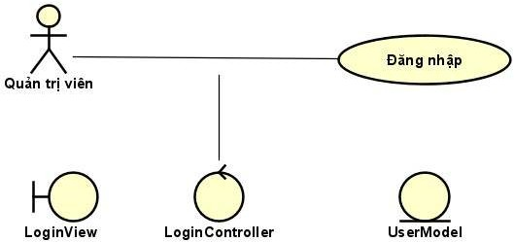

**Kết** **quả** **quá** **trình** **phân** **rã** **bước** **đầu** **của** **usecase** **“Xem** **danh** **sách** **phí** **dịch** **vụ”**

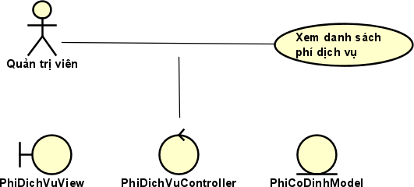

**Nhóm** **4** 44

**Kết** **quả** **quá** **trình** **phân** **rã** **bước** **đầu** **của** **usecase** **“Xem** **danh** **sách** **phí** **quản** **lý”**

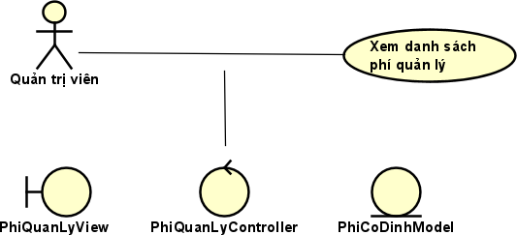

**Kết** **quả** **quá** **trình** **phân** **rã** **bước** **đầu** **của** **usecase** **“Xem** **danh** **sách** **phí** **gửi** **xe”**

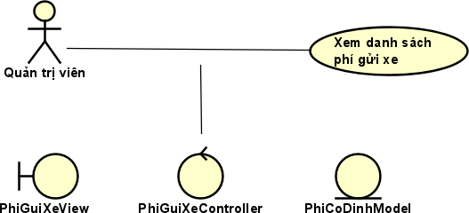

[](https://www.studocu.com/vn?utm_campaign=shared-document&utm_source=studocu-document&utm_medium=social_sharing&utm_content=nhom-4-149468-bao-cao-btl)**Kết** **quả** **quá** **trình** **phân** **rã** **bước** **đầu** **của** **usecase** **“Xem** **danh** **sách** **phí** **điện,** **nước,** **internet”**

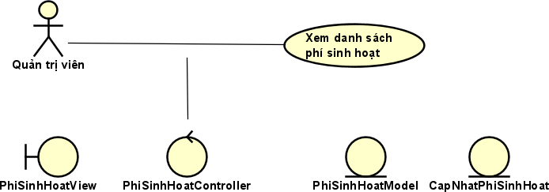

**Nhóm** **4** 45

**Kết** **quả** **quá** **trình** **phân** **rã** **bước** **đầu** **của** **usecase** **“Xem** **danh** **sách** **các** **khoản** **thu** **đóng** **góp”**

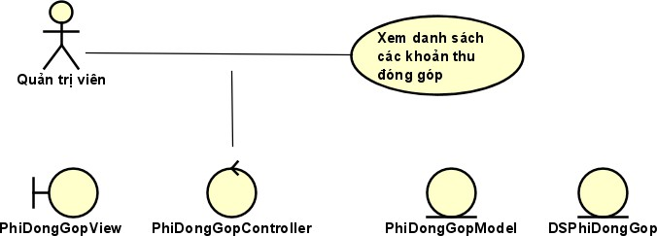

**Kết** **quả** **quá** **trình** **phân** **rã** **bước** **đầu** **của** **usecase** **“Cập** **nhật** **thông** **tin** **về** **phí** **thu** **cố** **định** **của** **chung** **cư”**

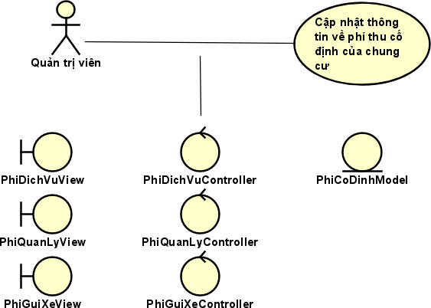

**Nhóm** **4** 46

**Kết** **quả** **quá** **trình** **phân** **rã** **bước** **đầu** **của** **usecase** **“Cập** **nhật** **thông** **tin** **về** **phí** **sinh** **hoạt** **mỗi** **tháng** **của** **hộ** **khẩu”**

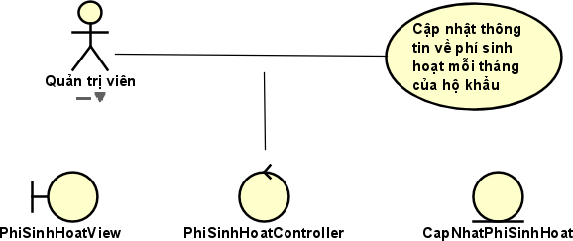

[](https://www.studocu.com/vn?utm_campaign=shared-document&utm_source=studocu-document&utm_medium=social_sharing&utm_content=nhom-4-149468-bao-cao-btl)**Kết** **quả** **quá** **trình** **phân** **rã** **bước** **đầu** **của** **usecase** **“Cập** **nhật** **thông** **tin** **về** **diện** **tích** **hộ** **của** **hộ** **khẩu”**

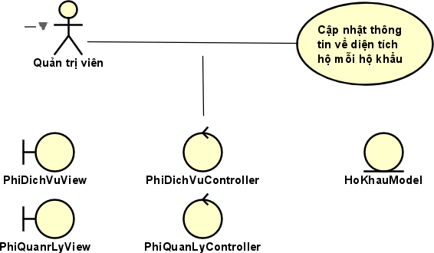

**Nhóm** **4** 47

**Kết** **quả** **quá** **trình** **phân** **rã** **bước** **đầu** **của** **usecase** **“Cập** **nhật** **thông** **tin** **về** **số** **phương** **tiện** **của** **hộ** **khẩu”**

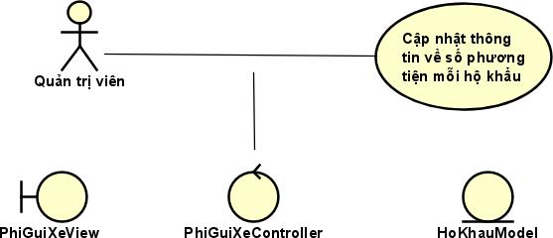

**Kết** **quả** **quá** **trình** **phân** **rã** **bước** **đầu** **của** **usecase** **“Thêm** **khoản** **thu** **đóng** **góp** **mới”**

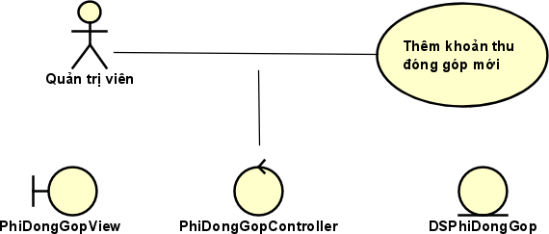

**Nhóm** **4** 48

**Kết** **quả** **quá** **trình** **phân** **rã** **bước** **đầu** **của** **usecase** **“Xóa** **khoản** **thu** **đóng** **góp”**

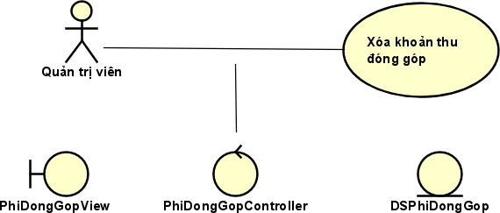

**Kết** **quả** **quá** **trình** **phân** **rã** **bước** **đầu** **của** **usecase** **“Xem** **các** **thống** **kê** **cơ** **bản”**

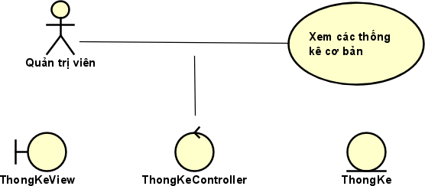

[](https://www.studocu.com/vn?utm_campaign=shared-document&utm_source=studocu-document&utm_medium=social_sharing&utm_content=nhom-4-149468-bao-cao-btl)**Kết** **quả** **quá** **trình** **phân** **rã** **bước** **đầu** **của** **usecase** **“Xem** **danh** **sách** **hộ** **khẩu”**

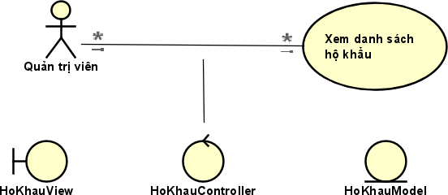

**Nhóm** **4** 49

**Kết** **quả** **quá** **trình** **phân** **rã** **bước** **đầu** **của** **usecase** **“Tìm** **kiếm** **hộ** **khẩu”**

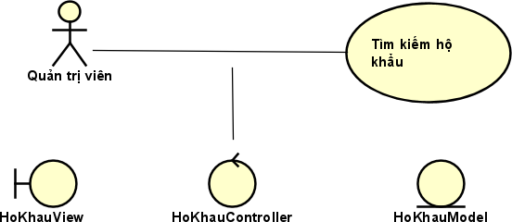

**Kết** **quả** **quá** **trình** **phân** **rã** **bước** **đầu** **của** **usecase** **“Cập** **nhật** **hộ** **khẩu”**

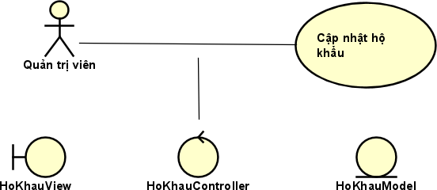

**Kết** **quả** **quá** **trình** **phân** **rã** **bước** **đầu** **của** **usecase** **“Xóa** **hộ** **khẩu”**

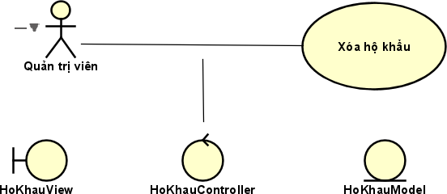

**Nhóm** **4** 50

[](https://www.studocu.com/vn?utm_campaign=shared-document&utm_source=studocu-document&utm_medium=social_sharing&utm_content=nhom-4-149468-bao-cao-btl)**Kết** **quả** **quá** **trình** **phân** **rã** **bước** **đầu** **của** **usecase** **“Thêm** **hộ** **khẩu** **mới”**

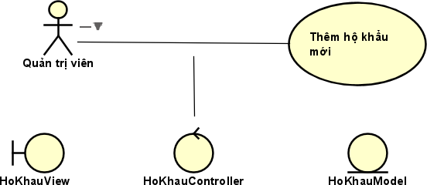

**Kết** **quả** **quá** **trình** **phân** **rã** **bước** **đầu** **của** **usecase** **“Xem** **danh** **sách** **nhân** **khẩu”**

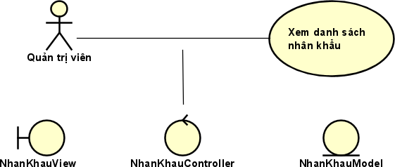

**Kết** **quả** **quá** **trình** **phân** **rã** **bước** **đầu** **của** **usecase** **“Tìm** **kiếm** **nhân** **khẩu”**

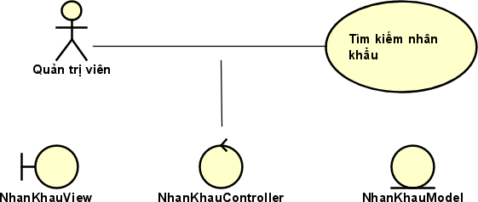

**Nhóm** **4** 51

**Kết** **quả** **quá** **trình** **phân** **rã** **bước** **đầu** **của** **usecase** **“Cập** **nhật** **thông** **tin** **nhân** **khẩu”**

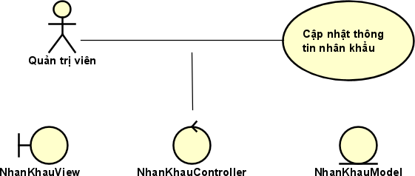

**Kết** **quả** **quá** **trình** **phân** **rã** **bước** **đầu** **của** **usecase** **“Xóa** **nhân** **khẩu”**

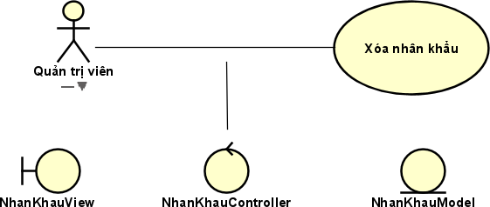

**Kết** **quả** **quá** **trình** **phân** **rã** **bước** **đầu** **của** **usecase** **“Thêm** **nhân** **khẩu** **mới”**

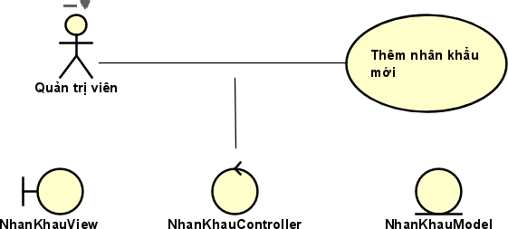

**Nhóm** **4** 52

**Kết** **quả** **quá** **trình** **phân** **rã** **bước** **đầu** **của** **usecase** **“Khai** **báo** **tạm** **trú”**

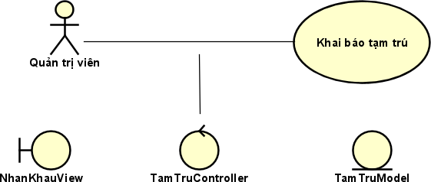

**Kết** **quả** **quá** **trình** **phân** **rã** **bước** **đầu** **của** **usecase** **“Khai** **báo** **tạm** **vắng”**

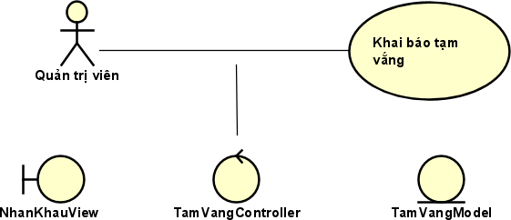

[](https://www.studocu.com/vn?utm_campaign=shared-document&utm_source=studocu-document&utm_medium=social_sharing&utm_content=nhom-4-149468-bao-cao-btl)**Kết** **quả** **quá** **trình** **phân** **rã** **bước** **đầu** **của** **usecase** **“Xem** **danh** **sách** **khai** **báo** **tạm** **trú”**

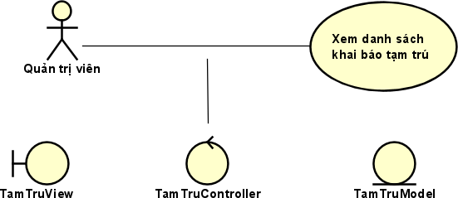

**Nhóm** **4** 53

**Kết** **quả** **quá** **trình** **phân** **rã** **bước** **đầu** **của** **usecase** **“Xem** **danh** **sách** **khai** **báo** **tạm** **vắng”**

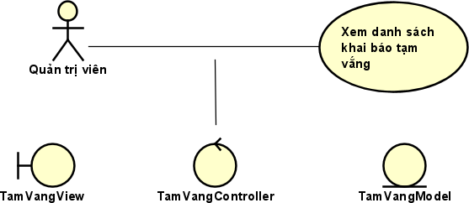

**Kết** **quả** **quá** **trình** **phân** **rã** **bước** **đầu** **của** **usecase** **“Xem** **thông** **tin** **cá** **nhân”**

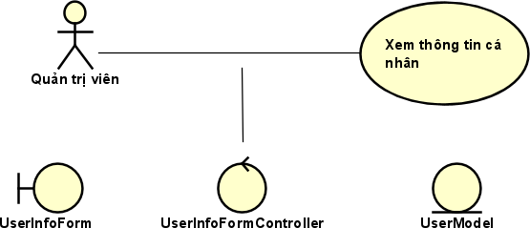

**Kết** **quả** **quá** **trình** **phân** **rã** **bước** **đầu** **của** **usecase** **“Cập** **nhật** **thông** **tin** **cá** **nhân”**

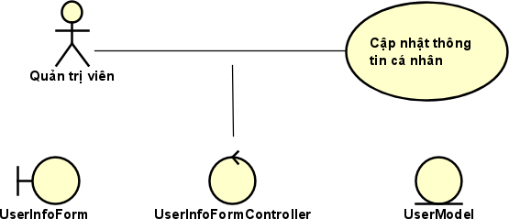

**Nhóm** **4** 54

**Kết** **quả** **quá** **trình** **phân** **rã** **bước** **đầu** **của** **usecase** **“Thay** **đổi** **mật** **khẩu** **đăng** **nhập”**

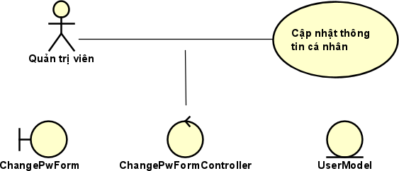

## Xây dựng biểu đồ trình tự

[](https://www.studocu.com/vn?utm_campaign=shared-document&utm_source=studocu-document&utm_medium=social_sharing&utm_content=nhom-4-149468-bao-cao-btl)**Biểu** **đồ** **trình** **tự** **cho** **usecase** **“Đăng** **nhập”** **phân** **bổ** **trách** **nhiệm** **ca** **sử** **dụng** **cho** **các** **đối** **tượng** **của** **các** **lớp** **phân** **tích**

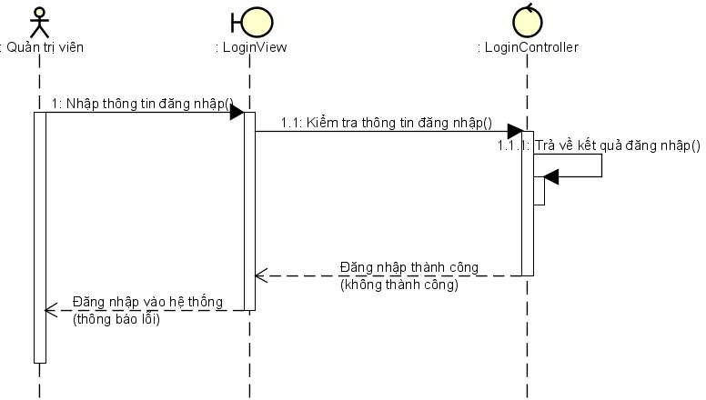

**Nhóm** **4** 55

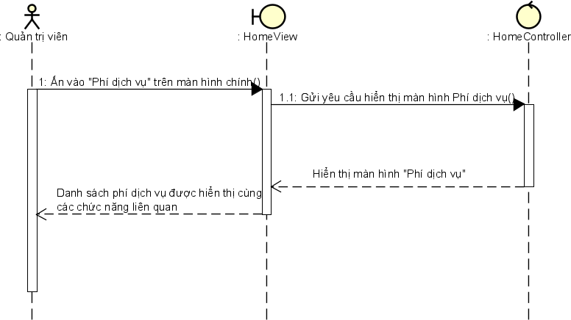**Biểu** **đồ** **trình** **tự** **cho** **usecase** **“Xem** **danh** **sách** **phí** **dịch** **vụ”** **phân** **bổ** **trách** **nhiệm** **ca** **sử** **dụng** **cho** **các** **đối** **tượng** **của** **các** **lớp** **phân** **tích**

**Biểu** **đồ** **trình** **tự** **cho** **usecase** **“Xem** **danh** **sách** **phí** **quản** **lý”** **phân** **bổ** **trách** **nhiệm** **ca** **sử** **dụng** **cho** **các** **đối** **tượng** **của** **các** **lớp** **phân** **tích**

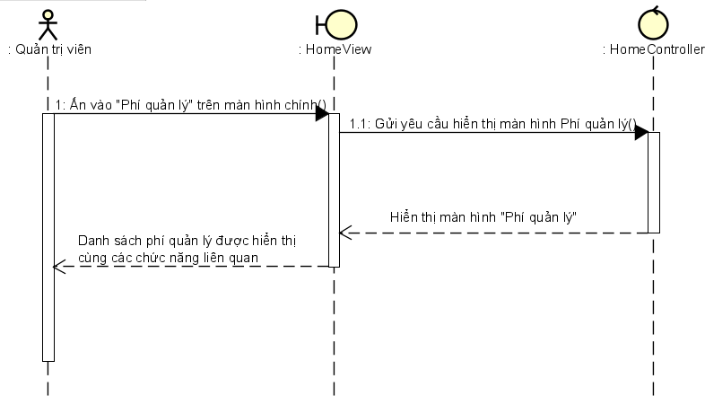

**Nhóm** **4** 56

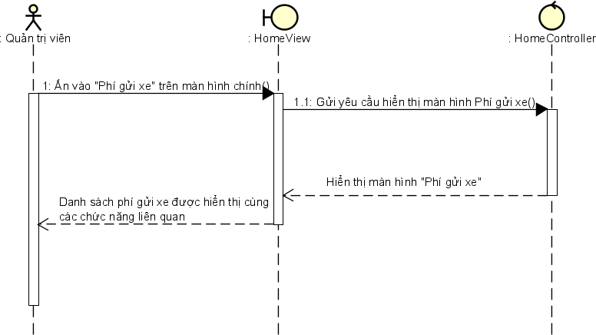**Biểu** **đồ** **trình** **tự** **cho** **usecase** **“Xem** **danh** **sách** **phí** **gửi** **xe”** **phân** **bổ** **trách** **nhiệm** **ca** **sử** **dụng** **cho** **các** **đối** **tượng** **của** **các** **lớp** **phân** **tích**

[](https://www.studocu.com/vn?utm_campaign=shared-document&utm_source=studocu-document&utm_medium=social_sharing&utm_content=nhom-4-149468-bao-cao-btl)**Biểu** **đồ** **trình** **tự** **cho** **usecase** **“Xem** **danh** **sách** **phí** **điện,** **nước,** **internet”** **phân** **bổ** **trách** **nhiệm** **ca** **sử** **dụng** **cho** **các** **đối** **tượng** **của** **các** **lớp** **phân** **tích**

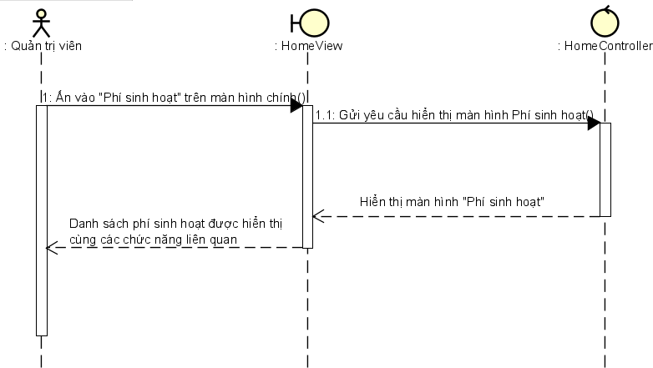

**Nhóm** **4** 57

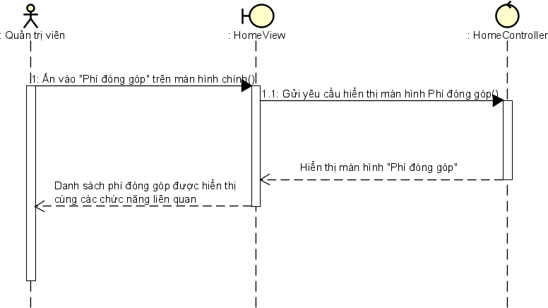**Biểu** **đồ** **trình** **tự** **cho** **usecase** **“Xem** **danh** **sách** **các** **khoản** **thu** **đóng** **góp”** **phân** **bổ** **trách** **nhiệm** **ca** **sử** **dụng** **cho** **các** **đối** **tượng** **của** **các** **lớp** **phân** **tích**

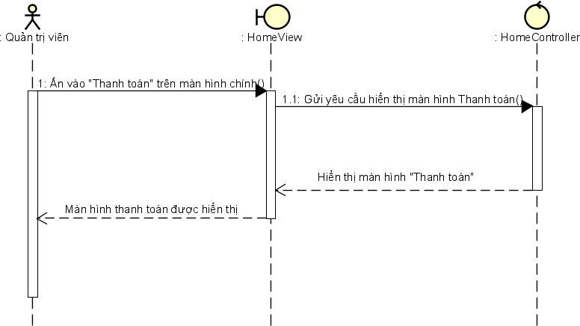**Biểu** **đồ** **trình** **tự** **cho** **usecase** **“Ghi** **nhận** **thanh** **toán”** **phân** **bổ** **trách** **nhiệm** **ca** **sử** **dụng** **cho** **các** **đối** **tượng** **của** **các** **lớp** **phân** **tích**

**Nhóm** **4** 58

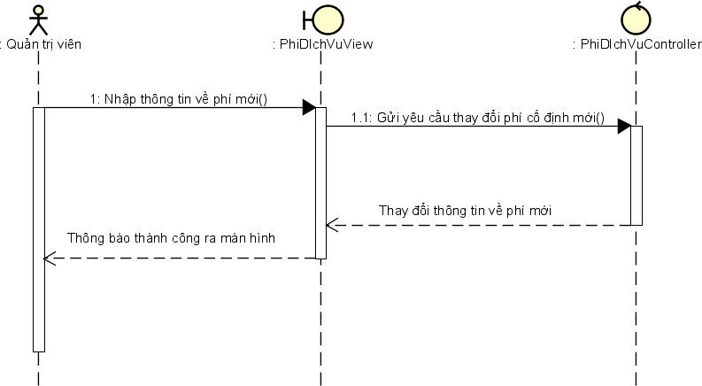**Biểu** **đồ** **trình** **tự** **cho** **usecase** **“Cập** **nhật** **thông** **tin** **về** **các** **loại** **phí** **cố** **định** **của** **chung** **cư”** **phân** **bổ** **trách** **nhiệm** **ca** **sử** **dụng** **cho** **các** **đối** **tượng** **của** **các** **lớp** **phân** **tích**

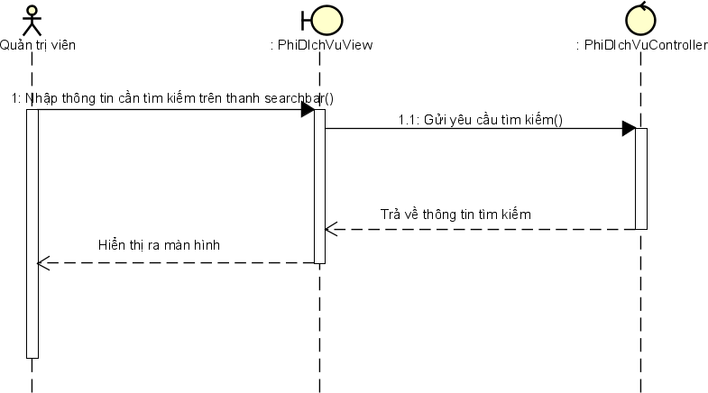[](https://www.studocu.com/vn?utm_campaign=shared-document&utm_source=studocu-document&utm_medium=social_sharing&utm_content=nhom-4-149468-bao-cao-btl)**Biểu** **đồ** **trình** **tự** **cho** **usecase** **“Tìm** **kiếm** **thông** **tin** **trên** **các** **bảng** **phí”** **phân** **bổ** **trách** **nhiệm** **ca** **sử** **dụng** **cho** **các** **đối** **tượng** **của** **các** **lớp** **phân** **tích**

**Nhóm** **4** 59

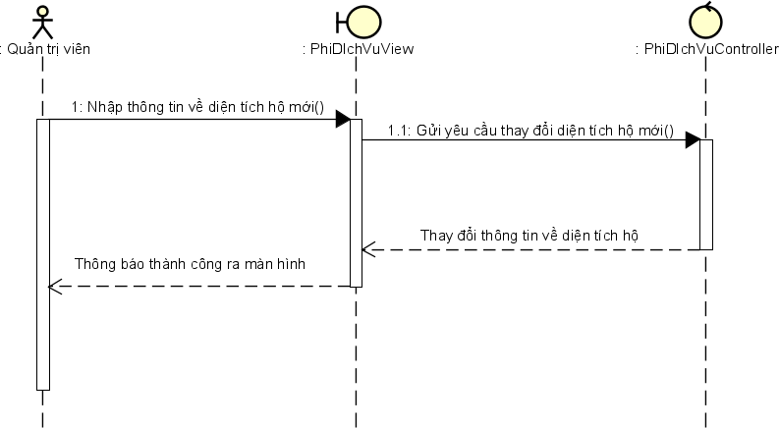**Biểu** **đồ** **trình** **tự** **cho** **usecase** **“Cập** **nhật** **thông** **tin** **về** **diện** **tích** **hộ** **của** **1** **hộ** **khẩu”** **phân** **bổ** **trách** **nhiệm** **ca** **sử** **dụng** **cho** **các** **đối** **tượng** **của** **các** **lớp** **phân** **tích**

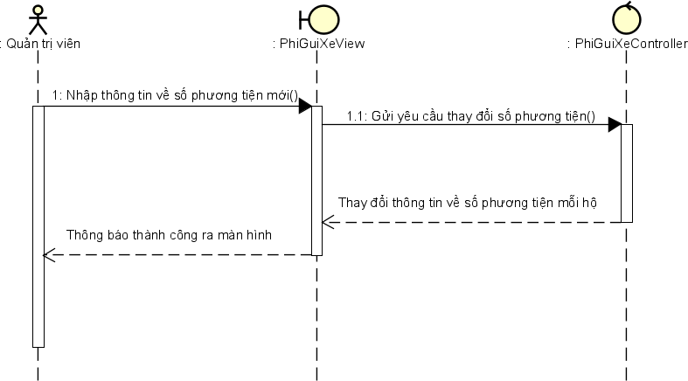**Biểu** **đồ** **trình** **tự** **cho** **usecase** **“Cập** **nhật** **thông** **tin** **về** **số** **lượng** **phương** **tiện** **của** **1** **hộ** **khẩu”** **phân** **bổ** **trách** **nhiệm** **ca** **sử** **dụng** **cho** **các** **đối** **tượng** **của** **các** **lớp** **phân** **tích**

**Nhóm** **4** 60

**Biểu** **đồ** **trình** **tự** **cho** **usecase** **“Cập** **nhật** **thông** **tin** **về** **phí** **sinh** **hoạt** **mỗi** **tháng** **của** **hộ** **khẩu”** **phân** **bổ** **trách** **nhiệm** **ca** **sử** **dụng** **cho** **các** **đối** **tượng** **của** **các** **lớp** **phân** **tích**

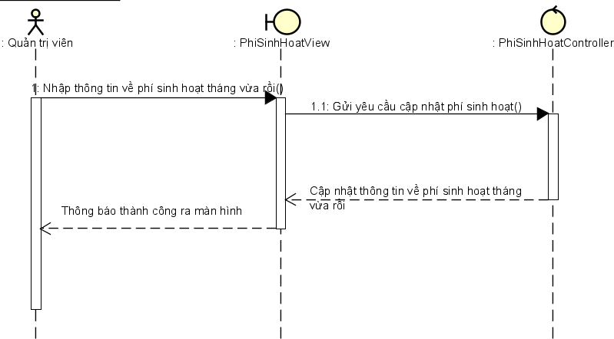

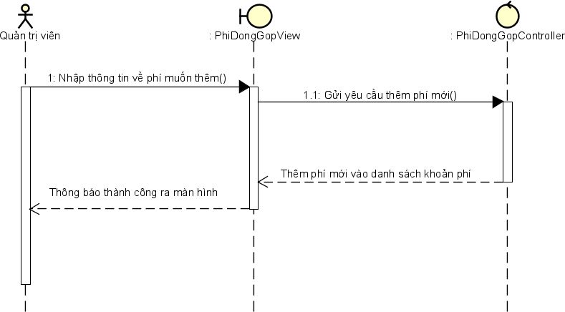[](https://www.studocu.com/vn?utm_campaign=shared-document&utm_source=studocu-document&utm_medium=social_sharing&utm_content=nhom-4-149468-bao-cao-btl)**Biểu** **đồ** **trình** **tự** **cho** **usecase** **“Thêm** **khoản** **thu** **đóng** **góp”** **phân** **bổ** **trách** **nhiệm** **ca** **sử** **dụng** **cho** **các** **đối** **tượng** **của** **các** **lớp** **phân** **tích**

**Nhóm** **4** 61

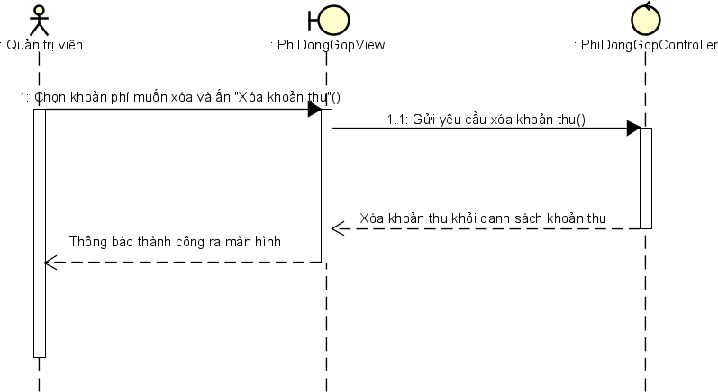**Biểu** **đồ** **trình** **tự** **cho** **usecase** **“Xóa** **khoản** **thu** **đóng** **góp”** **phân** **bổ** **trách** **nhiệm** **ca** **sử** **dụng** **cho** **các** **đối** **tượng** **của** **các** **lớp** **phân** **tích**

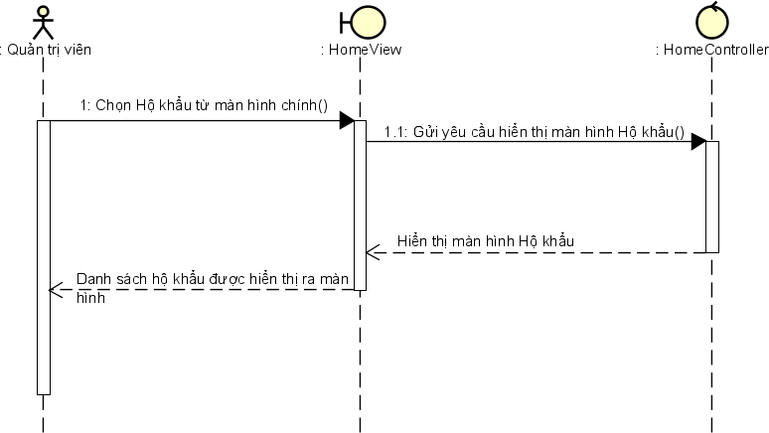**Biểu** **đồ** **trình** **tự** **cho** **usecase** **“Xem** **danh** **sách** **hộ** **khẩu** **hiện** **tại”** **phân** **bổ** **trách** **nhiệm** **ca** **sử** **dụng** **cho** **các** **đối** **tượng** **của** **các** **lớp** **phân** **tích**

**Nhóm** **4** 62

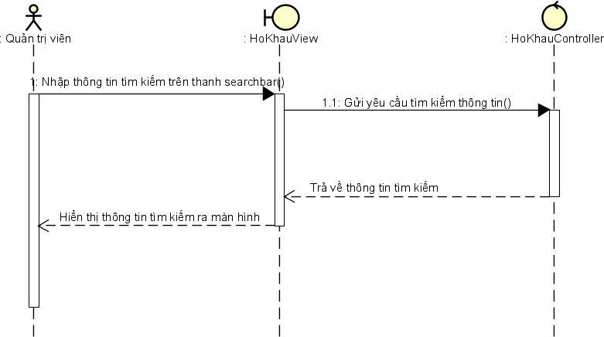**Biểu** **đồ** **trình** **tự** **cho** **usecase** **“Tìm** **kiếm** **hộ** **khẩu”** **phân** **bổ** **trách** **nhiệm** **ca** **sử** **dụng** **cho** **các** **đối** **tượng** **của** **các** **lớp** **phân** **tích**

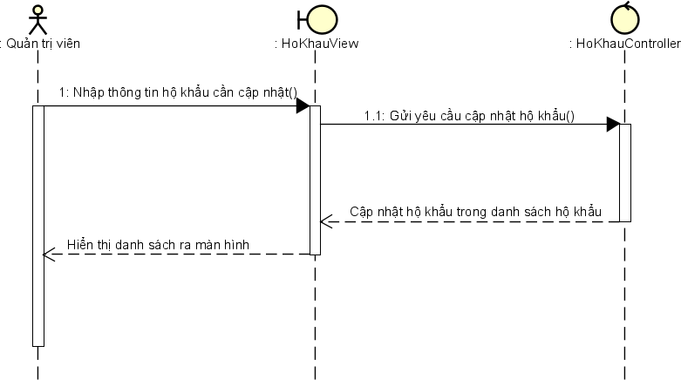[](https://www.studocu.com/vn?utm_campaign=shared-document&utm_source=studocu-document&utm_medium=social_sharing&utm_content=nhom-4-149468-bao-cao-btl)**Biểu** **đồ** **trình** **tự** **cho** **usecase** **“Cập** **nhật** **hộ** **khẩu”** **phân** **bổ** **trách** **nhiệm** **ca** **sử** **dụng** **cho** **các** **đối** **tượng** **của** **các** **lớp** **phân** **tích**

**Nhóm** **4** 63

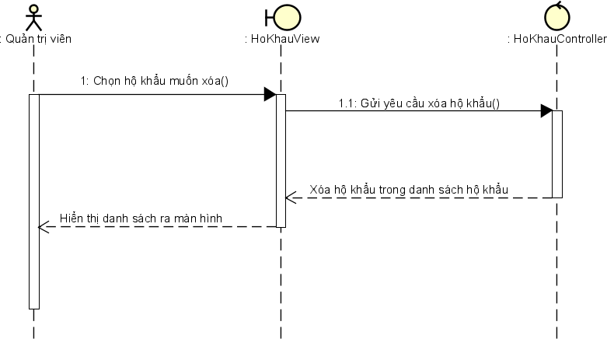**Biểu** **đồ** **trình** **tự** **cho** **usecase** **“Xóa** **hộ** **khẩu”** **phân** **bổ** **trách** **nhiệm** **ca** **sử** **dụng** **cho** **các** **đối** **tượng** **của** **các** **lớp** **phân** **tích**

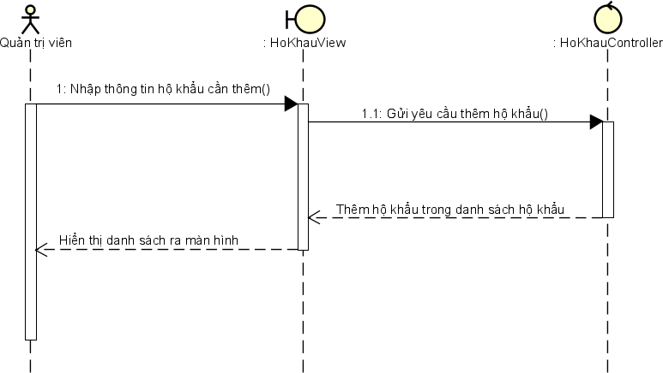**Biểu** **đồ** **trình** **tự** **cho** **usecase** **“Thêm** **hộ** **khẩu** **mới”** **phân** **bổ** **trách** **nhiệm** **ca** **sử** **dụng** **cho** **các** **đối** **tượng** **của** **các** **lớp** **phân** **tích**

**Nhóm** **4** 64

**Biểu** **đồ** **trình** **tự** **cho** **usecase** **“Xem** **danh** **sách** **nhân** **khẩu** **hiện** **tại”** **phân** **bổ** **trách** **nhiệm** **ca** **sử** **dụng** **cho** **các** **đối** **tượng** **của** **các** **lớp** **phân** **tích**

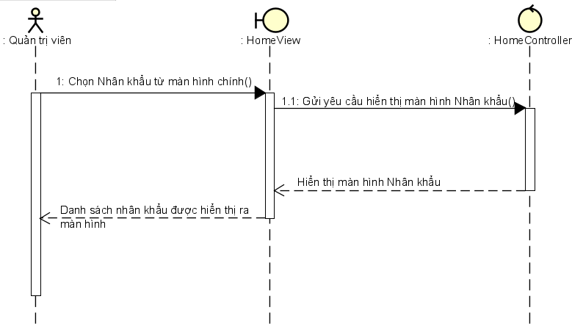

[](https://www.studocu.com/vn?utm_campaign=shared-document&utm_source=studocu-document&utm_medium=social_sharing&utm_content=nhom-4-149468-bao-cao-btl)**Biểu** **đồ** **trình** **tự** **cho** **usecase** **“Tìm** **kiếm** **nhân** **khẩu”** **phân** **bổ** **trách** **nhiệm** **ca** **sử** **dụng** **cho** **các** **đối** **tượng** **của** **các** **lớp** **phân** **tích**

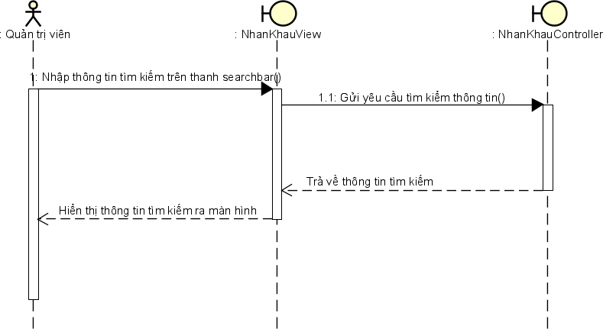

**Nhóm** **4** 65

**Biểu** **đồ** **trình** **tự** **cho** **usecase** **“Cập** **nhật** **nhân** **khẩu”** **phân** **bổ** **trách** **nhiệm** **ca** **sử** **dụng** **cho** **các** **đối** **tượng** **của** **các** **lớp** **phân** **tích**

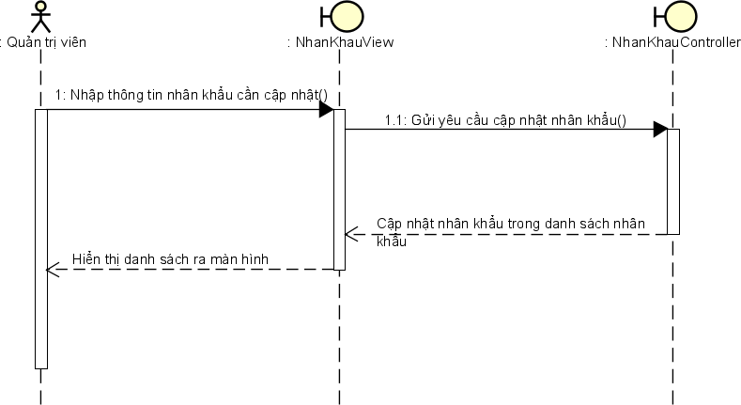

**Biểu** **đồ** **trình** **tự** **cho** **usecase** **“Xóa** **nhân** **khẩu”** **phân** **bổ** **trách** **nhiệm** **ca** **sử** **dụng** **cho** **các** **đối** **tượng** **của** **các** **lớp** **phân** **tích**

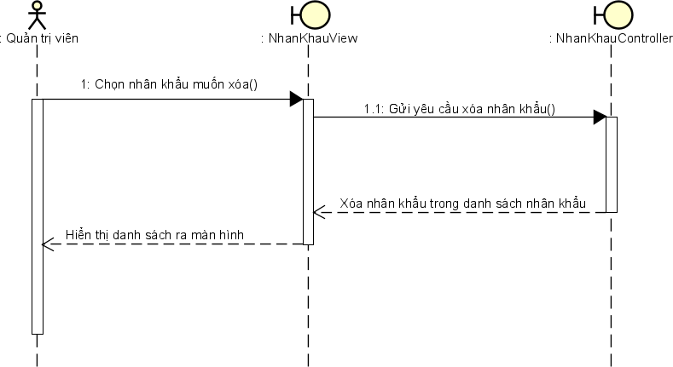

**Nhóm** **4** 66

**Biểu** **đồ** **trình** **tự** **cho** **usecase** **“Thêm** **nhân** **khẩu** **mới”** **phân** **bổ** **trách** **nhiệm** **ca** **sử** **dụng** **cho** **các** **đối** **tượng** **của** **các** **lớp** **phân** **tích**

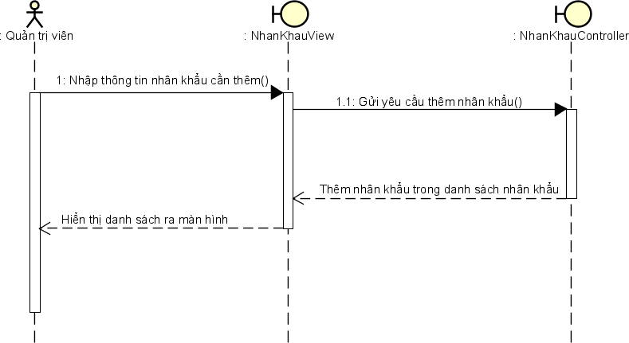

[](https://www.studocu.com/vn?utm_campaign=shared-document&utm_source=studocu-document&utm_medium=social_sharing&utm_content=nhom-4-149468-bao-cao-btl)**Biểu** **đồ** **trình** **tự** **cho** **usecase** **“Xem** **danh** **sách** **khai** **báo** **tạm** **trú”** **phân** **bổ** **trách** **nhiệm** **ca** **sử** **dụng** **cho** **các** **đối** **tượng** **của** **các** **lớp** **phân** **tích**

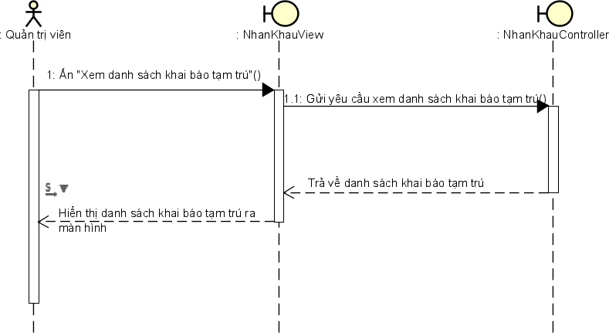

**Nhóm** **4** 67

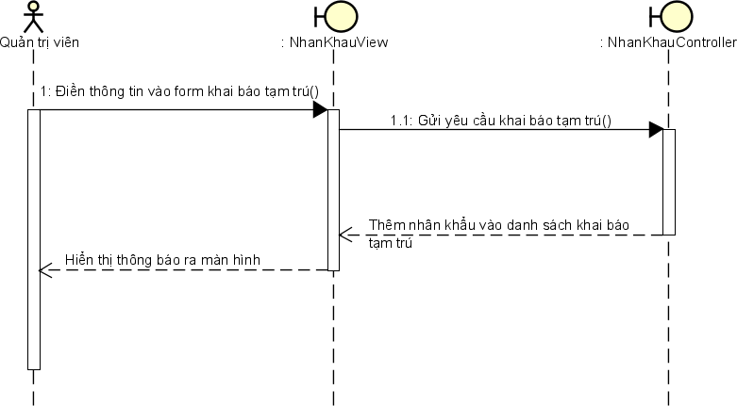**Biểu** **đồ** **trình** **tự** **cho** **usecase** **“Khai** **báo** **tạm** **trú”** **phân** **bổ** **trách** **nhiệm** **ca** **sử** **dụng** **cho** **các** **đối** **tượng** **của** **các** **lớp** **phân** **tích**

**Biểu** **đồ** **trình** **tự** **cho** **usecase** **“Xem** **danh** **sách** **khai** **báo** **tạm** **vắng”** **phân** **bổ** **trách** **nhiệm** **ca** **sử** **dụng** **cho** **các** **đối** **tượng** **của** **các** **lớp** **phân** **tích**

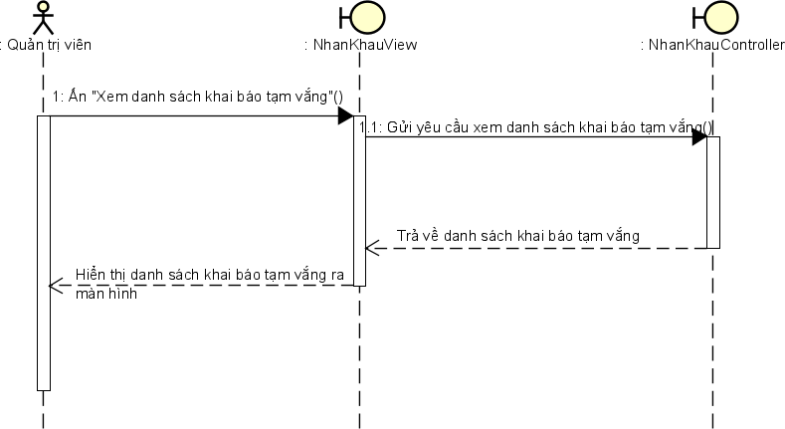

**Nhóm** **4** 68

**Biểu** **đồ** **trình** **tự** **cho** **usecase** **“Khai** **báo** **tạm** **vắng”** **phân** **bổ** **trách** **nhiệm** **ca** **sử** **dụng** **cho** **các** **đối** **tượng** **của** **các** **lớp** **phân** **tích**

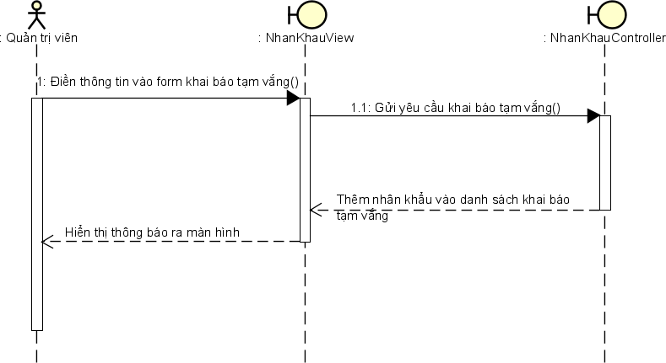

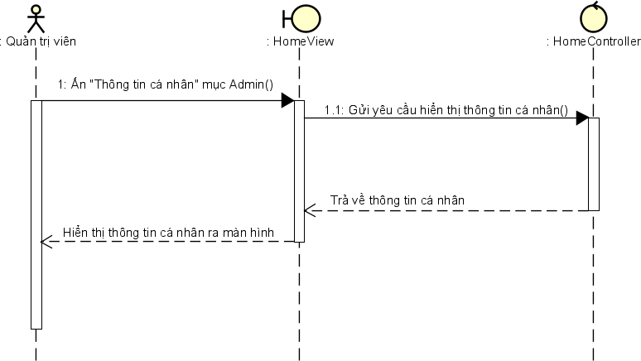[](https://www.studocu.com/vn?utm_campaign=shared-document&utm_source=studocu-document&utm_medium=social_sharing&utm_content=nhom-4-149468-bao-cao-btl)**Biểu** **đồ** **trình** **tự** **cho** **usecase** **“Xem** **thông** **tin** **cá** **nhân”** **phân** **bổ** **trách** **nhiệm** **ca** **sử** **dụng** **cho** **các** **đối** **tượng** **của** **các** **lớp** **phân** **tích**

**Nhóm** **4** 69

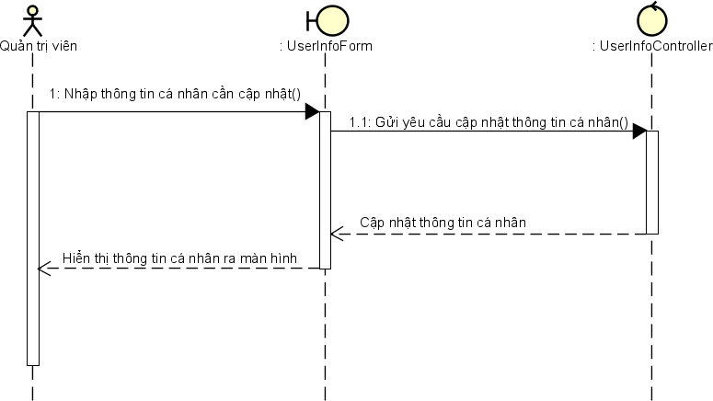**Biểu** **đồ** **trình** **tự** **cho** **usecase** **“Cập** **nhật** **thông** **tin** **cá** **nhân”** **phân** **bổ** **trách** **nhiệm** **ca** **sử** **dụng** **cho** **các** **đối** **tượng** **của** **các** **lớp** **phân** **tích**

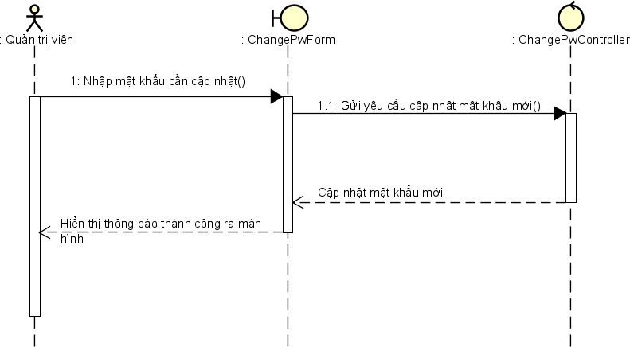**Biểu** **đồ** **trình** **tự** **cho** **usecase** **“Thay** **đổi** **mật** **khẩu** **đăng** **nhập”** **phân** **bổ** **trách** **nhiệm** **ca** **sử** **dụng** **cho** **các** **đối** **tượng** **của** **các** **lớp** **phân** **tích**

**Nhóm** **4** 70

## Xây dựng biểu đồ lớp phân tích

Usecase quản lý nhân/hộ khẩu

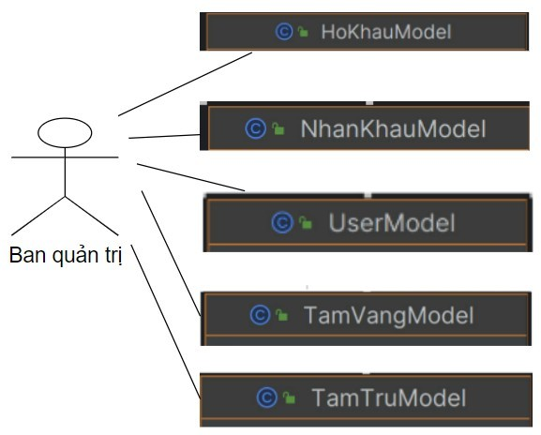

**Nhóm** **4** 71

Usecase quản lý phí thu

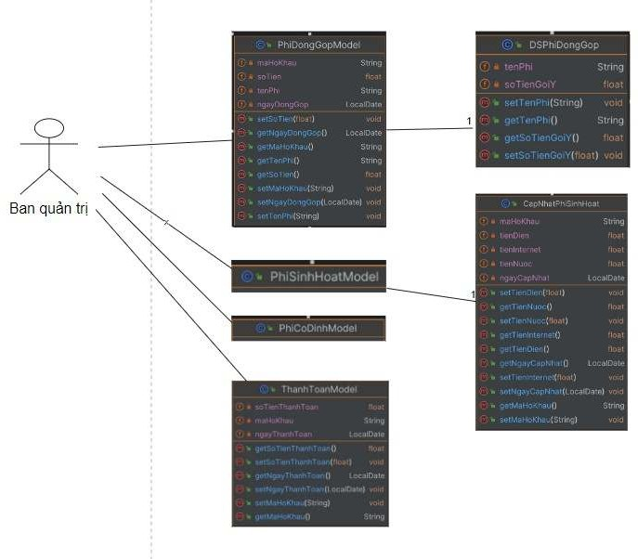

## Xây dựng biểu đồ thực thể liên kết (ERD)

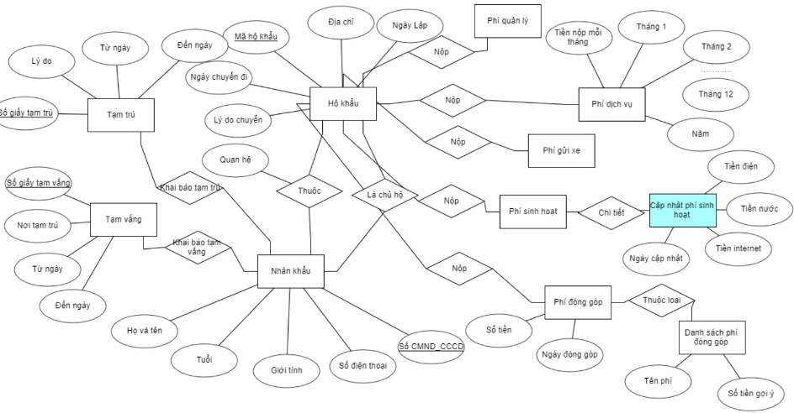

**Nhóm** **4** 72

* + - Xác định các đối tượng dữ liệu : các đối tượng dữ liệu bao gồm nhân khẩu, hộ khẩu, tạm trú, tạm vắng, phí gửi xe, phí dịch vụ, phí sinh hoạt, cập nhật phí sinh hoạt, phí quản lý, phí đóng góp, danh sách phí đóng góp
    - Xác định các đặc tính của đối tượng dữ liệu :

+ Nhân khẩu: số CMND_CCCD (định danh nhân khẩu), họ và tên, tuổi, giới tính, số điện thoại

+ Hộ khẩu: Mã hộ khẩu (định danh hộ khẩu), lý do chuyển, địa chỉ, ngày lập, ngày chuyển đi, diện tích hộ, số xe máy, số xe đạp, số ô tô.

+ Tạm trú: Số giấy tạm trú (định danh tạm trú), lý do, từ ngày, đến ngày.

+ Tạm vắng: Số giấy tạm vắng (định danh tạm vắng), nơi tạm vắng, từ ngày, đến ngày.

+ Phí quản lý: Tiền nộp mỗi tháng, tháng 1, tháng 2, tháng 3, tháng 4, tháng 5, tháng 6, tháng 7, tháng 8, tháng 9, tháng 10, tháng 11, tháng 12, năm.

+ Phí dịch vụ: Tiền nộp mỗi tháng, tháng 1, tháng 2, tháng 3, tháng 4, tháng 5, tháng 6, tháng 7, tháng 8, tháng 9, tháng 10, tháng 11, tháng 12, năm.

+ Phí gửi xe: Tiền nộp mỗi tháng, tháng 1, tháng 2, tháng 3, tháng 4, tháng 5, tháng 6, tháng 7, tháng 8, tháng 9, tháng 10, tháng 11, tháng 12, năm.

+ Phí sinh hoạt: Tháng 1, tháng 2, tháng 3, tháng 4, tháng 5, tháng 6, tháng 7, tháng 8,

tháng 9, tháng 10, tháng 11, tháng 12, năm.

+ Cập nhật phí sinh hoạt: Mã hộ khẩu, tiền điện, tiền nước, tiền internet, ngày cập nhật.

+ Phí đóng góp: Mã hộ khẩu, tên phí, số tiền, ngày đóng góp.

+ Danh sách phí đóng góp: Tên phí, số tiền gợi ý.

* + - Các mối quan hệ giữa các đối tượng dữ liệu :

+ Hộ khẩu sẽ chứa nhiều nhân khẩu hay 1 nhân khẩu sẽ thuộc ( nằm trong) 1 hộ khẩu. Chỉ 1 nhân khẩu là chủ hộ của hộ khẩu.

+ 1 nhân khẩu được phép khai báo tạm trú hoặc tạm vắng.

+ 1 hộ khẩu được phép nộp phí quản lý, phí dịch vụ, phí sinh hoạt , phí gửi xe hoặc 1 loại phí đóng góp tại 1 thời điểm.

+ Danh sách phí đóng góp gồm nhiều loại phí đóng góp khác nhau.

[](https://www.studocu.com/vn?utm_campaign=shared-document&utm_source=studocu-document&utm_medium=social_sharing&utm_content=nhom-4-149468-bao-cao-btl)+ Cập nhật phí sinh hoạt hiển thị chi tiết số tiền sinh hoạt cần đóng trong tháng vừa rồi của hộ khẩu.

**Nhóm** **4** 73

**CHƯƠNG** **4.** **THIẾT** **KẾ** **CHƯƠNG** **TRÌNH**

## Thiết kế kiến trúc

Phần mềm phát triển dựa trên kiến trúc MVC. Mẫu kiến trúc MVC là phương pháp chia nhỏ các thành phần dữ liệu, trình bày và dữ liệu nhập từ người dùng thành những thành phần riêng biệt.

Từ sơ đồ kiến trúc MVC chung, nhóm đã xây dựng và phát triển phần mềm dựa trên khung của sơ đồ kiến trúc này. Cụ thể, phần mềm là bao gồm 3 gói model và view và controller.

* + - Model định nghĩa và khởi tạo ra các đối tượng cần thiết phù họp với những dữ liệu trong cơ sở dữ liệu.
    - View là các gói View: View.HoKhauView, View.NhanKhauView, View.LoginView, View.HomeView,…. là các file .fxml tạo ra các giao diện.
    - Controller là các gói Controller: Controller.HoKhauController, Controller.NhanKhauControler, Controller.LoginController, Controller.HomeController để điều khiển các thao tác từ người dùng.
  1. **Thiết** **kế** **cơ** **sở** **dữ** **liệu**
* Sơ đồ quan hệ giữa các bảng:

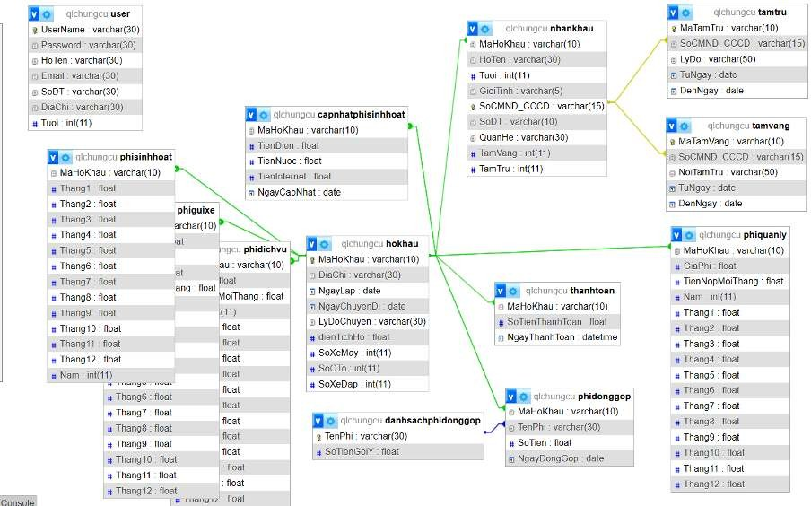

**Nhóm** **4** 74

• Đặc tả thiết kế dữ liệu cho từng bảng:

Bảng user:

|  |  |  |  |  |  |
| --- | --- | --- | --- | --- | --- |
| **Tên** **trường** | **Kiểu** **dữ** **liệu** | **Kích** **thước** | **Ràng** **buộc** **toàn**  **vẹn** | **Khuôn** **dạng** | **Ghi** **chú** |
| **UserName** | Varchar(30) | 30 ký tự | Khoá  chính | Văn bản |  |
| Password | Varchar(30) | 30 ký tự |  | Văn bản |  |
| HoTen | Varchar(100) | 100 ký tự |  | Văn bản |  |
| Email | Varchar(100) | 100 ký tự |  | Văn bản |  |
| SoDT | varchar |  |  | Ngày tháng  năm |  |
| DiaChi | varchar |  |  | Ngày tháng  năm |  |
| Tuoi | int | 11 ký tự |  | Văn bản |  |

[](https://www.studocu.com/vn?utm_campaign=shared-document&utm_source=studocu-document&utm_medium=social_sharing&utm_content=nhom-4-149468-bao-cao-btl)Bảng capnhatphisinhhoat:

|  |  |  |  |  |  |
| --- | --- | --- | --- | --- | --- |
| **Tên** **trường** | **Kiểu** **dữ**  **liệu** | **Kích**  **thước** | **Ràng** **buộc**  **toàn** **vẹn** | **Khuôn** **dạng** | **Ghi** **chú** |
| MaHoKhau | Varchar(10) | 10 ký tự | Khóa ngoài tham chiếu tới bảng  hokhau | Văn bản |  |
| TienDien | Float |  |  | Số thực dương |  |
| TienNuoc | Float |  |  | Số thực dương |  |
| TienInternet | Float |  |  | Số thực dương |  |
| Thang | Int | 11 ký tự |  | Số nguyên  dương |  |
| Nam | Int | 11 ký tự |  | Số nguyên  dương |  |

**Nhóm** **4** 75

Bảng HoKHau:

|  |  |  |  |  |  |
| --- | --- | --- | --- | --- | --- |
| **Tên** **trường** | **Kiểu** **dữ** **liệu** | **Kích** **thước** | **Ràng** **buộc** **toàn**  **vẹn** | **Khuôn** **dạng** | **Ghi** **chú** |
| maHoKhau | varchar(10) | 10 ký tự | Khóa  chính | Văn bản |  |
| DiaChi | varchar(30) |  |  | Văn bản |  |
| NgayLap | date |  |  | Ngày tháng  năm |  |
| NgayChuyenDi | date |  |  | Ngày tháng  năm |  |
| LyDoChuyen | varchar |  |  | Vaưn bản |  |
| dienTichHo | float |  |  | Số thực |  |
| SoXeMay | int(11) |  |  | Số nguyên  dương |  |
| SoOTo | int(11) |  |  | Số nguyên  dương |  |
| SoXeDap | int(11) |  |  | Số nguyên  dương |  |

Bảng phiguixe:

|  |  |  |  |  |  |
| --- | --- | --- | --- | --- | --- |
| **Tên** **trường** | **Kiểu** **dữ** **liệu** | **Kích** **thước** | **Ràng** **buộc** **toàn**  **vẹn** | **Khuôn** **dạng** | **Ghi** **chú** |
| **MaHoKhau** | varchar | 10 ký tự | Khóa ngoài tham chiếu tới bảng hokhau | Văn bản |  |
| GiaXeMay | float |  |  | Số thực  dương |  |
| GiaOTo | float |  |  | Số thực  dương |  |
| GiaXeDap | float |  |  | Số thực |  |

**Nhóm** **4** 76

|  |  |  |  |  |  |
| --- | --- | --- | --- | --- | --- |
|  |  |  |  | dương |  |
| TienNopMoiThang | float |  |  | Số thực  dương |  |
| Nam | int | 11 ký tự |  | Số nguyên  dương |  |
| Thang1 | float |  |  | Số thực dương |  |
| Thang2 | float |  |  | Số thực dương |  |
| Thang3 | float |  |  | Số thực dương |  |
| Thang4 | float |  |  | Số thực dương |  |
| Thang5 | float |  |  | Số thực dương |  |
| Thang6 | float |  |  | Số thực dương |  |
| Thang7 | float |  |  | Số thực dương |  |
| Thang8 | float |  |  | Số thực dương |  |
| Thang9 | float |  |  | Số thực dương |  |
| Thang10 | float |  |  | Số thực dương |  |
| Thang11 | float |  |  | Số thực  dương |  |

[](https://www.studocu.com/vn?utm_campaign=shared-document&utm_source=studocu-document&utm_medium=social_sharing&utm_content=nhom-4-149468-bao-cao-btl)

**Nhóm** **4** 77

|  |  |  |  |  |  |
| --- | --- | --- | --- | --- | --- |
|  |  |  |  |  |  |
| Thang12 | float |  |  | Số thực dương |  |

Bảng danhsachphidonggop:

|  |  |  |  |  |  |
| --- | --- | --- | --- | --- | --- |
| **Tên** **trường** | **Kiểu** **dữ** **liệu** | **Kích** **thước** | **Ràng** **buộc** **toàn**  **vẹn** | **Khuôn** **dạng** | **Ghi** **chú** |
| TenPhi | Varchar(30) | 30ký tự | Khóa  chính | Văn bản |  |
| SoTienGoiY | float |  | Khoá tham chiếu từ bảng  NhanKhau | Số nguyên dương |  |

Bảng phidichvu:

|  |  |  |  |  |  |
| --- | --- | --- | --- | --- | --- |
| **Tên** **trường** | **Kiểu** **dữ** **liệu** | **Kích** **thước** | **Ràng** **buộc** **toàn**  **vẹn** | **Khuôn** **dạng** | **Ghi** **chú** |
| maHoKhau | Varchar(100) | 100 ký tự | Khóa ngoài tham chiếu tới bảng hokhau | Văn bản |  |
| GiaPhi | float |  |  | Số thực  dương |  |
| TienNopMoiThang | Int |  |  | Số nguyên dương |  |
| Nam | int | 11 ký tự |  | Số nguyên  dương |  |
| Thang1 | float |  |  | Số thực  dương |  |

**Nhóm** **4** 78

|  |  |  |  |  |  |
| --- | --- | --- | --- | --- | --- |
|  |  |  |  |  |  |
| Thang2 | float |  |  | Số thực dương |  |
| Thang3 | float |  |  | Số thực dương |  |
| Thang4 | float |  |  | Số thực dương |  |
| Thang5 | float |  |  | Số thực dương |  |
| Thang6 | float |  |  | Số thực dương |  |
| Thang7 | float |  |  | Số thực dương |  |
| Thang8 | float |  |  | Số thực dương |  |
| Thang9 | float |  |  | Số thực dương |  |
| Thang10 | float |  |  | Số thực dương |  |
| Thang11 | float |  |  | Số thực dương |  |
| Thang12 | float |  |  | Số thực dương |  |

Bảng phiquanly:

[](https://www.studocu.com/vn?utm_campaign=shared-document&utm_source=studocu-document&utm_medium=social_sharing&utm_content=nhom-4-149468-bao-cao-btl)**Nhóm** **4** 79

|  |  |  |  |  |  |
| --- | --- | --- | --- | --- | --- |
| **Tên** **trường** | **Kiểu** **dữ** **liệu** | **Kích** **thước** | **Ràng**  **buộc** **toàn** **vẹn** | **Khuôn** **dạng** | **Ghi** **chú** |
| maHoKhau | Varchar(100) | 100 ký tự | Khóa ngoài tham chiếu tới bảng hokhau | Văn bản |  |
| GiaPhi | float |  |  | Số thực dương |  |
| TienNopMoiThang | Int |  |  | Số nguyên dương |  |
| Nam | int | 11 ký tự |  | Số nguyên  dương |  |
| Thang1 | float |  |  | Số thực dương |  |
| Thang2 | float |  |  | Số thực dương |  |
| Thang3 | float |  |  | Số thực dương |  |
| Thang4 | float |  |  | Số thực dương |  |
| Thang5 | float |  |  | Số thực dương |  |
| Thang6 | float |  |  | Số thực dương |  |

**Nhóm** **4** 80

|  |  |  |  |  |  |
| --- | --- | --- | --- | --- | --- |
| Thang7 | float |  |  | Số thực dương |  |
| Thang8 | float |  |  | Số thực dương |  |
| Thang9 | float |  |  | Số thực dương |  |
| Thang10 | float |  |  | Số thực dương |  |
| Thang11 | float |  |  | Số thực dương |  |
| Thang12 | float |  |  | Số thực dương |  |

[](https://www.studocu.com/vn?utm_campaign=shared-document&utm_source=studocu-document&utm_medium=social_sharing&utm_content=nhom-4-149468-bao-cao-btl)Bảng phisinhhoat:

|  |  |  |  |  |  |
| --- | --- | --- | --- | --- | --- |
| **Tên** **trường** | **Kiểu** **dữ** **liệu** | **Kích** **thước** | **Ràng** **buộc** **toàn**  **vẹn** | **Khuôn** **dạng** | **Ghi** **chú** |
| maHoKhau | Varchar(100) | 100 ký tự | Khóa ngoài tham chiếu tới bảng hokhau | Văn bản |  |
| Nam | int | 11 ký tự |  | Số nguyên  dương |  |
| Thang1 | float |  |  | Số thực dương |  |
| Thang2 | float |  |  | Số thực dương |  |
| Thang3 | float |  |  | Số thực dương |  |

**Nhóm** **4** 81

|  |  |  |  |  |  |
| --- | --- | --- | --- | --- | --- |
|  |  |  |  |  |  |
| Thang4 | float |  |  | Số thực dương |  |
| Thang5 | float |  |  | Số thực dương |  |
| Thang6 | float |  |  | Số thực dương |  |
| Thang7 | float |  |  | Số thực dương |  |
| Thang8 | float |  |  | Số thực dương |  |
| Thang9 | float |  |  | Số thực dương |  |
| Thang10 | float |  |  | Số thực dương |  |
| Thang11 | float |  |  | Số thực dương |  |
| Thang12 | float |  |  | Số thực dương |  |

**Nhóm** **4** 82

## Thiết kế chi tiết các gói

[](https://www.studocu.com/vn?utm_campaign=shared-document&utm_source=studocu-document&utm_medium=social_sharing&utm_content=nhom-4-149468-bao-cao-btl)Biểu đồ package cho gói Controller:

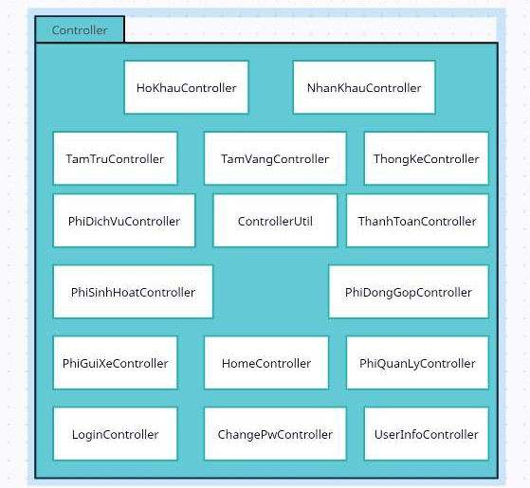

**Nhóm** **4** 83

Biểu đồ package cho gói Model:

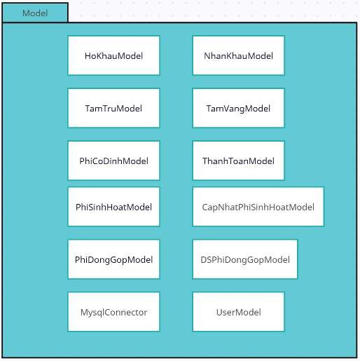

Biểu đồ package cho gói View:

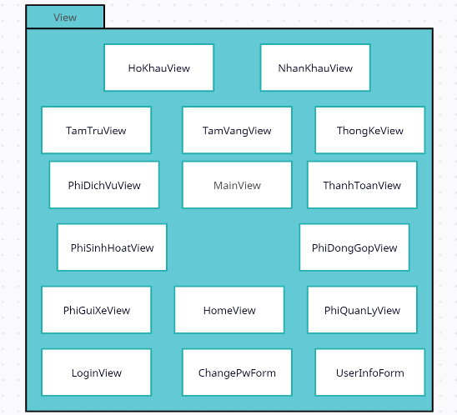

**Nhóm** **4** 84

## Thiết kế chi tiết lớp

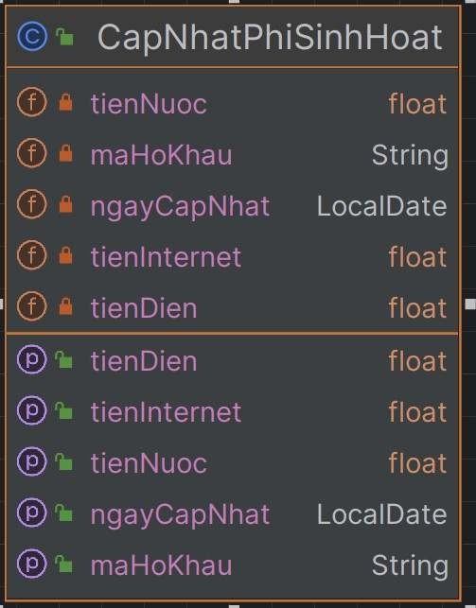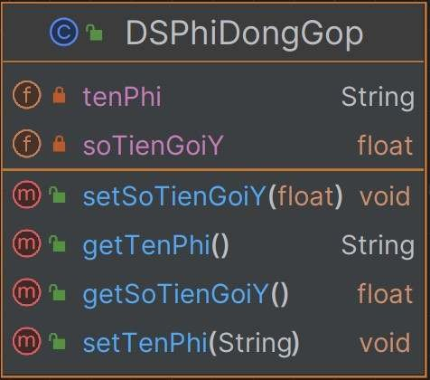

**Nhóm** **4** 85

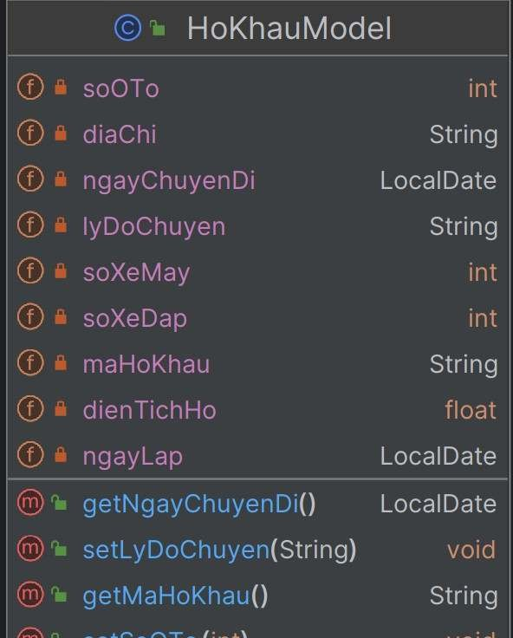

**Nhóm** **4** 86

[](https://www.studocu.com/vn?utm_campaign=shared-document&utm_source=studocu-document&utm_medium=social_sharing&utm_content=nhom-4-149468-bao-cao-btl)

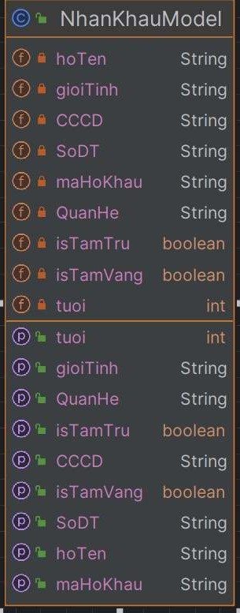

**Nhóm** **4** 87

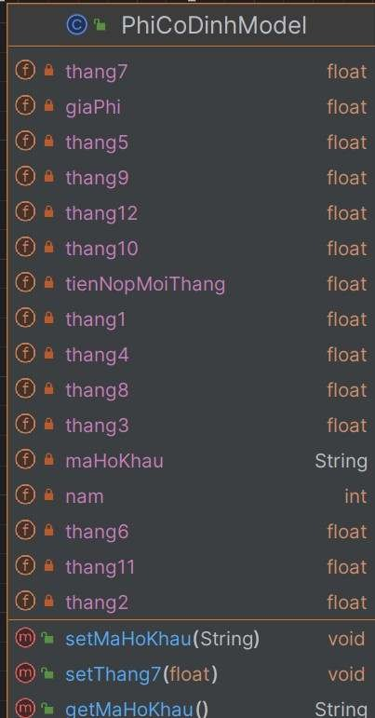

**Nhóm** **4** 88

[](https://www.studocu.com/vn?utm_campaign=shared-document&utm_source=studocu-document&utm_medium=social_sharing&utm_content=nhom-4-149468-bao-cao-btl)

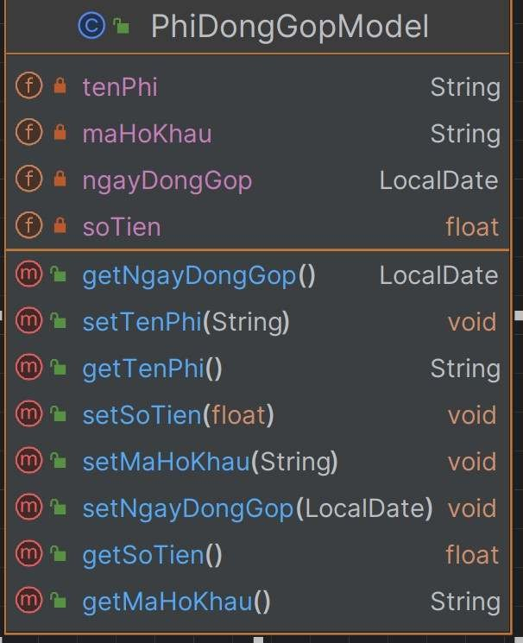

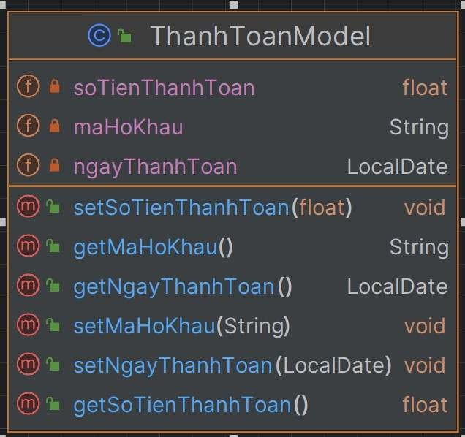

**Nhóm** **4** 89

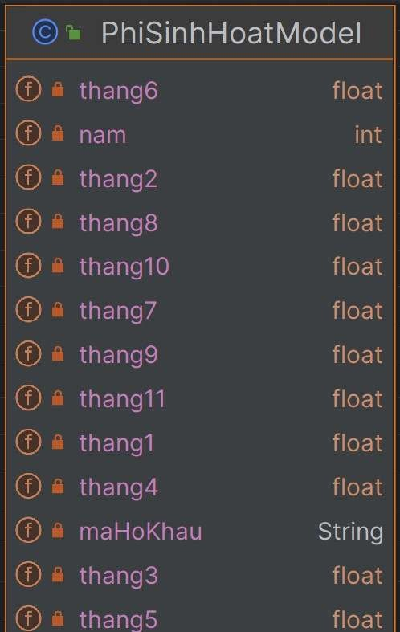

**Nhóm** **4** 90

[](https://www.studocu.com/vn?utm_campaign=shared-document&utm_source=studocu-document&utm_medium=social_sharing&utm_content=nhom-4-149468-bao-cao-btl)

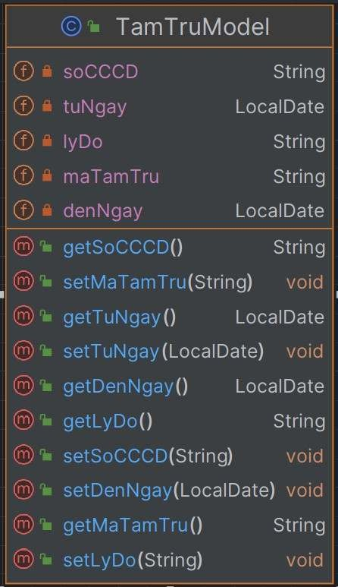

**Nhóm** **4** 91

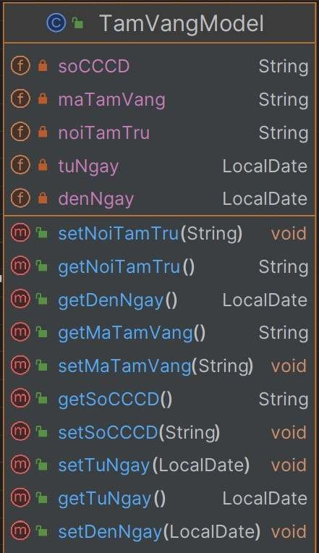

**Nhóm** **4** 92

[](https://www.studocu.com/vn?utm_campaign=shared-document&utm_source=studocu-document&utm_medium=social_sharing&utm_content=nhom-4-149468-bao-cao-btl)

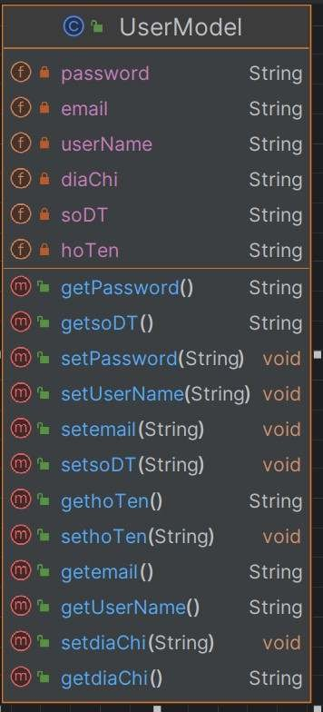

**Nhóm** **4** 93

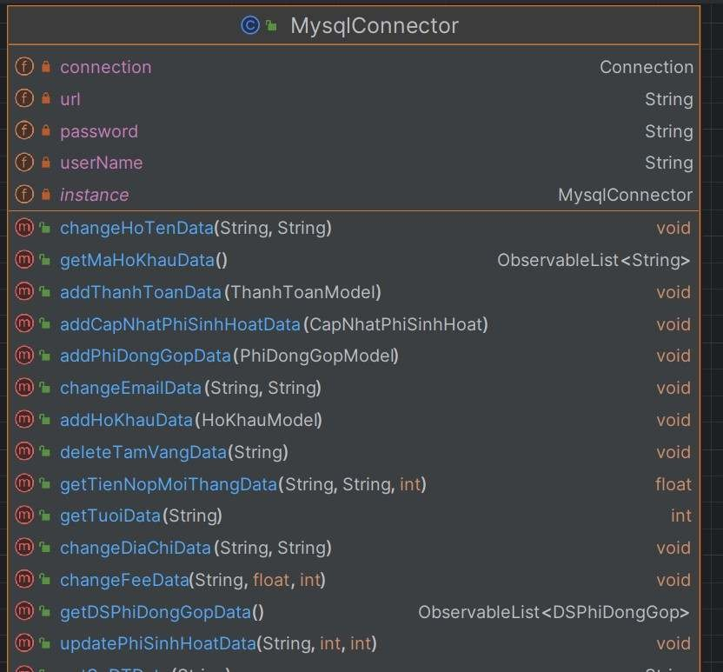

* 1. **Sơ** **đồ** **lớp** **chi** **tiết**

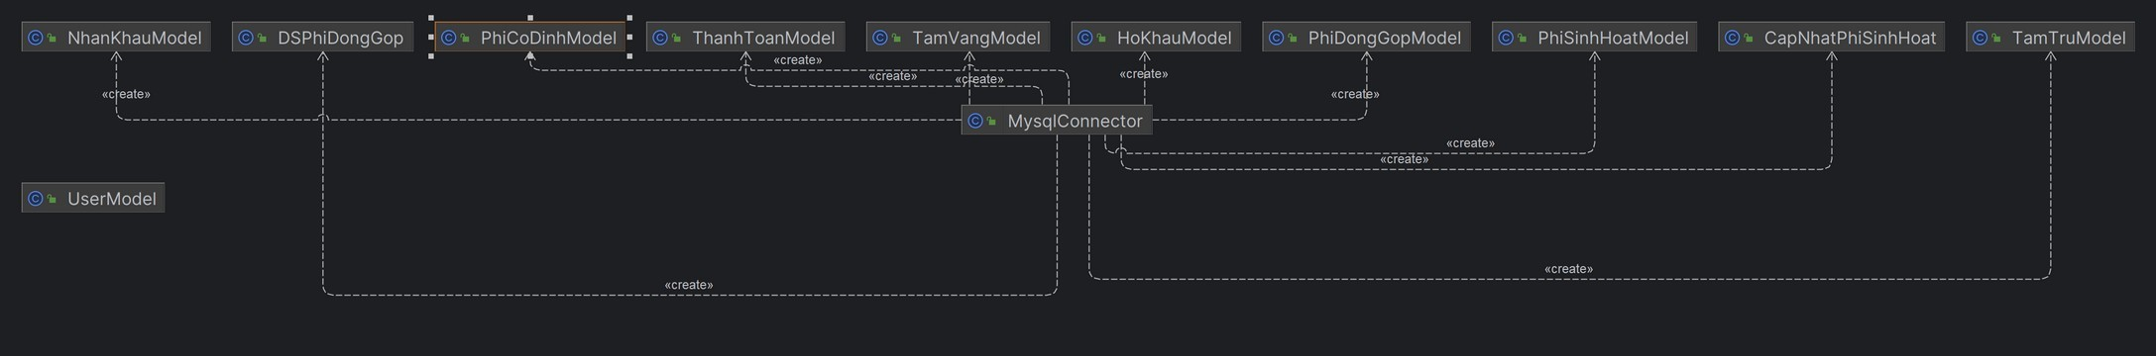

## Thiết kế giao diện

Xây dựng sơ đồ chuyển giữa các giao diện

**Nhóm** **4** 94

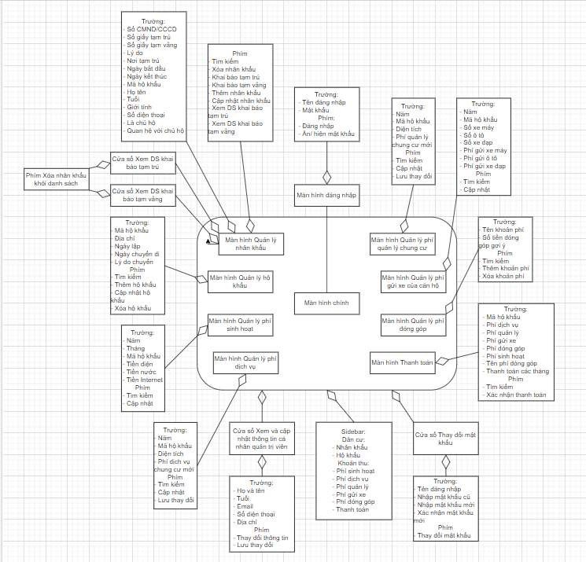

**Đặc** **tả** **thiết** **kế** **màn** **hình** **đăng** **nhập**

[](https://www.studocu.com/vn?utm_campaign=shared-document&utm_source=studocu-document&utm_medium=social_sharing&utm_content=nhom-4-149468-bao-cao-btl)Màn hình cho người dùng đăng nhập. Màn hình chứa frame ở chính giữa. Trong frame có chứa ảnh, label hướng dẫn, các ô nhập liệu cho tên đăng nhập và mật khẩu, nút hiển thị mật khẩu và nút đăng nhập .

|  |  |  |  |  |
| --- | --- | --- | --- | --- |
| **Điều** **khiển** | **Thông** **tin** **dữ** **liệu** | **Loại** | **Thuộc** **tính** | **Ghi** **chú** |
| **Tiêu** **đề** **màn** **hình** | Chứa ảnh đại diện và tên màn hình | Image + text label | Hiển thị  Kích thước image Font chữ |  |
| **Ô** **nhập** **username** | Người dùng click vào để nhập tên đăng nhập | Label + Entry form | Hiển thị Font chữ  Sự kiện click và  nhập |  |
| **Ô** **nhập** **mật** **khẩu** | Người dùng click vào để nhập mật khẩu | Label + Entry form | Hiển thị Font chữ  Sự kiện click và |  |

**Nhóm** **4** 95

|  |  |  |  |  |
| --- | --- | --- | --- | --- |
|  |  |  | nhập |  |
| **Nút** **hiển** **thị** **mật** **khẩu** | Khi người dùng click sẽ hiển thị mật khẩu | Image + Button | Hiển thị  Kích thước image Sự kiện click |  |
| **Nút** **đăng** **nhập** | Người dùng click để đăng nhập | Text + Button | Hiển thị Font chữ  Sự kiện click |  |

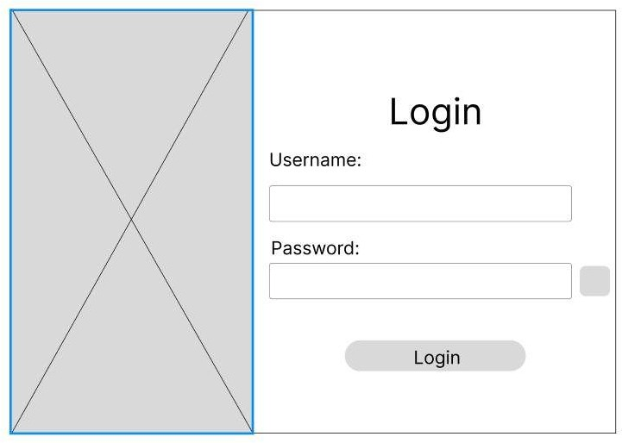**Xây** **dựng** **mock-up** **cho** **màn** **hình** **đăng** **nhập**

**Đặc** **tả** **thiết** **kế** **màn** **hình** **trang** **chính**

Màn hình sau khi người dùng đăng nhập, ở chính giữa sẽ hiển thị tên của ứng dụng, tên chức năng. Bên trái có 2 menu về Dân cư và Khoản thu đã được thu gọn, khi click vào sẽ được mở rộng xuống dưới, phía trên bên phải có menu cho phép quản lý thông tin của người dùng (xem thông tin, thay đổi mật khẩu). Phần trung tâm sẽ hiển thị số hộ khẩu trong chung cư và số nhân khẩu trong chung cư

|  |  |  |  |  |
| --- | --- | --- | --- | --- |
| **Điều** **khiển** | **Thông** **tin** **dữ** **liệu** | **Loại** | **Thuộc** **tính** | **Ghi** **chú** |
| **Tiêu** **đề** **màn** **hình** | Chứa ảnh đại diện và tên màn hình | Text label | Hiển thị  Kích thước image Font chữ |  |
| **Menu** **dân** **cư** | Người dùng click vào để chọn các chức năng | Text + Image + toogle bar | Hiển thị  Kích thước ảnh Font chữ  Sự kiện click |  |
| **Menu** **khoản** **thu** | Người dùng click vào để | Text + Image + | Hiển thị |  |

**Nhóm** **4** 96

|  |  |  |  |  |
| --- | --- | --- | --- | --- |
|  | nhập chọn các chức năng | Toogle bar | Kích thước ảnh Font chữ  Sự kiện click |  |
| **Menu** **người** | Người dùng click vào để | Text + Image + | Hiển thị |  |
| **dùng** | quản lý thông tin các | Toogle bar | Font chữ |
|  | nhân |  | Kích thước image |
|  |  |  | Sự kiện click |

**Xây** **dựng** **mock-up** **cho** **màn** **hình** **chính** **sau** **khi** **đăng** **nhập**

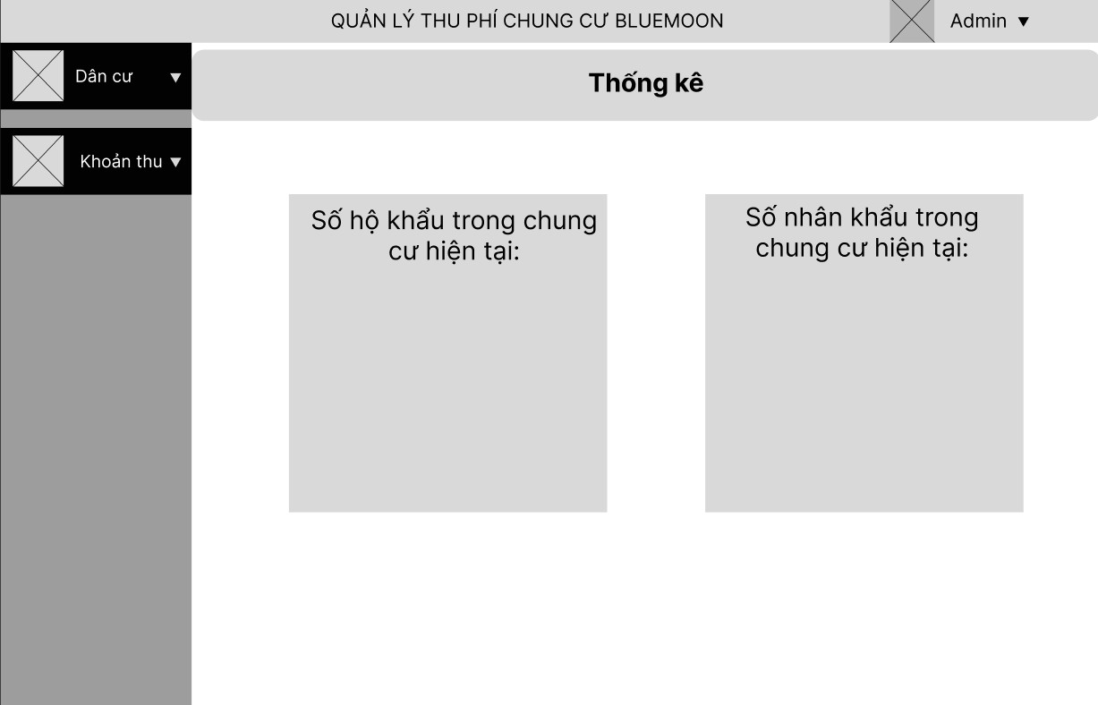

**Đặc** **tả** **thiết** **kế** **màn** **hình** **quản** **lý** **nhân** **khẩu**

[](https://www.studocu.com/vn?utm_campaign=shared-document&utm_source=studocu-document&utm_medium=social_sharing&utm_content=nhom-4-149468-bao-cao-btl)Người dùng chọn Dân cư, chọn Nhân khẩu. Giao diện gồm tên ứng dụng và tên chức năng ở phần trung tâm. Menu bên trái và menu Admin giống màn hình chính, ở chính giữa có form nhập tìm kiếm và nút tìm kiếm. Tiếp đến là phần bảng hiển thị thông tin về nhân khẩu. Phía dưới có chức năng về khai báo tạm trú, tạm vắng, thêm, xóa, sửa danh sách nhân khẩu, có thể xem danh sách tạm trú, tạm vắng

**Nhóm** **4** 97

**Xây** **dựng** **mock-up** **cho** **màn** **hình** **Quản** **lý** **nhân** **khẩu**

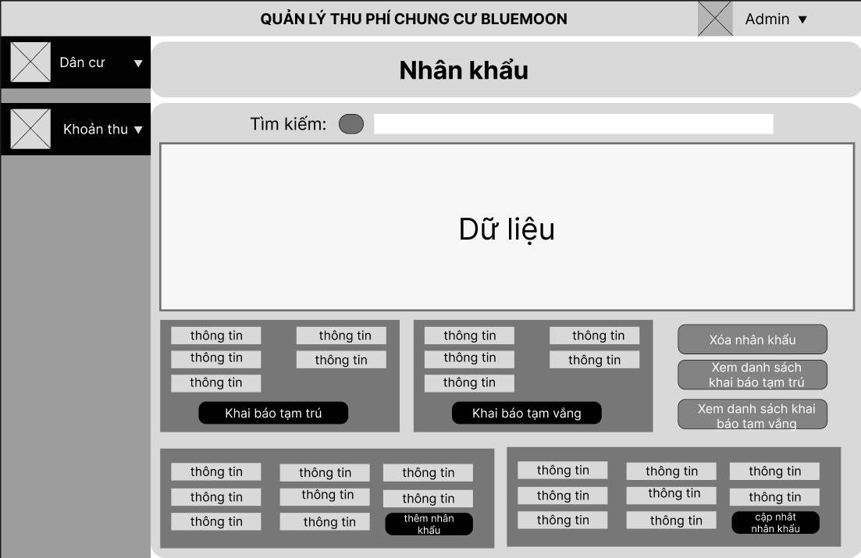

**Đặc** **tả** **thiết** **kế** **màn** **hình** **quản** **lý** **hộ** **khẩu**

Người dùng chọn Dân cư, chọn Hộ khẩu. Giao diện gồm tên ứng dụng và tên chức năng ở phần trung tâm. Menu bên trái và menu Admin giống màn hình chính, ở chính giữa có form nhập tìm kiếm và nút tìm kiếm. Tiếp đến là phần bảng hiển thị thông tin về hộ khẩu. Phía dưới có chức năng về thêm, xóa, sửa hộ khẩu trong chung cư

|  |  |  |  |  |
| --- | --- | --- | --- | --- |
| **Điều** **khiển** | **Thông** **tin** **dữ** **liệu** | **Loại** | **Thuộc** **tính** | **Ghi** **chú** |
| **Tiêu** **đề** **màn** **hình** | Chứa ảnh đại diện và tên màn hình | Text label | Hiển thị  Kích thước image Font chữ |  |
| **Menu** **dân** **cư** | Người dùng click vào để chọn các chức năng | Text + Image + toogle bar | Hiển thị  Kích thước ảnh Font chữ  Sự kiện click |  |
| **Menu** **khoản** **thu** | Người dùng click vào để nhập chọn các chức năng | Text + Image + Toogle bar | Hiển thị  Kích thước ảnh Font chữ  Sự kiện click |  |
| **Menu** **người** **dùng** | Người dùng click vào để quản lý thông tin các nhân | Text + Image + Toogle bar | Hiển thị Font chữ  Kích thước image  Sự kiện click |  |

**Nhóm** **4** 98

**Xây** **dựng** **mock-up** **cho** **màn** **hình** **Quản** **lý** **hộ** **khẩu**

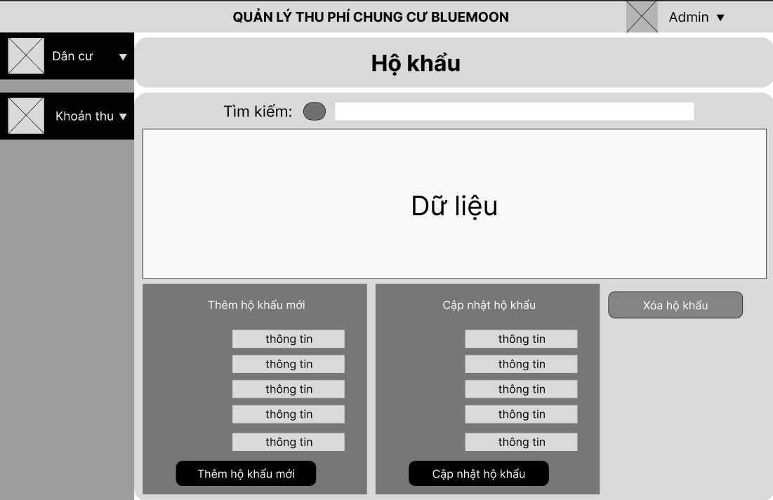

**Đặc** **tả** **thiết** **kế** **màn** **hình** **quản** **lý** **phí** **sinh** **hoạt**

[](https://www.studocu.com/vn?utm_campaign=shared-document&utm_source=studocu-document&utm_medium=social_sharing&utm_content=nhom-4-149468-bao-cao-btl)Người dùng chọn Khoản thu, chọn Phí sinh hoạt. Giao diện gồm tên ứng dụng và tên chức năng ở phần trung tâm. Menu bên trái và menu Admin giống màn hình chính, ở chính giữa có form nhập tìm kiếm và nút tìm kiếm. Tiếp đến là phần bảng hiển thị thông tin về phí sinh hoạt. Phía dưới có bảng hiển thị thông tin và chức năng thêm khoản phí sinh hoạt

|  |  |  |  |  |
| --- | --- | --- | --- | --- |
| **Điều** **khiển** | **Thông** **tin** **dữ** **liệu** | **Loại** | **Thuộc** **tính** | **Ghi** **chú** |
| **Tiêu** **đề** **màn** **hình** | Chứa ảnh đại diện và tên màn hình | Text label | Hiển thị  Kích thước image Font chữ |  |
| **Menu** **dân** **cư** | Người dùng click vào để chọn các chức năng | Text + Image + toogle bar | Hiển thị  Kích thước ảnh Font chữ  Sự kiện click |  |
| **Menu** **khoản** **thu** | Người dùng click vào để nhập chọn các chức năng | Text + Image + Toogle bar | Hiển thị  Kích thước ảnh Font chữ  Sự kiện click |  |
| **Menu** **người** **dùng** | Người dùng click vào để quản lý thông tin các nhân | Text + Image + Toogle bar | Hiển thị Font chữ  Kích thước image  Sự kiện click |  |

**Nhóm** **4** 99

**Xây** **dựng** **mock-up** **cho** **màn** **hình** **Quản** **lý** **phí** **sinh** **hoạt**

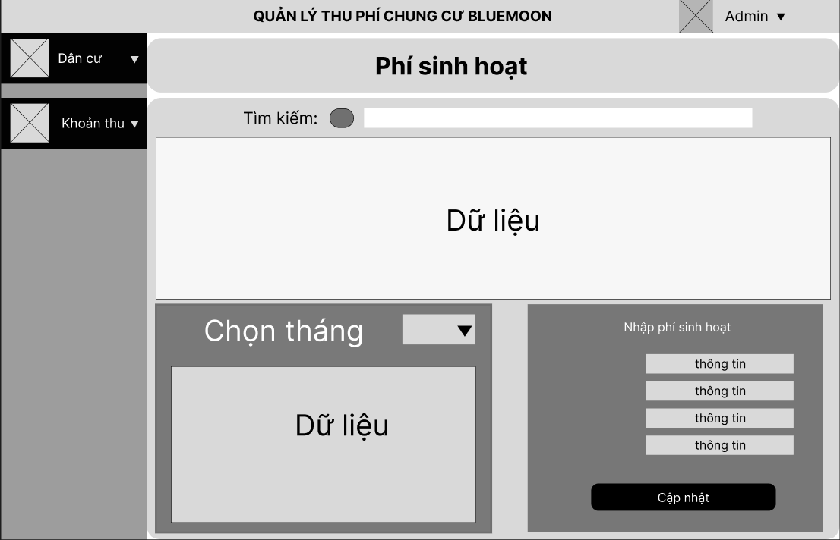

**Đặc** **tả** **thiết** **kế** **màn** **hình** **quản** **lý** **phí** **dịch** **vụ**

Người dùng chọn Khoản thu, chọn Phí dịch vụ. Giao diện gồm tên ứng dụng và tên chức năng ở phần trung tâm. Menu bên trái và menu Admin giống màn hình chính, ở chính giữa có form nhập tìm kiếm và nút tìm kiếm. Tiếp đến là phần bảng hiển thị thông tin về phí dịch vụ. Phía dưới có bảng hiển thị thông tin và chức năng thêm khoản phí dịch vụ, sửa diện tích căn hộ

|  |  |  |  |  |
| --- | --- | --- | --- | --- |
| **Điều** **khiển** | **Thông** **tin** **dữ** **liệu** | **Loại** | **Thuộc** **tính** | **Ghi** **chú** |
| **Tiêu** **đề** **màn** **hình** | Chứa ảnh đại diện và tên màn hình | Text label | Hiển thị  Kích thước image Font chữ |  |
| **Menu** **dân** **cư** | Người dùng click vào để chọn các chức năng | Text + Image + toogle bar | Hiển thị  Kích thước ảnh Font chữ  Sự kiện click |  |
| **Menu** **khoản** **thu** | Người dùng click vào để nhập chọn các chức năng | Text + Image + Toogle bar | Hiển thị  Kích thước ảnh Font chữ  Sự kiện click |  |
| **Menu** **người** **dùng** | Người dùng click vào để quản lý thông tin các nhân | Text + Image + Toogle bar | Hiển thị Font chữ  Kích thước image  Sự kiện click |  |

**Nhóm** **4** 100

**Xây** **dựng** **mock-up** **cho** **màn** **hình** **Quản** **lý** **phí** **dịch** **vụ**

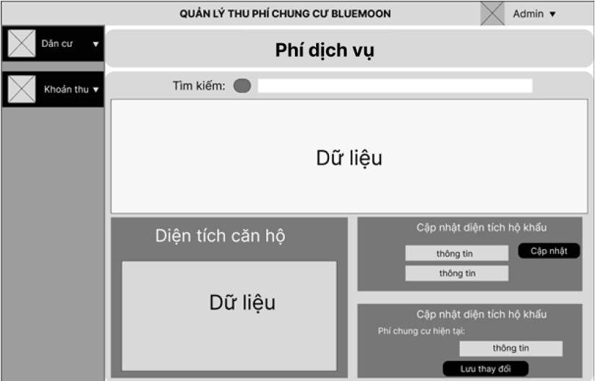

**Đặc** **tả** **thiết** **kế** **màn** **hình** **quản** **lý** **phí** **quản** **lý** **chung** **cư**

[](https://www.studocu.com/vn?utm_campaign=shared-document&utm_source=studocu-document&utm_medium=social_sharing&utm_content=nhom-4-149468-bao-cao-btl)Người dùng chọn Khoản thu, chọn Phí quản lý. Giao diện gồm tên ứng dụng và tên chức năng ở phần trung tâm. Menu bên trái và menu Admin giống màn hình chính, ở chính giữa có form nhập tìm kiếm và nút tìm kiếm. Tiếp đến là phần bảng hiển thị thông tin về phí dịch vụ. Phía dưới có bảng hiển thị thông tin và chức năng thêm khoản phí dịch vụ, sửa diện tích căn hộ

|  |  |  |  |  |
| --- | --- | --- | --- | --- |
| **Điều** **khiển** | **Thông** **tin** **dữ** **liệu** | **Loại** | **Thuộc** **tính** | **Ghi** **chú** |
| **Tiêu** **đề** **màn** **hình** | Chứa ảnh đại diện và tên màn hình | Text label | Hiển thị  Kích thước image Font chữ |  |
| **Menu** **dân** **cư** | Người dùng click vào để chọn các chức năng | Text + Image + toogle bar | Hiển thị  Kích thước ảnh Font chữ  Sự kiện click |  |
| **Menu** **khoản** **thu** | Người dùng click vào để nhập chọn các chức năng | Text + Image + Toogle bar | Hiển thị  Kích thước ảnh Font chữ  Sự kiện click |  |
| **Menu** **người** **dùng** | Người dùng click vào để quản lý thông tin các nhân | Text + Image + Toogle bar | Hiển thị Font chữ  Kích thước image  Sự kiện click |  |

**Nhóm** **4** 101

**Xây** **dựng** **mock-up** **cho** **màn** **hình** **Quản** **lý** **phí** **quản** **lý** **chung** **cư**

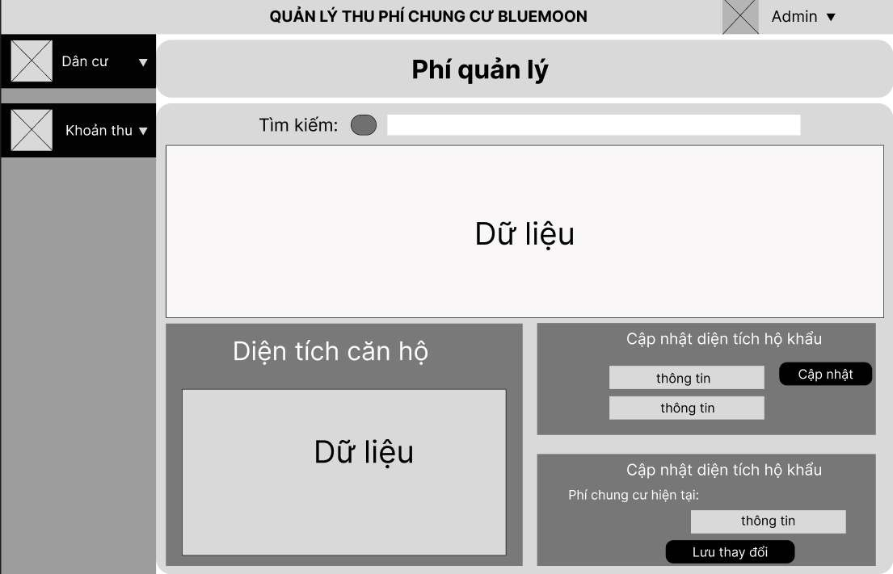

**Đặc** **tả** **thiết** **kế** **màn** **hình** **quản** **lý** **phí** **gửi** **xe**

Người dùng chọn Khoản thu, chọn Phí gửi xe. Giao diện gồm tên ứng dụng và tên chức năng ở phần trung tâm. Menu bên trái và menu Admin giống màn hình chính, ở chính giữa có form nhập tìm kiếm và nút tìm kiếm. Tiếp đến là phần bảng hiển thị thông tin về phí gửi xe. Phía dưới có bảng hiển thị thông tin và chức năng cập nhật số phương tiện, sửa đơn giá cho mỗi loại xe

|  |  |  |  |  |
| --- | --- | --- | --- | --- |
| **Điều** **khiển** | **Thông** **tin** **dữ** **liệu** | **Loại** | **Thuộc** **tính** | **Ghi** **chú** |
| **Tiêu** **đề** **màn** **hình** | Chứa ảnh đại diện và tên màn hình | Text label | Hiển thị  Kích thước image Font chữ |  |
| **Menu** **dân** **cư** | Người dùng click vào để chọn các chức năng | Text + Image + toogle bar | Hiển thị  Kích thước ảnh Font chữ  Sự kiện click |  |
| **Menu** **khoản** **thu** | Người dùng click vào để nhập chọn các chức năng | Text + Image + Toogle bar | Hiển thị  Kích thước ảnh Font chữ  Sự kiện click |  |
| **Menu** **người** **dùng** | Người dùng click vào để quản lý thông tin các nhân | Text + Image + Toogle bar | Hiển thị Font chữ  Kích thước image  Sự kiện click |  |

**Nhóm** **4** 102

**Xây** **dựng** **mock-up** **cho** **màn** **hình** **Quản** **lý** **phí** **gửi** **xe** **của** **căn** **hộ**

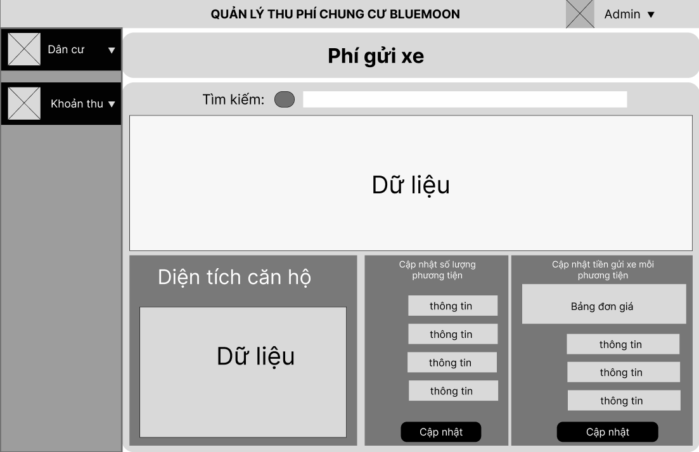

**Đặc** **tả** **thiết** **kế** **màn** **hình** **quản** **lý** **phí** **đóng** **góp**

[](https://www.studocu.com/vn?utm_campaign=shared-document&utm_source=studocu-document&utm_medium=social_sharing&utm_content=nhom-4-149468-bao-cao-btl)Người dùng chọn Khoản thu, chọn Phí đóng góp. Giao diện gồm tên ứng dụng và tên chức năng ở phần trung tâm. Menu bên trái và menu Admin giống màn hình chính, ở chính giữa có form nhập tìm kiếm và nút tìm kiếm. Tiếp đến là phần bảng hiển thị thông tin về phí đóng góp. Phía dưới có bảng hiển thị thông tin và chức năng cập nhật số khoản phí đóng góp

|  |  |  |  |  |
| --- | --- | --- | --- | --- |
| **Điều** **khiển** | **Thông** **tin** **dữ** **liệu** | **Loại** | **Thuộc** **tính** | **Ghi** **chú** |
| **Tiêu** **đề** **màn** **hình** | Chứa ảnh đại diện và tên màn hình | Text label | Hiển thị  Kích thước image Font chữ |  |
| **Menu** **dân** **cư** | Người dùng click vào để chọn các chức năng | Text + Image + toogle bar | Hiển thị  Kích thước ảnh Font chữ  Sự kiện click |  |
| **Menu** **khoản** **thu** | Người dùng click vào để nhập chọn các chức năng | Text + Image + Toogle bar | Hiển thị  Kích thước ảnh Font chữ  Sự kiện click |  |
| **Menu** **người** **dùng** | Người dùng click vào để quản lý thông tin các nhân | Text + Image + Toogle bar | Hiển thị Font chữ  Kích thước image  Sự kiện click |  |

**Nhóm** **4** 103

**Xây** **dựng** **mock-up** **cho** **màn** **hình** **Quản** **lý** **phí** **đóng** **góp**

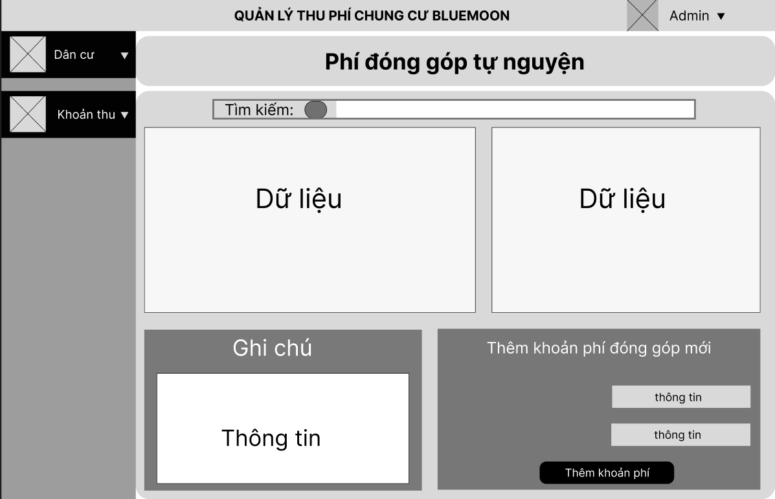

**Đặc** **tả** **thiết** **kế** **màn** **hình** **quản** **lý** **thanh** **toán**

Người dùng chọn Khoản thu, chọn Thanh toán. Giao diện gồm tên ứng dụng và tên chức năng ở phần trung tâm. Menu bên trái và menu Admin giống màn hình chính, ở chính giữa có form nhập tìm kiếm và nút tìm kiếm. Tiếp đến là phần bảng hiển thị thông tin về phí đóng góp. Phía dưới có chức năng nhập số tháng thanh toán và chọn các mục phí thanh toán

|  |  |  |  |  |
| --- | --- | --- | --- | --- |
| **Điều** **khiển** | **Thông** **tin** **dữ** **liệu** | **Loại** | **Thuộc** **tính** | **Ghi** **chú** |
| **Tiêu** **đề** **màn** **hình** | Chứa ảnh đại diện và tên màn hình | Text label | Hiển thị  Kích thước image Font chữ |  |
| **Menu** **dân** **cư** | Người dùng click vào để chọn các chức năng | Text + Image + toogle bar | Hiển thị  Kích thước ảnh Font chữ  Sự kiện click |  |
| **Menu** **khoản** **thu** | Người dùng click vào để nhập chọn các chức năng | Text + Image + Toogle bar | Hiển thị  Kích thước ảnh Font chữ  Sự kiện click |  |
| **Menu** **người** **dùng** | Người dùng click vào để quản lý thông tin các nhân | Text + Image + Toogle bar | Hiển thị Font chữ  Kích thước image  Sự kiện click |  |

**Nhóm** **4** 104

[](https://www.studocu.com/vn?utm_campaign=shared-document&utm_source=studocu-document&utm_medium=social_sharing&utm_content=nhom-4-149468-bao-cao-btl)**Xây** **dựng** **mock-up** **cho** **màn** **hình** **Thanh** **toán**

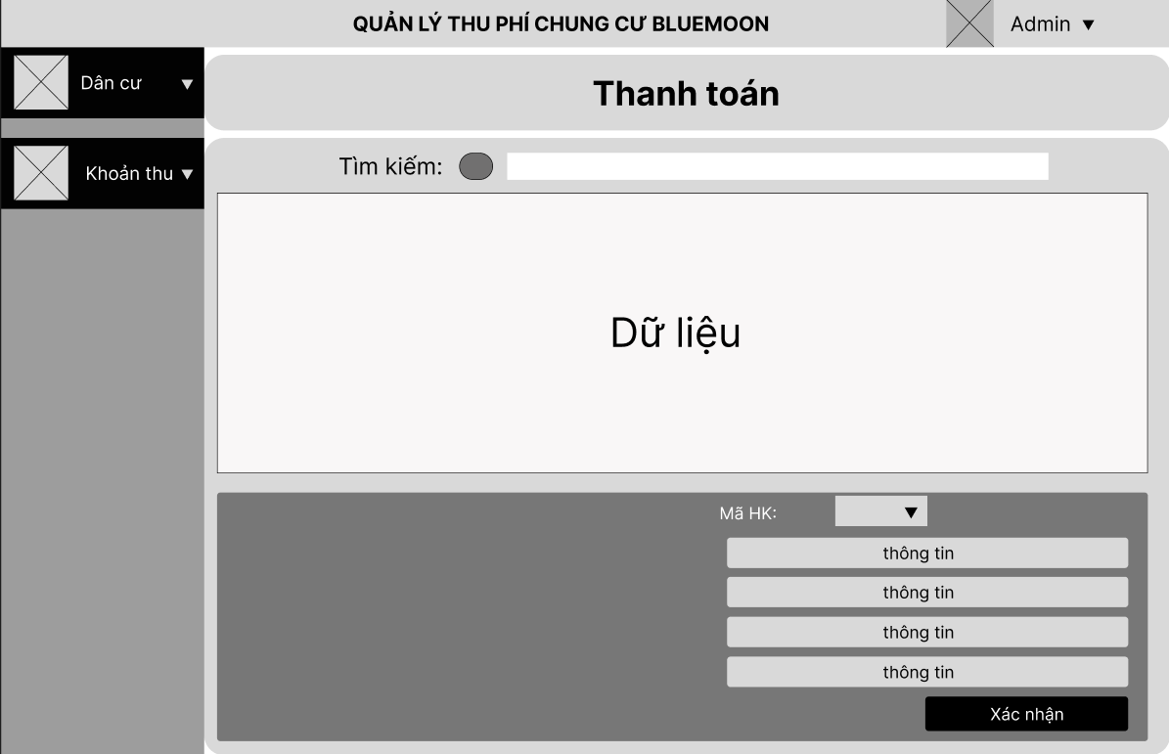

**Xây** **dựng** **mock-up** **cho** **màn** **hình** **xem** **danh** **sách** **khai** **báo** **tạm** **trú**

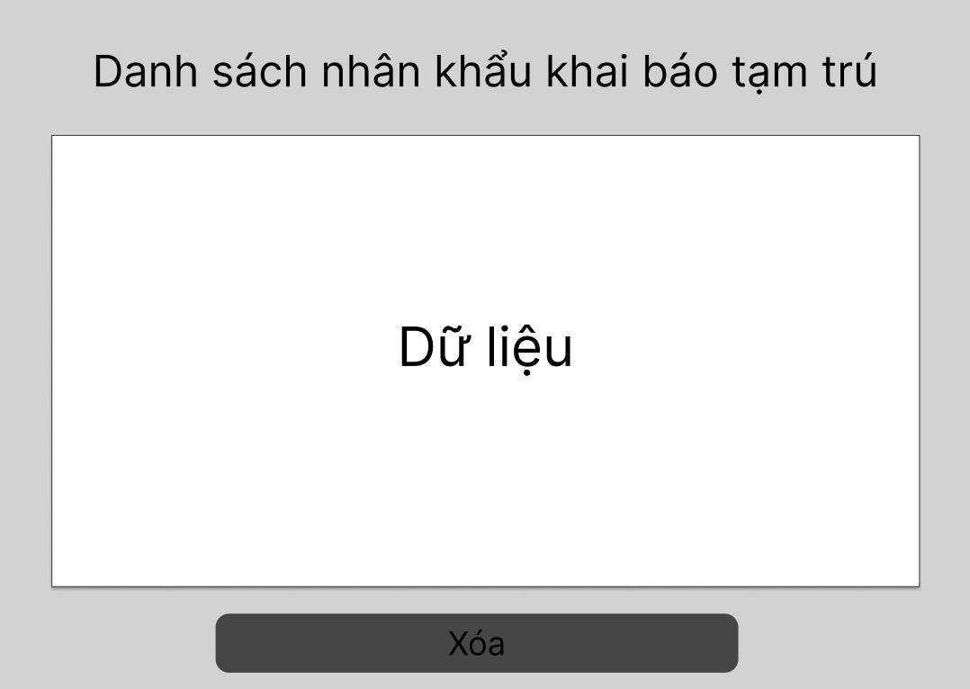

**Nhóm** **4** 105

**Xây** **dựng** **mock-up** **cho** **màn** **hình** **xem** **danh** **sách** **khai** **báo** **tạm** **vắng**

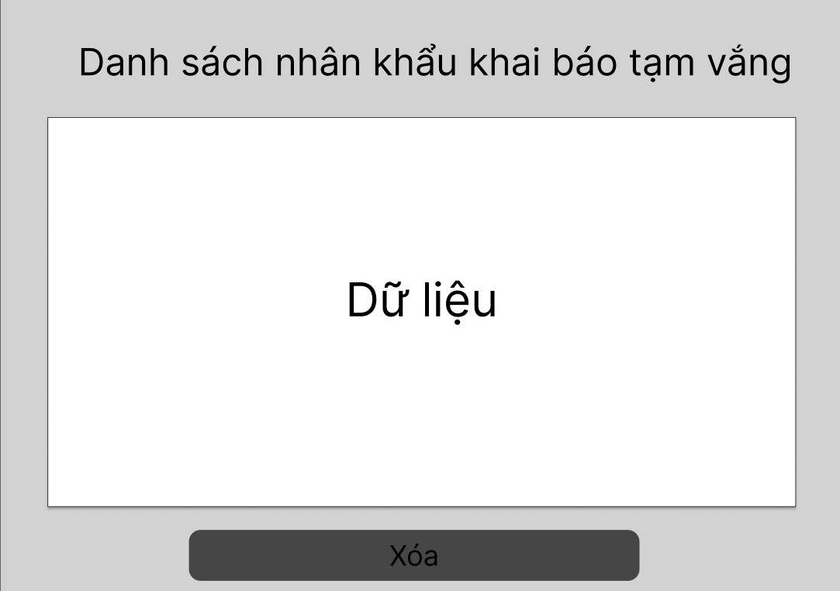

**Xây** **dựng** **mock-up** **cho** **màn** **hình** **xem** **và** **cập** **nhật** **thông** **tin** **cá** **nhân** **quản** **trị** **viên**

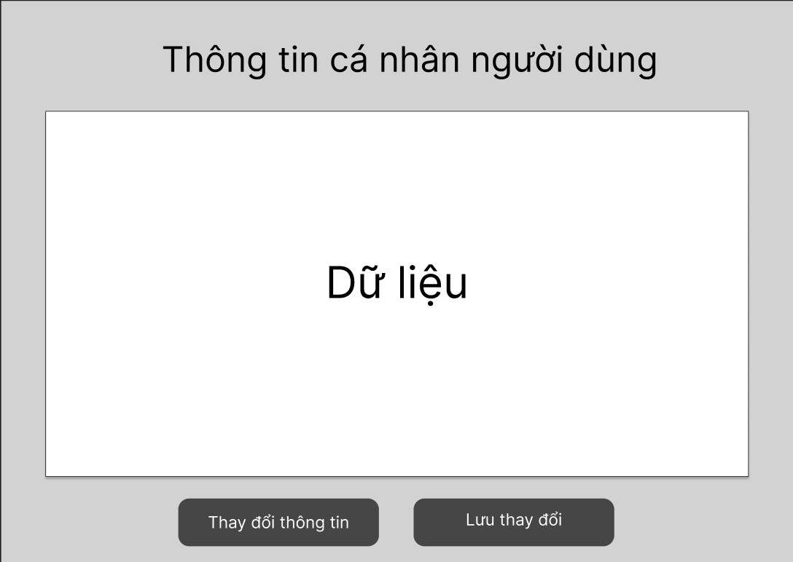

**Nhóm** **4** 106

[](https://www.studocu.com/vn?utm_campaign=shared-document&utm_source=studocu-document&utm_medium=social_sharing&utm_content=nhom-4-149468-bao-cao-btl)**Xây** **dựng** **mock-up** **cho** **àn** **hình** **thay** **đổi** **mật** **khẩu**

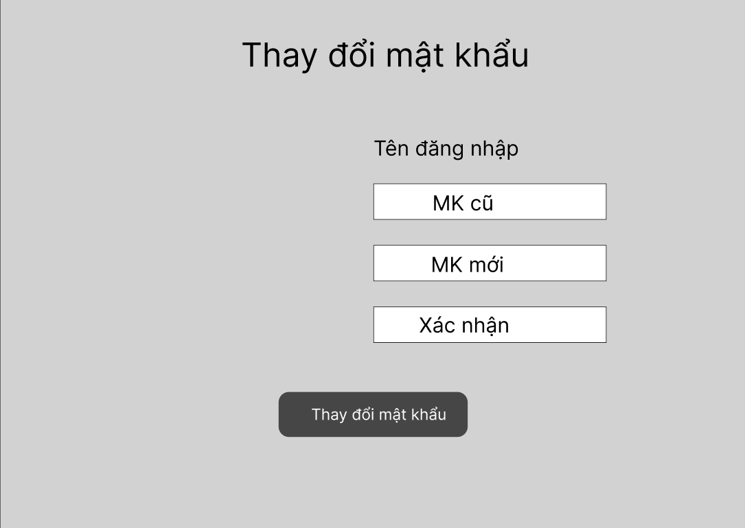

**Nhóm** **4** 107

**CHƯƠNG** **5.** **XÂY** **DỰNG** **CHƯƠNG** **TRÌNH** **MINH** **HỌA**

* 1. **Thư** **viện** **và** **công** **cụ** **sử** **dụng**

**Danh** **sách** **thư** **viện** **và** **công** **cụ** **sử** **dụng**

|  |  |  |
| --- | --- | --- |
| **Mục** **đích** | **Công** **cụ** | **Địa** **chỉ** **URL** |
| IDE lập trình | Eclipse Oxygen 64 bit | <http://www.eclipse.org/> |
| Ngôn ngữ lập trình | Java | https://[www.java.com/en/](http://www.java.com/en/) |
| Bộ phần mềm cung cấp môi trường java | JDK 17.0.1 | https://[www.oracle.com/java/](http://www.oracle.com/java/) technologies/javase/17-0-1-  relnotes.html |
| Hỗ trợ thiết kế UI | Phần mềm scene builder | https://gluonhq.com/products/scene- builder/ |
| Thư viện thiết kế UI | Javafx | https://openjfx.io/ |
| API kết nối CSDL | Java Database Connectivity | https://dev.mysql.com/downloads/ connector/j/ |
| Tạo CSDL web | XAMPP | https://[www.apachefriends.org/](http://www.apachefriends.org/) download.html |

## Kết quả chương trình minh họa

* + - Sau quá trình phát triển nhóm đã có được kết quả như ý muốn. Sản phẩm được hoàn thành và đóng gói là phần mềm hỗ trợ quản lý thu tiền. Ngoài chức năng hỗ trợ việc quản lý thu tiền phần mềm hỗ trợ việc quản lý nhân khẩu và hộ khẩu giúp cho công việc trở lên đơn giản hơn do không phải cần quá nhiều ứng dụng để làm những công việc này như việc phải cần 1 app để quản lý nhân khẩu, hộ khẩu và 1 app để quản lý việc thu tiền.
    - Thông tin về ứng dụng :
* Số dòng code : 19401
* Số package : 3
* Số class : 44
* Số file FXML : 16
* Dung lượng toàn bộ mã nguồn : ~15MB

## Giao diện minh hoạ các chức năng của chương trình

**Nhóm** **4** 108

* Giao diện trang đăng nhập

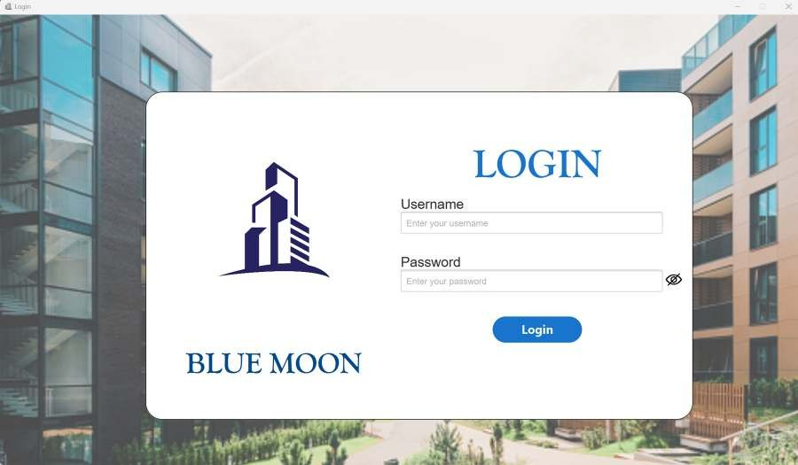

* Giao diện trang chính

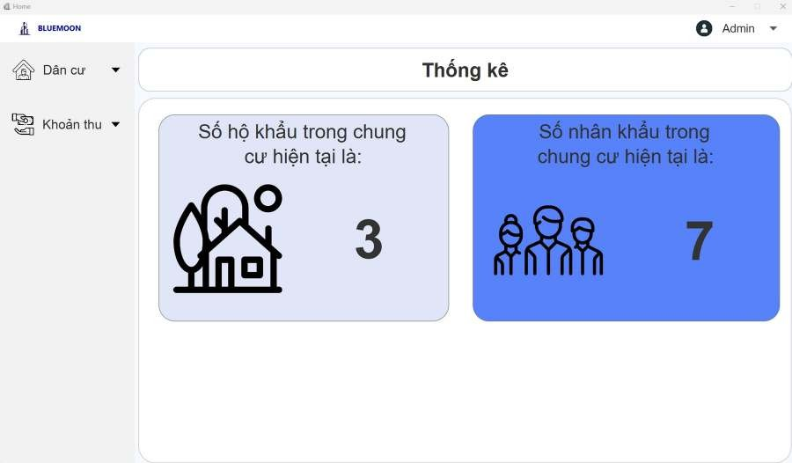

* [](https://www.studocu.com/vn?utm_campaign=shared-document&utm_source=studocu-document&utm_medium=social_sharing&utm_content=nhom-4-149468-bao-cao-btl)Giao diện quản lý nhân khẩu

**Nhóm** **4** 109

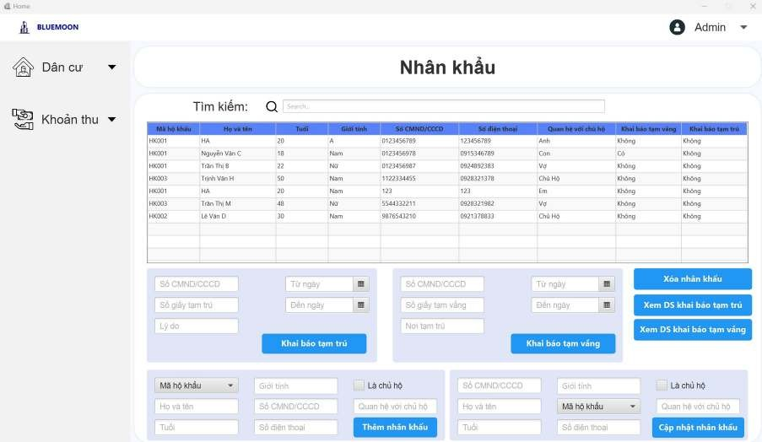

* Giao diện quản lý hộ khẩu

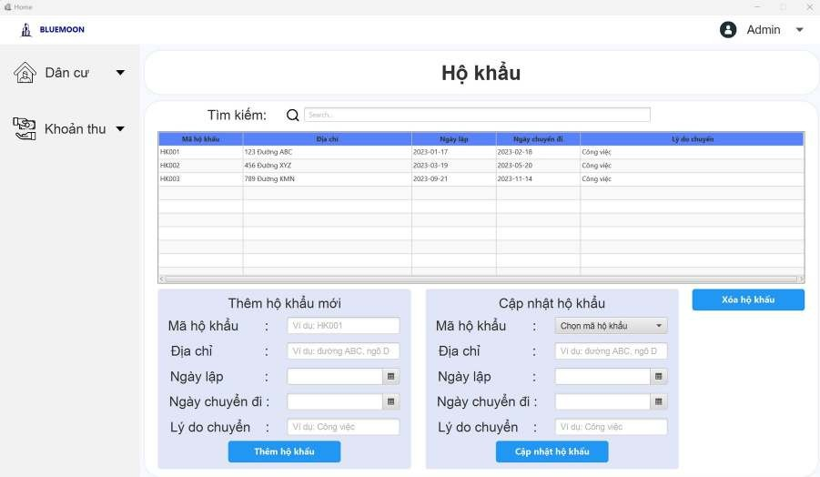

* Giao diện quản lý phí sinh hoạt

**Nhóm** **4** 110

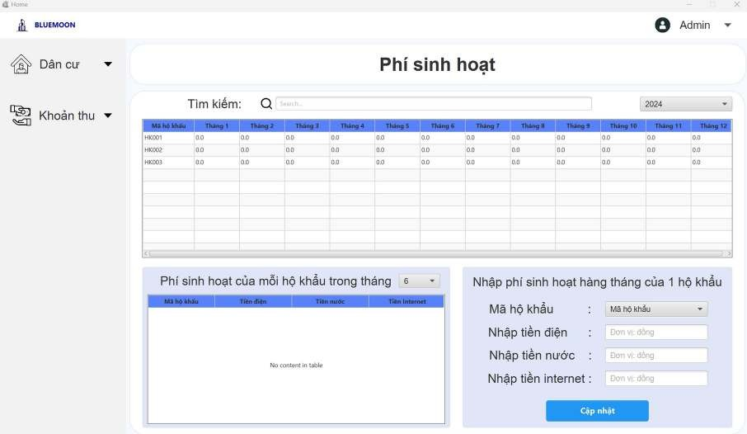

* Giao diện quản lý phí dịch vụ

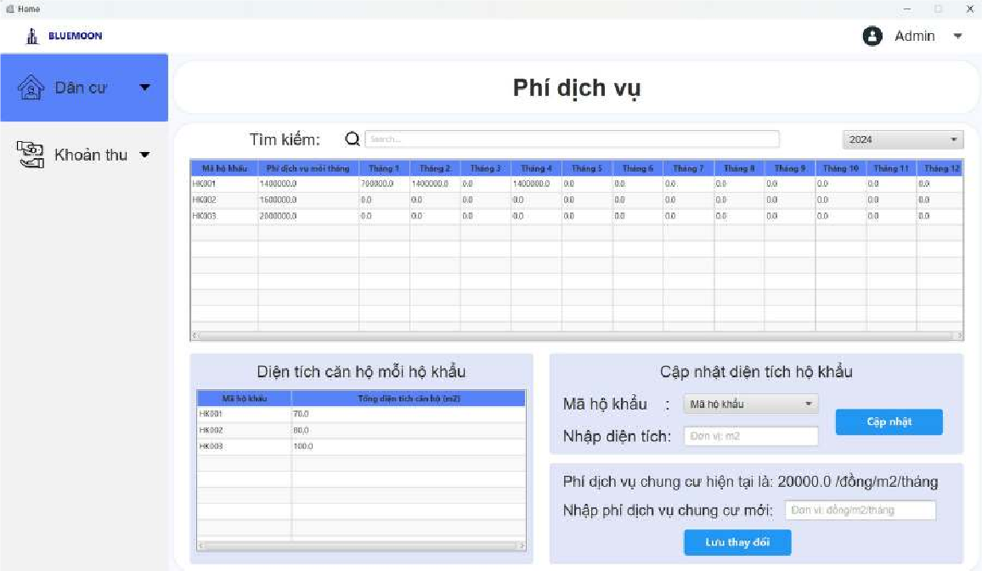

* [](https://www.studocu.com/vn?utm_campaign=shared-document&utm_source=studocu-document&utm_medium=social_sharing&utm_content=nhom-4-149468-bao-cao-btl)Giao diện quản lý phí quản lý chung cư

**Nhóm** **4** 111

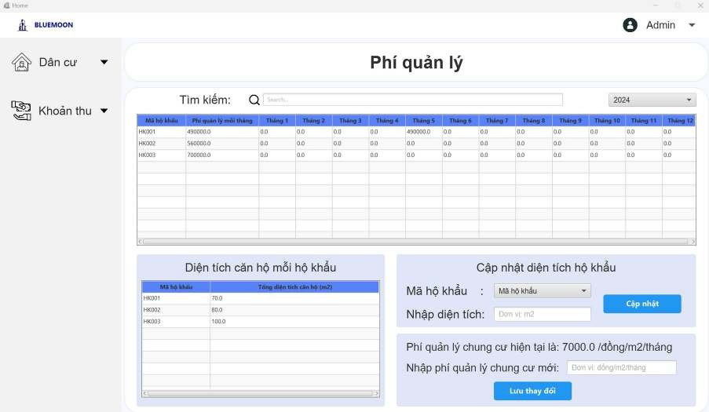

* Giao diện quản lý phí gửi xe và số phương tiện của các hộ:

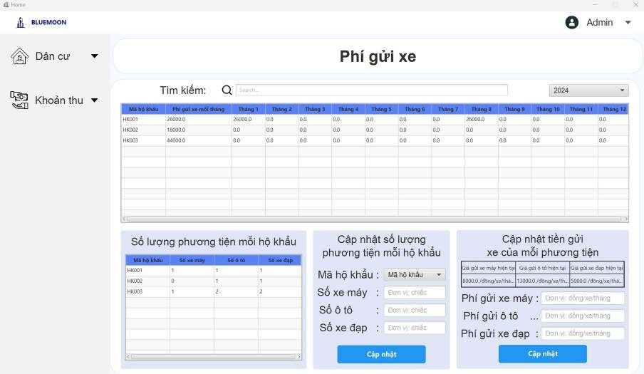

* Giao diện quản lý các khoản thu phí đóng góp

**Nhóm** **4** 112

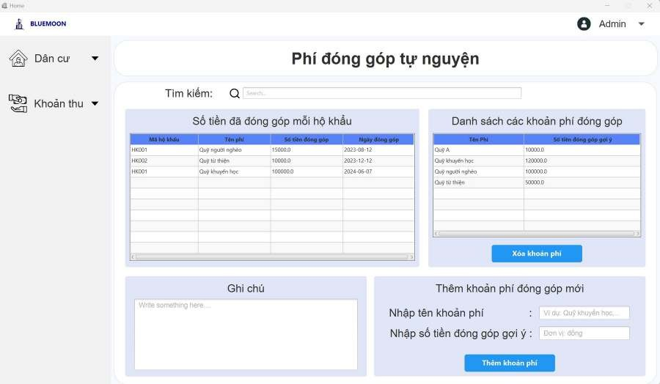

* [](https://www.studocu.com/vn?utm_campaign=shared-document&utm_source=studocu-document&utm_medium=social_sharing&utm_content=nhom-4-149468-bao-cao-btl)Giao diện thanh toán:

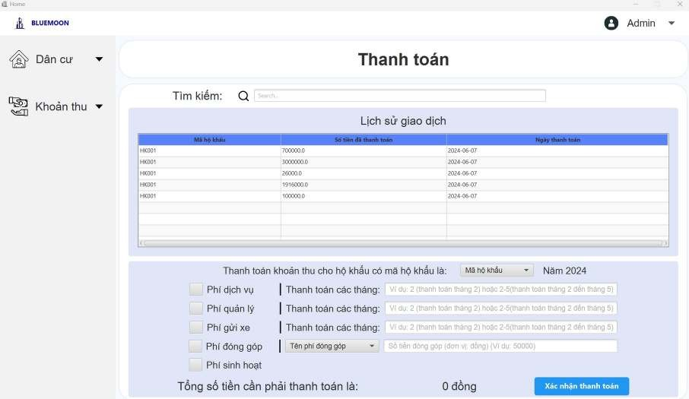

**Nhóm** **4** 113

**CHƯƠNG** **6.** **KIỂM** **THỬ** **CHƯƠNG** **TRÌNH**

## Kiểm thử các chức năng đã thực hiện

### Kiểm thử cho các chức năng liên quan đến chuyển đổi giao diện:

**Chức** **năng:** **Đăng** **nhập**

|  |  |  |  |  |
| --- | --- | --- | --- | --- |
| STT | Input | Output | Exception | Kết quả |
| 1 | Không nhập gì hoặc nhập không đủ các trường  thông tin | Thông báo lỗi chưa nhập đủ thông tin đăng nhập | Không xử lý | FAIL |
| 2 | Nhập tên đăng nhập và mật khẩu  chính xác | Đăng nhập vào hệ thống | Không xử lý | OK |
| 3 | Nhập tên đăng  nhập và mật khẩu không chính xác | Thông báo lỗi tên đăng  nhập hoặc mật khẩu không hợp lệ | Không xử lý | FAIL |

**Chức** **năng:** **Chuyển** **đổi** **giữa** **các** **giao** **diện** **quản** **lý** **khác** **nhau**

|  |  |  |  |  |  |  |
| --- | --- | --- | --- | --- | --- | --- |
| STT | Input | | Output | | Exception | Kết quả |
| 1 | Bấm vào **nhân** **khẩu** mục **dân** **cư**  bên tay trái | | Chuyển sang màn quản lý nhân khẩu | hình | Không xử lý | OK |
| 2 | Bấm vào **hộ** **khẩu**  mục **dân** **cư** bên tay trái | | Chuyển sang màn quản lý hộ khẩu | hình | Không xử lý | OK |
| 3 | Bấm vào **phí** **dịch** **vụ** mục **khoản**  **thu** bên tay trái | | Chuyển sang màn quản lý phí dịch vụ | hình | Không xử lý | OK |
| 4 | Bấm vào  **quản** **lý** **khoản** **thu**  tay trái | **phí** mục bên | Chuyển sang màn quản lý phí quản lý | hình | Không xử lý | OK |
| 5 | Bấm vào **phí** **gửi**  **xe** mục **khoản** **thu** bên tay trái | | Chuyển sang màn quản lý phí gửi xe | hình | Không xử lý | OK |
| 6 | Bấm vào  **đóng** **góp** **khoản** **thu**  tay trái | **phí** mục bên | Chuyển sang màn hình quản lý phí đóng góp | | Không xử lý | OK |
| 7 | Bấm vào **thanh** **toán** mục **khoản** | | Chuyển sang màn quản lý thanh toán | hình | Không xử lý | OK |

**Nhóm** **4** 114

|  |  |  |  |  |
| --- | --- | --- | --- | --- |
|  | **thu** bên tay trái |  |  |  |
| 8 | Bấm vào **thống**  **kê** mục **khoản** **thu** bên tay trái | Chuyển sang màn hình thống kê | Không xử lý | OK |
| 9 | Bấm vào **đăng** **xuất** mục **Admin** ở trên cùng bên  phải | Quay về màn hình đăng nhập | Không xử lý | OK |

### Kiểm thử cho chức năng quản lý nhân khẩu:

[](https://www.studocu.com/vn?utm_campaign=shared-document&utm_source=studocu-document&utm_medium=social_sharing&utm_content=nhom-4-149468-bao-cao-btl)**Chức** **năng:** **Thêm** **nhân** **khẩu**

|  |  |  |  |  |
| --- | --- | --- | --- | --- |
| STT | Input | Output | Exception | Kết quả |
| 1 | Không nhập đủ  các trường thông tin | Thông báo lỗi chưa nhập  đủ thông tin trong form thêm nhân khẩu | Không xử lý | FAIL |
| 2 | Không đúng định dạng tuổi hoặc  tuổi <= 0 | Thông báo lỗi trường tuổi không hợp lệ | Không xử lý | FAIL |
| 3 | Không đúng định dạng số  CMND_CCCD  hoặc nhập khác 12 số | Thông báo lỗi trường CMND_CCCD không hợp lệ | Không xử lý | FAIL |
| 4 | Không đúng định dạng số điện thoại hoặc nhập khác 10  số | Thông báo lỗi trường số điện thoại không hợp lệ | Không xử lý | FAIL |
| 5 | Số CMND_CCCD đã  tồn tại trong các nhân khẩu đang sống trong chung  cư | Thông báo lỗi số CMND_CCCD đã tồn tại trong danh sách nhân khẩu sống trong chung cư | Không xử lý | FAIL |
| 6 | Số điện thoại đã tồn tại trong các nhân khẩu đang sống trong chung  cư | Thông báo lỗi số điện thoại đã tồn tại trong danh sách nhân khẩu sống trong chung cư | Không xử lý | FAIL |
| 7 | Trường quan hệ là “Chủ hộ” khi thêm nhân khẩu  vào hộ khẩu đã có Chủ hộ | Thông báo lỗi 1 hộ khẩu chỉ tồn tại tối đa 1 chủ hộ | Không xử lý | FAIL |
| 8 | Nhập đúng và đầy | Thông báo thành công và | Không xử lý | OK |

**Nhóm** **4** 115

|  |  |  |  |  |
| --- | --- | --- | --- | --- |
|  | đủ các trường thông tin | thêm nhân khẩu mới vào chung cư và cập nhật lên  CSDL |  |  |

**Chức** **năng:** Cập nhật nhân khẩu

|  |  |  |  |  |
| --- | --- | --- | --- | --- |
| STT | Input | Output | Exception | Kết quả |
| 1 | Không nhập đủ  các trường thông tin | Thông báo lỗi chưa nhập  đủ thông tin trong form cập nhật nhân khẩu | Không xử lý | FAIL |
| 2 | Không đúng định dạng tuổi hoặc  tuổi <= 0 | Thông báo lỗi trường tuổi không hợp lệ | Không xử lý | FAIL |
| 3 | Không đúng định dạng số  CMND_CCCD  hoặc nhập khác 12 số | Thông báo lỗi trường CMND_CCCD không hợp lệ | Không xử lý | FAIL |
| 4 | Không đúng định dạng số điện thoại hoặc nhập khác 10  số | Thông báo lỗi trường số điện thoại không hợp lệ | Không xử lý | FAIL |
| 5 | Số CMND_CCCD  không tồn tại trong các nhân khẩu đang sống  trong chung cư | Thông báo lỗi số CMND_CCCD không tồn tại trong danh sách nhân khẩu sống trong chung cư | Không xử lý | FAIL |
| 6 | Số điện thoại đã tồn tại trong các nhân khẩu đang sống trong chung  cư | Thông báo lỗi số điện thoại đã tồn tại trong danh sách nhân khẩu sống trong chung cư | Không xử lý | FAIL |
| 7 | Trường quan hệ là “Chủ hộ” khi cập nhật nhân khẩu  vào hộ khẩu đã có Chủ hộ | Thông báo lỗi 1 hộ khẩu chỉ tồn tại tối đa 1 chủ hộ | Không xử lý | FAIL |
| 8 | Nhập đúng và đầy đủ các trường thông tin | Thông báo thành công và cập nhật thông tin nhân  khẩu và cập nhật lên CSDL | Không xử lý | OK |

**Chức** **năng:** **Tìm** **kiếm**

|  |  |  |  |  |
| --- | --- | --- | --- | --- |
| STT | Input | Output | Exception | Kết quả |
| 1 | Không nhập gì vào thanh | Không lọc dữ liệu trong bảng và giữ nguyên hiển | Không xử lý | FAIL |

**Nhóm** **4** 116

|  |  |  |  |  |
| --- | --- | --- | --- | --- |
|  | searchbar | thị hiện tại |  |  |
| 2 | Nhập vào thanh searchbar thông tin không có trong  bảng | Lọc dữ liệu và không hiển thị gì | Không xử lý | FAIL |
| 3 | Nhập vào thanh  searchbar thông tin có trong bảng | Lọc dữ liệu và hiển thị  thông tin dựa trên searchbar | Không xử lý | OK |

**Chức** **năng:** **Xóa** **nhân** **khẩu**

|  |  |  |  |  |
| --- | --- | --- | --- | --- |
| STT | Input | Output | Exception | Kết quả |
| 1 | Không chọn 1 nhân khẩu nào  trong bảng | Thông báo lỗi chưa chọn nhân khẩu nào | Không xử lý | FAIL |
| 2 | Chọn 1 nhân khẩu trong bảng và ấn **Xóa** **nhân** **khẩu** | Thông báo xác nhận xóa nhân khẩu nếu chọn **OK** thì thông báo thành công  ra màn hình và cập nhật lên CSDL | Không xử lý | OK |

[](https://www.studocu.com/vn?utm_campaign=shared-document&utm_source=studocu-document&utm_medium=social_sharing&utm_content=nhom-4-149468-bao-cao-btl)**Chức** **năng:** **Khai** **báo** **tạm** **trú**

|  |  |  |  |  |
| --- | --- | --- | --- | --- |
| STT | Input | Output | Exception | Kết quả |
| 1 | Không nhập đủ các trường thông  tin | Thông báo lỗi chưa nhập đủ thông tin trong form  khai báo tạm trú | Không xử lý | FAIL |
| 2 | Không đúng định dạng số  CMND_CCCD  hoặc nhập khác 12 số | Thông báo lỗi trường CMND_CCCD không hợp lệ | Không xử lý | FAIL |
| 3 | Số CMND_CCCD đã  tồn tại trong các nhân khẩu đang sống trong chung  cư | Thông báo lỗi số CMND_CCCD đã tồn tại trong danh sách nhân khẩu sống trong chung cư | Không xử lý | FAIL |
| 4 | Số giấy tạm trú đã tồn tại trong danh  sách các nhân khẩu đang tạm trú | Thông báo lỗi số giấy tạm trú đã tồn tại trong danh sách tạm trú | Không xử lý | FAIL |
| 5 | Trường **Từ** **ngày**  lớn hơn **Đến** **ngày** | Thông báo lỗi **Đến** **ngày**  phải muộn hơn **Từ** **ngày** | Không xử lý | FAIL |
| 6 | Nhập đúng và đầy đủ các trường thông tin | Thông báo thành công và khai báo tạm trú cho nhân khẩu này và cập  nhật lên CSDL | Không xử lý | OK |

**Nhóm** **4** 117

**Chức** **năng:** **Khai** **báo** **tạm** **vắng**

|  |  |  |  |  |
| --- | --- | --- | --- | --- |
| STT | Input | Output | Exception | Kết quả |
| 1 | Không nhập đủ  các trường thông tin | Thông báo lỗi chưa nhập  đủ thông tin trong form khai báo tạm vắng | Không xử lý | FAIL |
| 2 | Không đúng định dạng số  CMND_CCCD  hoặc nhập khác 12 số | Thông báo lỗi trường CMND_CCCD không hợp lệ | Không xử lý | FAIL |
| 3 | Số CMND_CCCD  không tồn tại trong các nhân  khẩu đang sống trong chung cư | Thông báo lỗi số CMND_CCCD không tồn tại trong danh sách nhân khẩu sống trong chung cư | Không xử lý | FAIL |
| 4 | Số giấy tạm vắng đã tồn tại trong danh sách các  nhân khẩu đang tạm trú | Thông báo lỗi số giấy tạm vắng đã tồn tại trong danh sách tạm trú | Không xử lý | FAIL |
| 5 | Trường **Từ** **ngày**  lớn hơn **Đến** **ngày** | Thông báo lỗi **Đến** **ngày**  phải muộn hơn **Từ** **ngày** | Không xử lý | FAIL |
| 6 | Nhập đúng và đầy đủ các trường thông tin | Thông báo thành công và khai báo tạm vắng cho nhân khẩu này và cập  nhật lên CSDL | Không xử lý | OK |

**Chức** **năng:** **Xem** **danh** **sách** **khai** **báo** **tạm** **vắng**

|  |  |  |  |  |
| --- | --- | --- | --- | --- |
| STT | Input | Output | Exception | Kết quả |
| 1 | Chọn **Xem** **DS** **khai** **báo** **tạm**  **vắng** | Hiển thị danh sách khai báo tạm vắng ra màn  hình | Không xử lý | OK |

**Chức** **năng:** **Xem** **danh** **sách** **khai** **báo** **tạm** **trú**

|  |  |  |  |  |
| --- | --- | --- | --- | --- |
| STT | Input | Output | Exception | Kết quả |
| 1 | Chọn **Xem** **DS** **khai** **báo** **tạm** **trú** | Hiển thị danh sách khai báo tạm trú ra màn hình | Không xử lý | OK |

**Nhóm** **4** 118

### Kiểm thử cho chức năng quản lý hộ khẩu:

**Chức** **năng:** Tìm kiếm

|  |  |  |  |  |
| --- | --- | --- | --- | --- |
| STT | Input | Output | Exception | Kết quả |
| 1 | Không nhập gì vào thanh  searchbar | Không lọc dữ liệu trong  bảng và giữ nguyên hiển thị hiện tại | Không xử lý | FAIL |
| 2 | Nhập vào thanh searchbar thông tin không có trong  bảng | Lọc dữ liệu và không hiển thị gì | Không xử lý | FAIL |
| 3 | Nhập vào thanh searchbar thông  tin có trong bảng | Lọc dữ liệu và hiển thị thông tin dựa trên  searchbar | Không xử lý | OK |

**Chức** **năng:** Thêm hộ khẩu

|  |  |  |  |  |
| --- | --- | --- | --- | --- |
| STT | Input | Output | Exception | Kết quả |
| 1 | Không nhập đủ  các trường thông tin | Thông báo lỗi chưa nhập  đủ thông tin trong form thêm hộ khẩu | Không xử lý | FAIL |
| 2 | Mã hộ khẩu đã tồn tại trong các nhân khẩu đang sống trong chung  cư | Thông báo lỗi mã hộ khẩu đã tồn tại trong danh sách hộ khẩu sống trong chung cư | Không xử lý | FAIL |
| 3 | Trường **Ngày** **lập**  lớn hơn **Ngày** **chuyển** **đi** | Thông báo lỗi **Ngày**  **chuyển** **đi** phải muộn hơn **Ngày** **lập** | Không xử lý | FAIL |
| 4 | Nhập đúng và đầy đủ các trường  thông tin | Thông báo thêm hộ khẩu mới thành công và cập  nhật lên CSDL | Không xử lý | OK |

[](https://www.studocu.com/vn?utm_campaign=shared-document&utm_source=studocu-document&utm_medium=social_sharing&utm_content=nhom-4-149468-bao-cao-btl)**Chức** **năng:** Cập nhật hộ khẩu

|  |  |  |  |  |
| --- | --- | --- | --- | --- |
| STT | Input | Output | Exception | Kết quả |
| 1 | Không nhập đủ  các trường thông tin | Thông báo lỗi chưa nhập  đủ thông tin trong form cập nhật hộ khẩu | Không xử lý | FAIL |
| 2 | Trường **Ngày** **lập**  lớn hơn **Ngày** **chuyển** **đi** | Thông báo lỗi **Ngày** **chuyển** **đi** phải muộn  hơn **Ngày** **lập** | Không xử lý | FAIL |
| 3 | Nhập đúng và đầy  đủ các trường thông tin | Thông báo thêm hộ khẩu  mới thành công và cập nhật lên CSDL | Không xử lý | OK |

**Nhóm** **4** 119

**Chức** **năng:** **Xóa** **hộ** **khẩu**

|  |  |  |  |  |
| --- | --- | --- | --- | --- |
| STT | Input | Output | Exception | Kết quả |
| 1 | Không chọn 1 hộ  khẩu nào trong bảng | Thông báo lỗi chưa chọn hộ khẩu nào | Không xử lý | FAIL |
| 2 | Chọn 1 nhân khẩu trong bảng và ấn **Xóa** **hộ** **khẩu** | Thông báo xác nhận xóa hộ khẩu nếu chọn **OK** thì thông báo thành công ra màn hình và cập nhật lên  CSDL | Không xử lý | OK |

### Kiểm thử cho chức năng quản lý thu phí chung cư:

**Chức** **năng:** **Tìm** **kiếm**

|  |  |  |  |  |
| --- | --- | --- | --- | --- |
| STT | Input | Output | Exception | Kết quả |
| 1 | Không nhập gì vào thanh  searchbar | Không lọc dữ liệu trong  bảng và giữ nguyên hiển thị hiện tại | Không xử lý | FAIL |
| 2 | Nhập vào thanh searchbar thông tin không có trong  bảng | Lọc dữ liệu và không hiển thị gì | Không xử lý | FAIL |
| 3 | Nhập vào thanh searchbar thông  tin có trong bảng | Lọc dữ liệu và hiển thị thông tin dựa trên  searchbar | Không xử lý | OK |

**Chức** **năng:** **Cập** **nhật** **diện** **tích** **hộ** **1** **hộ** **khẩu**

|  |  |  |  |  |
| --- | --- | --- | --- | --- |
| STT | Input | Output | Exception | Kết quả |
| 1 | Không nhập gì  hoặc nhập không đủ thông tin | Thông báo lỗi chưa nhập  đủ các trường trong form cập nhật diện tích hộ | Không xử lý | FAIL |
| 2 | Trường diện tích hộ không đúng định dạng hoặc có  giá trị <= 0 | Thông báo lỗi diện tích hộ không hợp lệ, vui lòng nhập lại | Không xử lý | FAIL |
| 3 | Nhập đúng và đầy đủ các trường  thông tin | Thông báo cập nhật diện tích hộ thành công và cập  nhật lên CSDL | Không xử lý | OK |

**Chức** **năng:** **Cập** **nhật** **phí** **dịch** **vụ** **chung** **cư** **mới**

|  |  |  |  |  |
| --- | --- | --- | --- | --- |
| STT | Input | Output | Exception | Kết quả |
| 1 | Không nhập gì hoặc nhập không | Thông báo lỗi chưa nhập đủ các trường trong form | Không xử lý | FAIL |

**Nhóm** **4** 120

|  |  |  |  |  |
| --- | --- | --- | --- | --- |
|  | đủ thông tin | cập nhật phí dịch vụ mới |  |  |
| 2 | Trường phí dịch vụ chung cư không đúng định  dạng hoặc có giá trị <= 0 | Thông báo lỗi phí dịch vụ chung cư mới không hợp lệ, vui lòng nhập lại | Không xử lý | FAIL |
| 3 | Nhập đúng và đầy đủ các trường thông tin | Thông báo cập nhật phí dịch vụ chung cư thành  công và cập nhật lên CSDL | Không xử lý | OK |

**Chức** **năng:** **Cập** **nhật** **phí** **quản** **lý** **chung** **cư** **mới**

|  |  |  |  |  |
| --- | --- | --- | --- | --- |
| STT | Input | Output | Exception | Kết quả |
| 1 | Không nhập gì hoặc nhập không  đủ thông tin | Thông báo lỗi chưa nhập đủ các trường trong form  cập nhật phí quản lý mới | Không xử lý | FAIL |
| 2 | Trường phí quản lý chung cư không đúng định dạng  hoặc có giá trị <= 0 | Thông báo lỗi phí quản lý chung cư mới không hợp lệ, vui lòng nhập lại | Không xử lý | FAIL |
| 3 | Nhập đúng và đầy đủ các trường thông tin | Thông báo cập nhật phí quản lý chung cư thành công và cập nhật lên  CSDL | Không xử lý | OK |

**Chức** **năng:** **Cập** **nhật** **số** **phương** **tiện** **mỗi** **hộ** **khẩu**

|  |  |  |  |  |
| --- | --- | --- | --- | --- |
| STT | Input | Output | Exception | Kết quả |
| 1 | Không nhập gì hoặc nhập không  đủ thông tin | Thông báo lỗi chưa nhập đủ các trường | Không xử lý | FAIL |
| 2 | Các trường số xe đạp (số xe máy/số ô tô) không đúng  định dạng hoặc có giá trị <= 0 | Thông báo lỗi số xe đạp (số xe máy/số ô tô) mới không hợp lệ, vui lòng nhập lại | Không xử lý | FAIL |
| 3 | Nhập đúng và đầy đủ các trường  thông tin | Thông báo cập nhật số phương tiện thành công  và cập nhật lên CSDL | Không xử lý | OK |

[](https://www.studocu.com/vn?utm_campaign=shared-document&utm_source=studocu-document&utm_medium=social_sharing&utm_content=nhom-4-149468-bao-cao-btl)**Chức** **năng:** **Cập** **nhật** **tiền** **gửi** **xe** **mỗi** **phương** **tiện** **mới**

|  |  |  |  |  |
| --- | --- | --- | --- | --- |
| STT | Input | Output | Exception | Kết quả |
| 1 | Không nhập gì  hoặc nhập không đủ thông tin | Thông báo lỗi chưa nhập đủ các trường | Không xử lý | FAIL |

**Nhóm** **4** 121

|  |  |  |  |  |
| --- | --- | --- | --- | --- |
| 2 | Trường phí gửi xe máy (phí gửi xe đạp/phí gửi ô tô) không đúng định dạng hoặc có giá  trị <= 0 | Thông báo lỗi phí gửi xe máy (phí gửi xe đạp/phí gửi ô tô) mới không hợp lệ, vui lòng nhập lại | Không xử lý | FAIL |
| 3 | Nhập đúng và đầy đủ các trường thông tin | Thông báo cập nhật phí gửi xe mỗi phương tiện  thành công và cập nhật lên CSDL | Không xử lý | OK |

**Chức** **năng:** **Th**êm khoản thu phí đóng góp mới

|  |  |  |  |  |
| --- | --- | --- | --- | --- |
| STT | Input | Output | Exception | Kết quả |
| 1 | Không nhập đủ các trường thông tin | Thông báo lỗi chưa nhập đủ thông tin trong form thêm khoản thu phí đóng  góp mới | Không xử lý | FAIL |
| 2 | Trường số tiền gợi ý không đúng định dạng hoặc có  giá trị <= 0 | Thông báo lỗi trường số tiền gợi ý không hợp lệ | Không xử lý | FAIL |
| 3 | Nhập đúng và đầy đủ các trường thông tin | Thông báo thêm khoản phí đóng góp mới thành công và cập nhật lên  CSDL | Không xử lý | OK |

**Chức** **năng:** **Xóa** **kho**ản thu phí đóng góp

|  |  |  |  |  |
| --- | --- | --- | --- | --- |
| STT | Input | Output | Exception | Kết quả |
| 1 | Không chọn 1 khoản phí nào  trong bảng | Thông báo lỗi chưa khoản phí nào | Không xử lý | FAIL |
| 2 | Chọn 1 khoản phí trong bảng và ấn **Xóa** **khoản** **phí** | Thông báo xác nhận xóa khoản phí nếu chọn **OK** thì thông báo thành công  ra màn hình và cập nhật lên CSDL | Không xử lý | OK |

### Kiểm thử cho chức năng thanh toán:

**Chức** **năng:** Thanh toán

|  |  |  |  |  |
| --- | --- | --- | --- | --- |
| STT | Input | Output | Exception | Kết quả |
| 1 | Không đúng định dạng các trường | Thông báo lỗi không đúng định dạng tháng | Không xử lý | FAIL |

**Nhóm** **4** 122

|  |  |  |  |  |
| --- | --- | --- | --- | --- |
|  | liên quan đến tháng nộp và số  tiền nộp | nộp |  |  |
| 2 | Không chọn và nhập gì | Thông báo lỗi vui lòng  chọn và nhập các thông tin đầy đủ | Không xử lý | FAIL |
| 3 | Các tháng nộp của  1 loại phí trùng với tháng đã nộp của mã hộ khẩu  xác định | Thông báo lỗi tháng x của hộ khẩu có mã y đã nộp phí này | Không xử lý | FAIL |
| 4 | Tích chọn nộp phí sinh hoạt nhưng chưa cập nhật phí sinh hoạt của hộ khẩu này trong  tháng vừa rồi | Thông báo lỗi chưa cập nhật phí sinh hoạt tháng vừa rồi của hộ khẩu này | Không xử lý | FAIL |
| 5 | Nhập đúng và đầy đủ các trường thông tin của các loại phí được chọn để thanh  toán | Thông báo thanh toán thành công và cập nhật lên CSDL | Không xử lý | OK |

### Kiểm thử cho chức năng cập nhật thông tin cá nhân và thay đổi mật khẩu:

[](https://www.studocu.com/vn?utm_campaign=shared-document&utm_source=studocu-document&utm_medium=social_sharing&utm_content=nhom-4-149468-bao-cao-btl)**Chức** **năng:** Xem và cập nhật thông tin cá nhân quản trị viên

|  |  |  |  |  |
| --- | --- | --- | --- | --- |
| STT | Input | Output | Exception | Kết quả |
| 1 | Không nhập đủ các trường thông  tin | Thông báo lỗi chưa nhập đủ thông tin. | Không xử lý | FAIL |
| 2 | Không đúng định  dạng tuổi hoặc tuổi <= 0 | Thông báo lỗi trường tuổi không hợp lệ | Không xử lý | FAIL |
| 3 | Không đúng định dạng số điện thoại hoặc nhập khác 10  số | Thông báo lỗi trường số điện thoại không hợp lệ | Không xử lý | FAIL |
| 4 | Nhập đúng và đầy đủ các trường thông tin | Thông báo thành công và cập nhật thông tin cá nhân quản trị viên thành công và cập nhật lên  CSDL | Không xử lý | OK |

**Nhóm** **4** 123

**Chức** **năng:** **Thay** **đổi** **mật** **khẩu** **đăng** **nhập**

|  |  |  |  |  |
| --- | --- | --- | --- | --- |
| STT | Input | Output | Exception | Kết quả |
| 1 | Không nhập đủ  các trường thông tin | Thông báo lỗi chưa nhập đủ thông tin. | Không xử lý | FAIL |
| 2 | Mật khẩu cũ không chính xác | Thông báo lỗi mật khẩu cũ không chính xác | Không xử lý | FAIL |
| 3 | Mật khẩu mới và mật khẩu cũ trùng  nhau | Thông báo lỗi mật khẩu cũ và mật khẩu mới  trùng nhau | Không xử lý | FAIL |
| 4 | Mật khẩu mới và xác nhận mật khẩu không trùng  nhau | Thông báo lỗi mật khẩu mới và xác nhận mật khẩu không trùng nhau | Không xử lý | FAIL |
| 4 | Nhập đúng và đầy  đủ các trường thông tin | Thông báo thay đổi mật  khẩu thành công và cập nhật lên CSDL | Không xử lý | OK |

### Kiểm thử yêu cầu phi chức năng

Tính ổn định:

* + - * Chạy ổn định từ window10 trở lên, mượt, nhanh, độ trễ thấp.
      * Có thể chạy trên nhiều hệ điều hành khác nhau.
      * Có thể xử lý dữ liệu lớn mà không gặp sự cố. Tính dễ dùng, dễ sử dụng:
      * Giao diện người dùng và trải nghiệm người dùng là thân thiện và dễ sử dụng, có tích hợp hơi nhiều chức năng trong cùng 1 trang.

**Nhóm** **4** 124

**CHƯƠNG** **7.** **HƯỚNG** **DẪN** **CÀI** **ĐẶT** **VÀ** **SỬ** **DỤNG**

## Hướng dẫn cài đặt

* + - Để sử dụng phần mềm cần phải có môi trường chạy Java.
    - Ngoài ra có 1 số thư viện thêm đi kèm như : JavaFX, MySQL connector
    - Tải về MySQL và 1 công cụ trực quan hóa giúp quan sát cơ sở dữ liệu tốt hơn

## Đối tượng, phạm vi sử dụng

* + - Đối tượng sử dụng phần mềm : kế toán, những đối tượng muốn quản lý thu phí chung cư.
    - Phạm vi sử dụng phần mềm : dành cho việc quản lý thu phí chung cư.
  1. **Xác** **định** **các** **yêu** **cầu** **cài** **đặt**

Yêu cầu phần mềm :

* + - Có thư viện jre, javafx, mysql connector.
    - Phần mềm MySQL .
    - Hệ điều hành : window 10 trở lên.

Yêu cầu phần cứng :

* + - Không yêu cầu cấu hình phần cứng cao, dùng được là được.

## Hướng dẫn chi tiết các bước cài đặt

* + - Tải về MySQL Server tại https://dev.mysql.com/downloads/mysql/, có thể cài đặt 1 công cụ trực quan hóa để quan sát cơ sở dữ liệu tốt hơn ( ví dụ XAMPP hoặc Workbench). Sau đó import file cơ sở dữ liệu trong thư mục database vào cơ sở dữ liệu.
    - Chỉnh sửa trong class service.MysqlConnector mật khẩu phù hợp với mật khẩu mà đã được đặt cho MySQL server.
    - Tải về thư viện OpenJFX mới nhất tại trang chủ https://gluonhq.com/products/javafx/
    - Tải về thư viện MySQL connector từ 8.0 trở lên, có thể tải thư viện tại https://mvnrepository.com/artifact/mysql/mysql-connector-java/8.0.22
    - Import tất cả vào thư viện trong Project sau đó bắt đầu chạy.

## Hướng dẫn sử dụng phần mềm

* + - Phần mềm dùng cho quản trị viên để quản lý thông tin thu phí trong chung cư. Phần mềm có 4 chức năng chính là quản lý nhân khẩu, quản lý hộ khẩu, quản lý các khoản phí (phí dịch vụ, phí quản lý,…) và quản lý thanh toán.
    - Để sử dụng chức năng nào nhấn trực tiếp vào chức năng đó và sử dụng.

[](https://www.studocu.com/vn?utm_campaign=shared-document&utm_source=studocu-document&utm_medium=social_sharing&utm_content=nhom-4-149468-bao-cao-btl)**Nhóm** **4** 125

# KẾT LUẬN VÀ HƯỚNG PHÁT TRIỂN

Kết thúc quá trình phát triển phần mềm, đa số đã hoàn thành được những yêu cầu đã đặt ra trước đó của nhóm như là giúp xây dựng một phần mềm quản lý thu phí và dân cư trong chung cư đơn giản, dễ sử dụng, công khai và minh bạch các khoản phí.

Những chức năng quản lý nhân khẩu, hộ khẩu, khoản thu, nộp tiền đều hỗ trợ thêm, sửa, xóa, tìm kiếm thông tin, các chức năng đều dễ sử dụng. Tuy nhiên, do thời gian có hạn nên trong quá trình phát triển cũng còn 1 số phần mà chưa được hợp lý mà chưa thể sửa chữa ngay. Ngoài ra, còn một số lỗi nhỏ khác mà có thể nhóm chưa phát hiện và một vài trường hợp testcase ngoài ý muốn mà nhóm chưa kịp nhìn ra và sửa chữa.

Trong tương lai, nhóm chúng em sẽ cố gắng hoàn thiện phát triển phần mềm để mang lại một phần mềm có trải nghiệm tốt hơn, khắc phục được những nhược điểm bên trên. Nếu có điều kiện cho phép về thời gian, nhân lực nhóm có thể phát triển phần mềm thêm nhiều chức năng khác để giúp đơn giản hóa các công việc được thực hiện thủ công dễ bị nhầm lẫn.

**Nhóm** **4** 126

# TÀI LIỆU THAM KHẢO

1. Phân tích và thiết kế hệ thống thông tin - Nguyễn Văn Ba - 2003.
2. [](https://www.studocu.com/vn?utm_campaign=shared-document&utm_source=studocu-document&utm_medium=social_sharing&utm_content=nhom-4-149468-bao-cao-btl)Vở ghi môn Phân tích thiết kế hệ thống do thầy Đỗ Văn Uy giảng dạy.

**Nhóm** **4** 127

# PHỤ LỤC

**Nhóm** **4** 128